(Σημείωση: Ο παρακάτω πίνακας περιεχομένων δεν αποτελεί το τελικό κείμενο, διότι εκκρεμούν ορθογραφικές και συντακτικές διορθώσεις)

ΠΙΝΑΚΑΣ ΠΕΡΙΕΧΟΜΕΝΩΝ
ΙΓ’ ΠΕΡΙΟΔΟΣ
ΠΡΟΕΔΡΕΥΟΜΕΝΗΣ ΚΟΙΝΟΒΟΥΛΕΥΤΙΚΗΣ ΔΗΜΟΚΡΑΤΙΑΣ
ΣΥΝΟΔΟΣ Γ΄

ΣΥΝΕΔΡΙΑΣΗ ΟΖ΄
Δευτέρα 6 Φεβρουαρίου 2012

ΘΕΜΑΤΑ
Α. ΕΙΔΙΚΑ ΘΕΜΑΤΑ
Ανακοινώνεται ότι τη συνεδρίαση παρακολουθούν μαθητές από το 1ο Γενικό Λύκειο Κοζάνης, σελ.
Β. ΚΟΙΝΟΒΟΥΛΕΥΤΙΚΟΣ ΕΛΕΓΧΟΣ
1. Κατάθεση αναφορών, σελ.
2. Απαντήσεις Υπουργών σε ερωτήσεις Βουλευτών, σελ.
3. Ανακοίνωση του δελτίου αναφορών και ερωτήσεων της Τρίτης 7 Φεβρουαρίου 2012, σελ.
4. Συζήτηση επικαίρων ερωτήσεων:
α) Προς τον Υπουργό Περιβάλλοντος, Ενέργειας και Κλιματικής Αλλαγής, σχετικά με την ανάκληση της απόφασης μη έγκρισης της χωροθέτησης του ΧΥΤΑ στη Σιθωνία Χαλκιδικής, σελ.
β) Προς τον Υπουργό Υποδομών, Μεταφορών και Δικτύων, σχετικά με τη χρηματοδότηση του έργου κατασκευής της ΟΛΥΜΠΙΑΣ ΟΔΟΥ, σελ.
γ) Προς τον Υπουργό Αγροτικής Ανάπτυξης και Τροφίμων:
i. σχετικά με τις εγκρίσεις για τα σχέδια βελτίωσης των αγροτών και την καταβολή των αποζημιώσεών τους από τον ΕΛΓΑ, σελ.
ii. σχετικά με την καταβολή των αποζημιώσεων των αγροτών της Ιεράπετρας που επλήγησαν από το βακτήριο του e-coli, σελ.
δ) Προς τον Υπουργό Πολιτισμού και Τουρισμού, σχετικά με την αντιμετώπιση των προβλημάτων λειτουργίας του Κρατικού Ωδείου Θεσσαλονίκης, σελ.
ε) Προς τον Υπουργό Υγείας και Κοινωνικής Αλληλεγγύης, σχετικά με την ανάγκη διατήρησης του προνοιακού και εκπαιδευτικού χαρακτήρα του Κέντρου Εκπαίδευσης και Αποκατάστασης Τυφλών (ΚΕΑΤ) Θεσσαλονίκης, ανεξαρτήτως ηλικίας των φιλοξενούμενων, σελ.
ΠΡΟΕΔΡΕΥΟΥΣΑ
ΝΙΚΟΛΑΪΔΟΥ Β., σελ.

ΟΜΙΛΗΤΕΣ
Επί των επικαίρων ερωτήσεων:
ΑΛΙΒΙΖΑΤΟΣ Π. , σελ.
ΔΡΙΒΕΛΕΓΚΑΣ Ι. , σελ.
ΙΓΝΑΤΙΑΔΗΣ Θ. , σελ.
ΚΕΓΚΕΡΟΓΛΟΥ Β. , σελ.
ΚΟΛΟΚΟΤΡΩΝΗΣ Ά. , σελ.
ΛΑΜΠΡΟΠΟΥΛΟΣ Ι. , σελ.
ΛΑΦΑΖΑΝΗΣ Π. , σελ.
ΜΑΓΚΡΙΩΤΗΣ Ι. , σελ.
ΜΠΟΛΑΡΗΣ Μ. , σελ.
ΠΑΠΑΚΩΝΣΤΑΝΤΙΝΟΥ Γ. , σελ.
ΠΛΑΚΙΩΤΑΚΗΣ Ι. , σελ.
ΠΡΑΚΤΙΚΑ ΒΟΥΛΗΣ
ΙΓ΄ ΠΕΡΙΟΔΟΣ
ΠΡΟΕΔΡΕΥΟΜΕΝΗΣ ΚΟΙΝΟΒΟΥΛΕΥΤΙΚΗΣ ΔΗΜΟΚΡΑΤΙΑΣ
ΣΥΝΟΔΟΣ Γ΄
ΣΥΝΕΔΡΙΑΣΗ ΟΖ΄
Δευτέρα 6 Φεβρουαρίου 2012

Αθήνα, σήμερα στις 6 Φεβρουαρίου 2012, ημέρα Δευτέρα και ώρα 18.07΄ συνήλθε στην Αίθουσα των συνεδριάσεων του Βουλευτηρίου η Βουλή σε ολομέλεια για να συνεδριάσει υπό την προεδρία της Ε΄ Αντιπροέδρου αυτής κ. ΒΕΡΑΣ ΝΙΚΟΛΑΪΔΟΥ.
ΠΡΟΕΔΡΕΥΟΥΣΑ (Βέρα Νικολαΐδου): Κυρίες και κύριοι συνάδελφοι, αρχίζει η συνεδρίαση.
Παρακαλείται ο κύριος Γραμματέας να ανακοινώσει τις αναφορές προς το Σώμα.
(Ανακοινώνονται προς το Σώμα από τον κ. Άγγελο Κολοκοτρώνη, Βουλευτή Α΄ Θεσσαλονίκης, τα ακόλουθα:
Α. ΚΑΤΑΘΕΣΗ ΑΝΑΦΟΡΩΝ
1) Η Βουλευτής Ευβοίας κ. ΟΥΡΑΝΙΑ ΠΑΠΑΝΔΡΕΟΥ - ΠΑΠΑΔΑΚΗ κατέθεσε αναφορά με την οποία η Πανελλήνια Συνομοσπονδία Ενώσεων Αγροτικών Συνεταιρισμών αιτείται την άμεση έκδοση εγκυκλίου για την επίλυση θέματος που αφορά ενενήντα περίπου αιτήσεις επαγγελματιών αγροτών της Εύβοιας για εγκατάσταση φωτοβολταϊκών σταθμών.
2) Η Βουλευτής Ευβοίας κ. ΟΥΡΑΝΙΑ ΠΑΠΑΝΔΡΕΟΥ - ΠΑΠΑΔΑΚΗ κατέθεσε αναφορά με την οποία η Ένωση Αγροτικών Συνεταιρισμών Εύβοιας αιτείται την επίλυση θέματος που αφορά αιτήσεις των αγροτών της περιοχής για εγκατάσταση φωτοβολταϊκών πάρκων.
3) Η Βουλευτής Ευβοίας κ. ΟΥΡΑΝΙΑ ΠΑΠΑΝΔΡΕΟΥ - ΠΑΠΑΔΑΚΗ κατέθεσε αναφορά με την οποία ο κ. Ιωάννης Λαζάρου διαμαρτύρεται για παρακράτηση εισφορών από τη σύνταξή του χωρίς τη συγκατάθεσή του.
4) Ο Βουλευτής Νομού Αττικής κ. ΝΙΚΟΛΑΟΣ ΚΑΝΤΕΡΕΣ κατέθεσε αναφορά με την οποία το Συμβούλιο της Δημοτικής Κοινότητας Σταμάτας αιτείται την ίση μεταχείριση του οικισμού Σταμάτα-Σπάτα, ως προς τους ομοειδείς οικισμούς του Αγίου Στεφάνου, της Άνοιξης κ.λπ., κατά τη διαδικασία κατάρτισης και ανάρτησης των δασικών χαρτών.
5) Ο Βουλευτής Πιερίας κ. ΑΘΑΝΑΣΙΟΣ ΠΑΠΑΓΕΩΡΓΙΟΥ κατέθεσε αναφορά με την οποία αιτείται οι ψυχιατρικές κλινικές, με την ευκαιρία της ίδρυσης του νέου ενιαίου ασφαλιστικού φορέα Εθνικού Οργανισμού Παροχής Υπηρεσιών Υγείας, να αποτελέσουν μια ξεχωριστή κατηγορία και να εξαιρεθούν εντελώς από τα ΚΕΝ ( Κλειστά Ενοποιημένα Νοσήλια).
6) Ο Βουλευτής Πιερίας κ. ΑΘΑΝΑΣΙΟΣ ΠΑΠΑΓΕΩΡΓΙΟΥ κατέθεσε αναφορά με την οποία ο Δήμος Δίου-Ολύμπου αιτείται τη συνέχιση της λειτουργίας του ΙΚΑ Λιτοχώρου του Δήμου Δίου-Ολύμπου.
7) Ο Βουλευτής Α΄ Πειραιώς κ. ΕΜΜΑΝΟΥΗΛ (ΜΑΝΩΛΗΣ) ΜΠΕΝΤΕΝΙΩΤΗΣ κατέθεσε αναφορά με την οποία ο Αντιπεριφερειάρχης Αττικής αιτείται την επίλυση θέματος που αφορά τη μεταφορά λυμάτων ανατολικής Αττικής στην Ψυτάλλεια.
8) Η Βουλευτής Χανίων κ. ΕΥΑΓΓΕΛΙΑ ΚΟΥΡΟΥΠΑΚΗ κατέθεσε αναφορά με την οποία ο Ναυτικός Όμιλος Χανίων αιτείται την άμεση διευθέτηση του προϋπολογισμού του 2012 που αφορά το Αθλητικό Κέντρο Χανίων.
9) Ο Βουλευτής Κυκλάδων κ. ΙΩΑΝΝΗΣ ΒΡΟΥΤΣΗΣ κατέθεσε αναφορά με την οποία ο Δήμος Μήλου αιτείται την απόσυρση του άρθρου 14 του σχεδίου του προεδρικού διατάγματος που αφορά την εκτός σχεδίου δόμηση.
10) Η Βουλευτής Ηρακλείου κ. ΜΑΡΙΑ ΣΚΡΑΦΝΑΚΗ κατέθεσε αναφορά με την οποία ο Δήμαρχος Βιάννου Νομού Ηρακλείου εκφράζει την ανησυχία των αγροτών της περιοχής για τη φημολογούμενη αύξηση των εισφορών του ΟΓΑ.
11) Η Βουλευτής Ηρακλείου κ. ΜΑΡΙΑ ΣΚΡΑΦΝΑΚΗ κατέθεσε αναφορά με την οποία το Εργατοϋπαλληλικό Κέντρο Ηρακλείου αιτείται την επίλυση θέματος που αφορά την ιατροφαρμακευτική περίθαλψη των ανέργων.
12) Ο Βουλευτής Β΄ Αθηνών κ. ΔΗΜΗΤΡΙΟΣ ΠΑΠΑΔΗΜΟΥΛΗΣ κατέθεσε αναφορά με την οποία ο Δήμος Βορείων Τζουμέρκων Νομού Ιωαννίνων αιτείται την απόσυρση των άρθρων 52 και 56 από το υπό συζήτηση νομοσχέδιο του Υπουργείου Περιβάλλοντος, Ενέργειας και Κλιματικής Αλλαγής, τα οποία ουσιαστικά ανοίγουν το δρόμο της κατασκευής φράγματος στη θέση Άγιος Νικόλαος στον Άραχθο.
13) Ο Βουλευτής Ηλείας κ. ΓΕΩΡΓΙΟΣ ΚΟΝΤΟΓΙΑΝΝΗΣ κατέθεσε δημοσίευμα εφημερίδας που αφορά προβλήματα διαρροής ομβρίων υδάτων στο Αρχαιολογικό Μουσείο της Ολυμπίας και το Μουσείο Ιστορίας των Ολυμπιακών Αγώνων της Αρχαιότητας.
14) Ο Βουλευτής Ηλείας κ. ΓΕΩΡΓΙΟΣ ΚΟΝΤΟΓΙΑΝΝΗΣ κατέθεσε αναφορά με την οποία ο Εμπορικός Σύλλογος Ζακύνθου αιτείται την επίλυση προβλημάτων που αντιμετωπίζουν οι επαγγελματίες της περιοχής.
15) Η Βουλευτής Α΄ Θεσσαλονίκης κ. ΧΡΥΣΗ ΑΡΑΠΟΓΛΟΥ κατέθεσε αναφορά με την οποία η Εταιρεία Μακεδονικών Σπουδών αιτείται την επίλυση θέματος που αφορά την επιβίωση της εταιρείας μετά τη φορολόγηση των ακινήτων και των κληροδοτημάτων της.
16) Ο Βουλευτής Λασιθίου κ. ΜΙΧΑΗΛ ΚΑΡΧΙΜΑΚΗΣ κατέθεσε αναφορά με την οποία η Αναπληρώτρια Διοικήτρια του ΓΝ-ΚΥ Νεάπολης «Διαλυνάκειο» αιτείται την εξαίρεση του ΓΝ-ΚΥ από τη συνδιοίκηση και τη μετατροπή του σε Γ.Ν -Κέντρο Αποκατάστασης- Κ.Υ. Νεάπολης «Διαλυνάκειο».
17) Ο Βουλευτής Χανίων κ. ΙΩΣΗΦ ΒΑΛΥΡΑΚΗΣ κατέθεσε αναφορά με την οποία το Επιμελητήριο Χανίων και η Γενική Συνομοσπονδία Επαγγελματιών Βιοτεχνών και Εμπόρων Ελλάδος αιτούνται την άρση της επιβολής του Έκτακτου Ειδικού Τέλους Ηλεκτροδοτούμενων δομημένων επιφανειών για τις μεταποιητικές μονάδες.
18) Ο Βουλευτής Ηλείας κ. ΠΑΝΑΓΙΩΤΗΣ ΑΝΤΩΝΑΚΟΠΟΥΛΟΣ κατέθεσε αναφορά με την οποία ο Τοπικός Οργανισμός Εγγείων Βελτιώσεων (ΤΟΕΒ) Μυρτουντίων Νομού Ηλείας αιτείται την παραχώρηση στέγης αντλιοστασίων για εγκατάσταση φωτοβολταϊκών συστημάτων παραγωγής ηλεκτρικής ενέργειας από τον ήλιο.
19) Ο Βουλευτής Αχαΐας κ. ΝΙΚΟΛΑΟΣ ΝΙΚΟΛΟΠΟΥΛΟΣ κατέθεσε αναφορά με την οποία ο Σύλλογος Σπουδαστών και Αποφοίτων ΙΕΚ με ειδικότητα: «Φύλακας Μουσείων και Αρχαιολογικών Χώρων» αιτείται άρση των περιοριστικών όρων εισοσιτετραμήνου απασχόλησης- π.δ.164/2004- με συμβάσεις ιδιωτικού δικαίου αορίστου χρόνου στο Υπουργείο Πολιτισμού και Τουρισμού για τους πτυχιούχους της ειδικότητας αυτής.
20) Οι Βουλευτές Ευβοίας κ. ΓΕΩΡΓΙΟΣ ΜΑΡΙΝΟΣ, Νομού Αττικής κ. ΙΩΑΝΝΗΣ ΓΚΙΟΚΑΣ και Β΄ Αθηνών κ. ΓΕΩΡΓΙΟΣ ΜΑΥΡΙΚΟΣ κατέθεσαν αναφορά με την οποία ο Δήμαρχος Καρύστου και άλλοι τοπικοί φορείς διαμαρτύρονται για την αναστολή της λειτουργίας του τελωνείου Καρύστου.
21) Ο Βουλευτής Αχαΐας κ. ΝΙΚΟΛΑΟΣ ΝΙΚΟΛΟΠΟΥΛΟΣ κατέθεσε αναφορά με την οποία ο Πρόεδρος και ο Γενικός Γραμματέας της Ομοσπονδίας Εκτελωνιστών της Ελλάδας αιτούνται την απόσυρση του άρθρου 19 του πολυνομοσχεδίου του Υπουργείου Οικονομικών δυνάμει του οποίου υποβαθμίζεται και απαξιώνεται ο ΕΛΟΤ.
22) Ο Βουλευτής Αχαΐας κ. ΝΙΚΟΛΑΟΣ ΝΙΚΟΛΟΠΟΥΛΟΣ κατέθεσε αναφορά με την οποία η Πανελλήνια Ένωση Πολιτικών Συνταξιούχων Πολεμικής Αεροπορίας αιτούνται την αποκατάσταση των επικουρικών συντάξεων και την απόσυρση της διάταξης της παραγράφου 4 του άρθρου 2 του ν.4024/2011.
23) Ο Βουλευτής Α΄ Πειραιώς κ. ΕΜΜΑΝΟΥΗΛ (ΜΑΝΩΛΗΣ) ΜΠΕΝΤΕΝΙΩΤΗΣ κατέθεσε αναφορά με την οποία ο κ. Νίκος Κελαϊδής αιτείται την επίλυση θέματος που αφορά τη διακοπή ρεύματος από τη ΔΕΗ.
24) Ο Βουλευτής Χανίων κ. ΕΥΤΥΧΙΟΣ ΔΑΜΙΑΝΑΚΗΣ κατέθεσε αναφορά με την οποία ο Πρόεδρος της Δημοτικής Ξενοδοχειακής Επιχείρησης Κολυμβαρίου «ΔΙΚΤΥΝΝΑ» του Δήμου Πλατανιά αιτείται την άμεση εκταμίευση χρηματοδότησης για το έργο ανάπλαση πλατείας του Δημοτικού Διαμερίσματος Δρακόνας.
25) Ο Βουλευτής Ηρακλείου κ. ΕΛΕΥΘΕΡΙΟΣ ΑΥΓΕΝΑΚΗΣ κατέθεσε αναφορά με την οποία το Εργατκό Κέντρο Ηρακλείου αιτείται την εύρεση λύσης στο πρόβλημα των χιλιάδων ανέργων, οι οποίοι έμειναν ανασφάλιστοι λόγω μη συμπλήρωσης του απαιτούμενου αριθμού ενσήμων.
26) Οι Βουλευτές Κερκύρας κ. ΑΓΓΕΛΙΚΗ (ΑΝΤΖΕΛΑ) ΓΚΕΡΕΚΟΥ, Λευκάδος κ. ΣΠΥΡΟΠΑΝΟΣ ΜΑΡΓΕΛΗΣ, Κεφαλληνίας κ. ΣΠΥΡΙΔΩΝΑΣ ΜΟΣΧΟΠΟΥΛΟΣ και Ζακύνθου κ. ΔΗΜΗΤΡΙΟΣ ΒΑΡΒΑΡΙΓΟΣ κατέθεσαν αναφορά με την οποία ο Περιφερειάρχης Ιονίων Νήσων αιτείται την αλλαγή της ημερομηνίας έναρξης των πανελλαδικών εξετάσεων επειδή συμπίπτει με την επέτειο και τον εορτασμό της ένωσης των Επτανήσων με την Ελλάδα.
27) Ο Βουλευτής Λαρίσης κ. ΜΑΞΙΜΟΣ ΧΑΡΑΚΟΠΟΥΛΟΣ κατέθεσε αναφορά με την οποία ο κ. Γ. Πολύμερος, μέλος του ΔΣ της ΠΟΣΣ και άλλοι εκπρόσωποι φορέων Θεσσαλών σιδηροδρομικών εκφράζουν τη διαμαρτυρία τους για την απαράδεκτη διακοπή πληρωμής, από 20-10-2010 των ιατροφαρμακευτικών δαπανών των Θεσσαλών σιδηροδρομικών - εργαζομένων και συνταξιούχων, με την απόφαση κατάργησης του γραφείου πληρωμής δαπανών Λάρισας.
28) Ο Βουλευτής Ηρακλείου κ. ΕΛΕΥΘΕΡΙΟΣ ΑΥΓΕΝΑΚΗΣ κατέθεσε αναφορά με την οποία ο Σύλλογος Φίλων του Ευρωπαϊκού Οργανισμού για την ασφάλεια Δικτύων και Πληροφοριών (ENISA) στην Κρήτη αιτείται την άμεση μελέτη του ζητήματος που έχει ανακύψει σχετικά με την έδρα του οργανισμού στο Ηράκλειο Κρήτης.
29) Ο Βουλευτής Ηρακλείου κ. ΕΛΕΥΘΕΡΙΟΣ ΑΥΓΕΝΑΚΗΣ κατέθεσε αναφορά με την οποία ο Δήμος Βιάννου Ηρακλείου Κρήτης και η Ένωση Θυμάτων Βιάννου αιτούνται την άμεση διεκδίκηση των γερμανικών αποζημιώσεων, του κατοχικού δανείου και την επιστροφή των αρχαιολογικών θησαυρών, ώστε να αποτραπεί η νομιμοποίηση παρόμοιων πρακτικών στο μέλλον.
30) Ο Βουλευτής Λασιθίου κ. ΜΙΧΑΗΛ ΚΑΡΧΙΜΑΚΗΣ κατέθεσε αναφορά με την οποία ο Δήμαρχος Σητείας του Νομού Λασιθίου Κρήτης αιτείται την παραχώρηση στο Δήμο Σητείας της χρήσης έκτασης του ΟΕΚ, όπου και ευρίσκεται το συγκρότημα εργατικών κατοικιών ΣΗΤΕΙΑ ΙΙΙ, για την ανάπλασή του με σκοπό τη δημιουργία αλσυλλίου και πολυχώρου εκδηλώσεων.
31) Ο Βουλευτής Ηλείας κ. ΓΕΩΡΓΙΟΣ ΚΟΝΤΟΓΙΑΝΝΗΣ κατέθεσε αναφορά με την οποία ο Σύλλογος Συνδρόμου Down Ελλάδας αιτείται να συμπεριληφθούν τα παιδιά με Σύνδρομο Down στον Κανονισμό Εκτίμησης Βαθμού Αναπηρίας (ΚΕΒΑ).
32) Ο Βουλευτής Χανίων κ. ΙΩΣΗΦ ΒΑΛΥΡΑΚΗΣ κατέθεσε αναφορά με την οποία η Ομοσπονδία Ενοικιαζόμενων Δωματίων - Διαμερισμάτων Νομού Χανίων «Άπτερα» εκφράζουν τη διαμαρτυρία τους για την εξαίρεση των μικρών τουριστικών μονάδων από την απαλλαγή καταβολής του Έκτακτου Ειδικού Τέλους Ηλεκτροδοτούμενων Δομημένων Επιφανειών.
33) Ο Βουλευτής Αιτωλοακαρνανίας κ. ΑΝΔΡΕΑΣ ΜΑΚΡΥΠΙΔΗΣ κατέθεσε αναφορά με την οποία η Ένωση Αστυνομικών Υπαλλήλων Αιτωλοακαρνανίας αιτείται να γίνει ποιοτικός έλεγχος των οχημάτων της Ελληνικής Αστυνομίας προκειμένου να εντοπιστούν και να ακινητοποιηθούν άμεσα τυχόν ακατάλληλα για κυκλοφορία οχήματα.
34) Οι Βουλευτές Α΄ Θεσσαλονίκης κ. ΙΩΑΝΝΗΣ ΖΙΩΓΑΣ, Α΄ Θεσσαλονίκης κ. ΣΟΦΙΑ ΚΑΛΑΝΤΙΔΟΥ και Β΄ Θεσσαλονίκης κ. ΘΕΟΔΩΡΟΣ ΙΓΝΑΤΙΑΔΗΣ κατέθεσαν αναφορά με την οποία η Ένωση Ηλεκτροτεχνιτών και Βοηθών Ανελκυστήρων Βορείου Ελλάδος επισημαίνει ότι δεν ελέγχονται τα τεχνικά γραφεία συντήρησης ανελκυστήρων ως προς την εφαρμογή της σχετικής νομοθεσίας με αποτέλεσμα να κινδυνεύει η ασφάλεια των χρησιμοποιούντων ανελκυστήρα, των συντηρητών αλλά και την ανεργία του κλάδου.
35) Οι Βουλευτές Λαρίσης κ. ΑΝΤΩΝΙΟΣ ΣΚΥΛΛΑΚΟΣ και Μαγνησίας κ. ΑΠΟΣΤΟΛΟΣ ΝΑΝΟΣ κατέθεσαν αναφορά με την οποία η ανοιχτή συγκέντρωση της επιτροπής αγώνα για φθηνό νερό στον Αμπελώνα του Δήμου Τυρνάβου εκφράζει τη δυσαρέσκειά της για τη δίωξη επτά μελών της επιτροπής αγώνα και τη σύλληψη μέλους της και αιτείται φθηνό και υγιεινό νερό για όλους τους δημότες.
36) Ο Βουλευτής Α΄ Πειραιώς κ. ΒΑΪΤΣΗΣ (ΒΑΗΣ) ΑΠΟΣΤΟΛΑΤΟΣ κατέθεσε αναφορά με την οποία το Περιφερειακό Συμβούλιο Ιονίων Νήσων εκφράζει την αντίθεσή του στην εκφρασθείσα πρόθεση του Υπουργείου Οικονομικών να διαθέσει τα υπόλοιπα κονδύλια του Περιφερειακού Επιχειρησιακού Προγράμματος στις τράπεζες προκειμένου να διοχετευθούν στην αγορά.
37) Ο Βουλευτής Α΄ Πειραιώς κ. ΒΑΪΤΣΗΣ (ΒΑΗΣ) ΑΠΟΣΤΟΛΑΤΟΣ κατέθεσε αναφορά με την οποία οι υπεύθυνοι λειτουργίας των περιφερειακών Ενοτήτων αιτούνται την προώθηση νομοθετικής ρύθμισης για την αυτοτελή διοικητική λειτουργία των νησιωτικών περιφερειακών ενοτήτων.
38) Ο Βουλευτής Πιερίας κ. ΑΘΑΝΑΣΙΟΣ ΠΑΠΑΓΕΩΡΓΙΟΥ κατέθεσε αναφορά με την οποία αυτοαπασχολούμενοι μικροπωλητές παραδοσιακών επαγγελμάτων αιτούνται την επίλυση θέματος που αφορά την υποχρέωση έναρξης εργασιών τους στην οικεία ΔΥΟ, την τήρηση βιβλίων και την υποχρεωτική ασφάλιση στον ΟΑΕΕ.
39) Ο Βουλευτής Ηρακλείου κ. ΦΡΑΓΚΙΣΚΟΣ ΠΑΡΑΣΥΡΗΣ κατέθεσε δημοσίευμα εφημερίδας που αφορά το ενδεχόμενο να σταματήσει τη λειτουργία του το Μουσείο Καζαντζάκη στη Μυρτιά εξαιτίας οικονομικών προβλημάτων.
40) Ο Βουλευτής Ηρακλείου κ. ΦΡΑΓΚΙΣΚΟΣ ΠΑΡΑΣΥΡΗΣ κατέθεσε αναφορά με την οποία το Εργατικό Κέντρο Ηρακλείου αιτείται την επίλυση θέματος που αφορά την ιατροφαρμακευτική περίθαλψη των ανασφάλιστων ανέργων.
41) Ο Βουλευτής Ηρακλείου κ. ΦΡΑΓΚΙΣΚΟΣ ΠΑΡΑΣΥΡΗΣ κατέθεσε αναφορά με την οποία αιτείται την προστασία της αξίας τοπικού προϊόντος < «κρητικό μέλι» με τη δημιουργία μιας ετικέτας ΠΟΠ (Προϊόντος Ονομασίας Προέλευσης).
32) Ο Βουλευτής Κορινθίας κ. ΑΓΓΕΛΟΣ ΜΑΝΩΛΑΚΗΣ κατέθεσε αναφορά με την οποία το παράρτημα Πελοποννήσου και δυτικής Στερεάς Ελλάδας του Γεωτεχνικού Επιμελητηρίου Ελλάδος αιτείται τη δημιουργία πρότυπου αμπελώνα στην έκταση του κληροδοτήματος πρακτικού γεωργικού σχολείου ΑΧΕΠΑ Βέλου.
43) Ο Βουλευτής Κορινθίας κ. ΑΓΓΕΛΟΣ ΜΑΝΩΛΑΚΗΣ κατέθεσε αναφορά με την οποία η Ένωση Αγροτικών Συνεταιρισμών Νεμέας αιτείται να ενημερωθεί σχετικά με την αλλαγή χάραξης του αγωγού φυσικού αερίου υψηλής πίεσης από τους Αγίους Θεοδώρους προς τη Μεγαλόπολη.
44) Η Βουλευτής Μαγνησίας κ. ΡΟΔΟΥΛΑ ΖΗΣΗ κατέθεσε αναφορά με την οποία ο Δήμος Σκιάθου Νομού Μαγνησίας αιτείται τη συνέχιση της λειτουργίας του παραρτήματος ΙΚΑ της Σκιάθου.
45) Ο Βουλευτής Ηρακλείου κ. ΜΙΧΑΗΛ ΚΡΙΤΣΩΤΑΚΗΣ κατέθεσε αναφορά με την οποία το Σωματείο Υπαλλήλων Εξωτερικής Φρούρησης Καταστημάτων Κράτησης Αλικαρνασσού αιτείται την επίλυση θέματος που αφορά την ασφαλή λειτουργία της υπηρεσίας και παράλληλα εκφράζει την απογοήτευσή του για τη μισθολογική αντιμετώπισή του από την πολιτεία.
46) Η Βουλευτής Χανίων κ. ΕΥΑΓΓΕΛΙΑ ΚΟΥΡΟΥΠΑΚΗ κατέθεσε αναφορά με την οποία ο Πρόεδρος της Δημοτικής Ανώνυμης Εταιρείας Αξιοποίησης και Εκμετάλλευσης Τουριστικών Εγκαταστάσεων «ΚΟΛΥΜΒΑΡΙ ΤΟΥΡΙΣΤΙΚΗ Α.Ε.» του Δήμου Πλατανιά αιτείται την άμεση εκταμίευση χρηματοδότησης για το έργο ανάπλασης πλατείας του Δημοτικού Διαμερίσματος Δρακόνας.
47) Ο Βουλευτής Λασιθίου κ. ΜΙΧΑΗΛ ΚΑΡΧΙΜΑΚΗΣ κατέθεσε αναφορά με την οποία ο Σύνδεσμος Κοινωνικών Λειτουργών Ελλάδος αιτείται να ενημερωθεί σχετικά με την υπαγωγή του επαγγέλματος του κοινωνικού λειτουργού σε νομοθετικές ρυθμίσεις για το άνοιγμα των επαγγελμάτων.
48) Ο Βουλευτής Λασιθίου κ. ΜΙΧΑΗΛ ΚΑΡΧΙΜΑΚΗΣ κατέθεσε αναφορά με την οποία ο Σύνδεσμος Κοινωνικών Λειτουργών Ελλάδος αιτείται την επίλυση θέματος που αφορά τον κίνδυνο αντιποίησης του επαγγέλματος του κοινωνικού λειτουργού.
49) Ο Βουλευτής Λασιθίου κ. ΜΙΧΑΗΛ ΚΑΡΧΙΜΑΚΗΣ κατέθεσε αναφορά με την οποία η Ένωση Προστασίας Καταναλωτών Κρήτης αιτείται τη λήψη μέτρων στήριξης της ελληνικής οικονομίας με πρώτο βήμα τη μείωση των συντελεστών του ΦΠΑ.
50) Ο Βουλευτής Αχαΐας κ. ΝΙΚΟΛΑΟΣ ΤΣΟΥΚΑΛΗΣ κατέθεσε αναφορά με την οποία η Οικολογική Κίνηση Πάτρας αιτείται την επίλυση του σοβαρού προβλήματος της φύλαξης του Εθνικού Πάρκου Κοτυχίου-Στροφυλιάς.
51) Ο Βουλευτής Αχαΐας κ. ΝΙΚΟΛΑΟΣ ΝΙΚΟΛΟΠΟΥΛΟΣ κατέθεσε δημοσίευμα εφημερίδας που αφορά σε επικείμενο σκάνδαλο στο ΙΚΑ Αιγίου για πλαστές συνταγογραφήσεις.
52) Ο Βουλευτής Αχαΐας κ. ΝΙΚΟΛΑΟΣ ΝΙΚΟΛΟΠΟΥΛΟΣ κατέθεσε δημοσίευμα εφημερίδας που αφορά στο ειδικό τέλος ΑΠΕ.
53) Ο Βουλευτής Αχαΐας κ. ΝΙΚΟΛΑΟΣ ΝΙΚΟΛΟΠΟΥΛΟΣ κατέθεσε δημοσίευμα εφημερίδας που αφορά στην προσπάθεια λαθρομεταναστών να περάσουν στην Ιταλία κρυμμένοι σε νταλίκες.
54) Ο Βουλευτής Αχαΐας κ. ΝΙΚΟΛΑΟΣ ΝΙΚΟΛΟΠΟΥΛΟΣ κατέθεσε δημοσίευμα εφημερίδας που αφορά στον κίνδυνο κατάρρευσης της στέγης του Δημαρχείου της Πάτρας λόγω έλλειψης χρημάτων για την επισκευή του.
55) Ο Βουλευτής Αχαΐας κ. ΝΙΚΟΛΑΟΣ ΝΙΚΟΛΟΠΟΥΛΟΣ κατέθεσε δημοσίευμα εφημερίδας που αφορά στην απόφασης κατάργησης του Οργανισμού Δημοσίου Υλικού (ΟΔΔΥ).
56) Ο Βουλευτής Αχαΐας κ. ΝΙΚΟΛΑΟΣ ΝΙΚΟΛΟΠΟΥΛΟΣ κατέθεσε δημοσίευμα εφημερίδας που αφορά σε ενστάσεις των κατοίκων των περιοχών Βελβίτσι, Χάραδρος, Μπάλα και Μαγούλα για το δίκτυο της ΔΕΗ.
57) Ο Βουλευτής Αχαΐας κ. ΝΙΚΟΛΑΟΣ ΝΙΚΟΛΟΠΟΥΛΟΣ κατέθεσε δημοσίευμα εφημερίδας που αφορά σε έρευνα της Β΄ ΔΟΥ Πατρέων για έκδοση εικονικών τιμολογίων από πατρινή εταιρεία.
58) Ο Βουλευτής Αχαΐας κ. ΝΙΚΟΛΑΟΣ ΝΙΚΟΛΟΠΟΥΛΟΣ κατέθεσε δημοσίευμα εφημερίδας που αφορά σε ανεξόφλητη οφειλή πέντε εκατομμυρίων ευρώ από ξενοδοχείο της Πάτρας, σύμφωνα με στοιχεία του ΙΚΑ.
59) Ο Βουλευτής Αχαΐας κ. ΝΙΚΟΛΑΟΣ ΝΙΚΟΛΟΠΟΥΛΟΣ κατέθεσε δημοσίευμα εφημερίδας που αφορά στην ύπαρξη χιλιάδων επικίνδυνων τόνων αμιάντου στο παλιό εργοστάσιο της «ΑΜΙΑΝΤΙΤ».
Β. ΑΠΑΝΤΗΣΕΙΣ ΥΠΟΥΡΓΩΝ ΣΕ ΕΡΩΤΗΣΕΙΣ ΒΟΥΛΕΥΤΩΝ
1. Στην με αριθμό 1293/01-11-2011 ερώτηση του Βουλευτή κ. Κουράκη Αναστάσιου δόθηκε με το υπ’ αριθμ. 126047π.ε./ΙΗ/02-0-1-2012 έγγραφο από την Υπουργό Παιδείας, Διά Βίου Μάθησης και Θρησκευμάτων η ακόλουθη απάντηση:
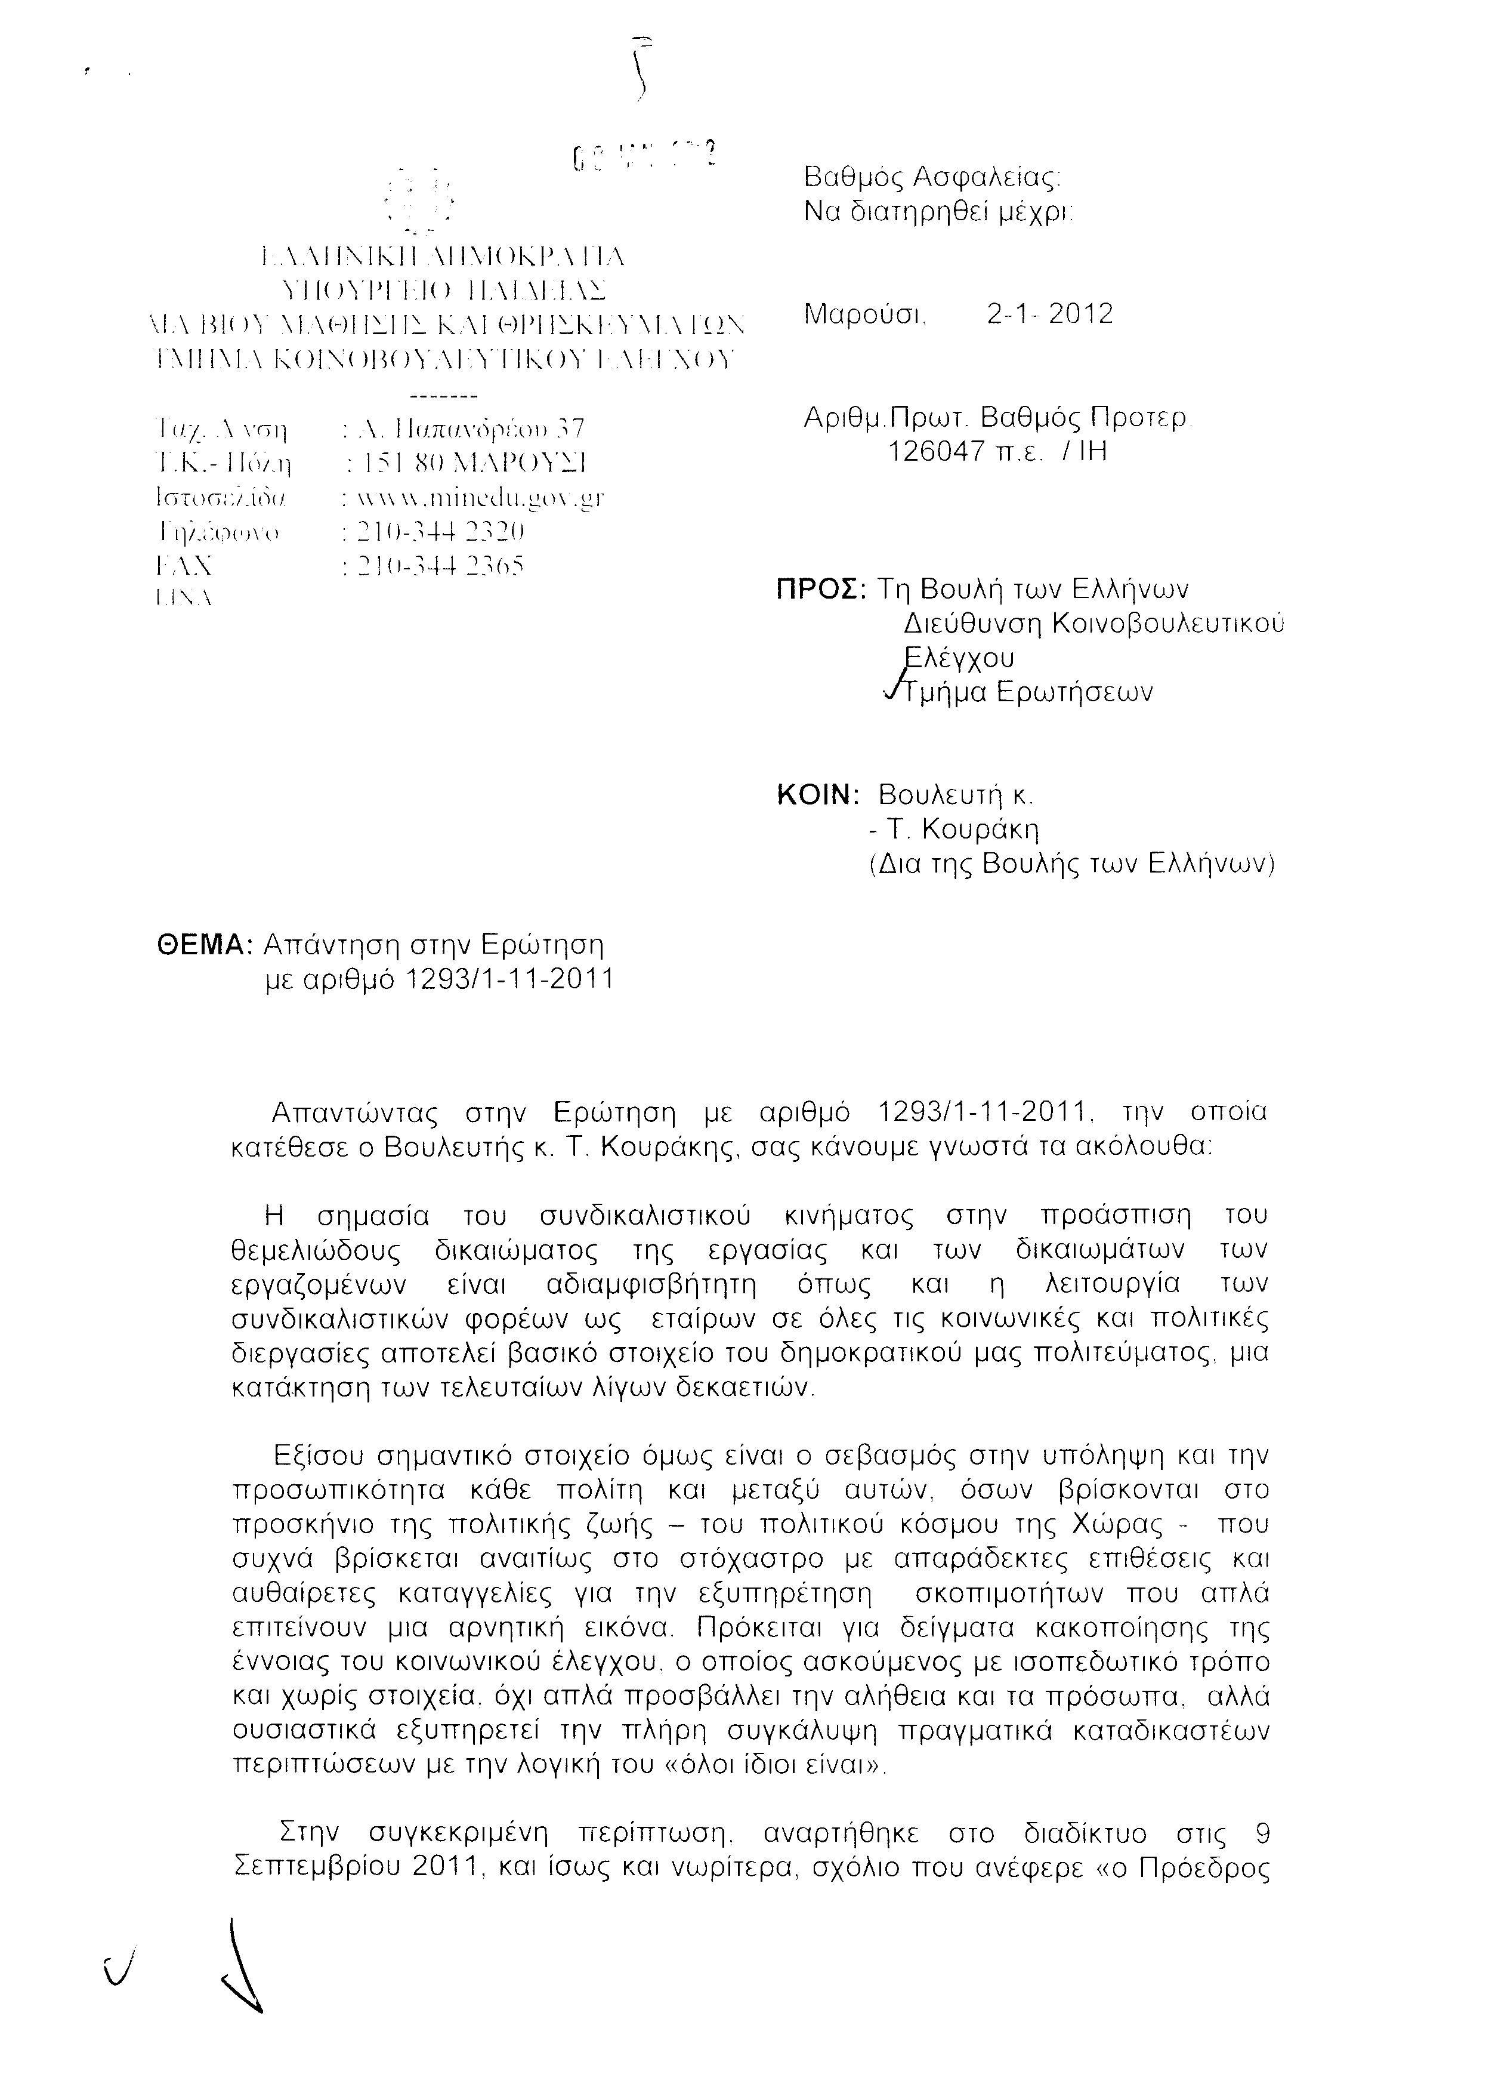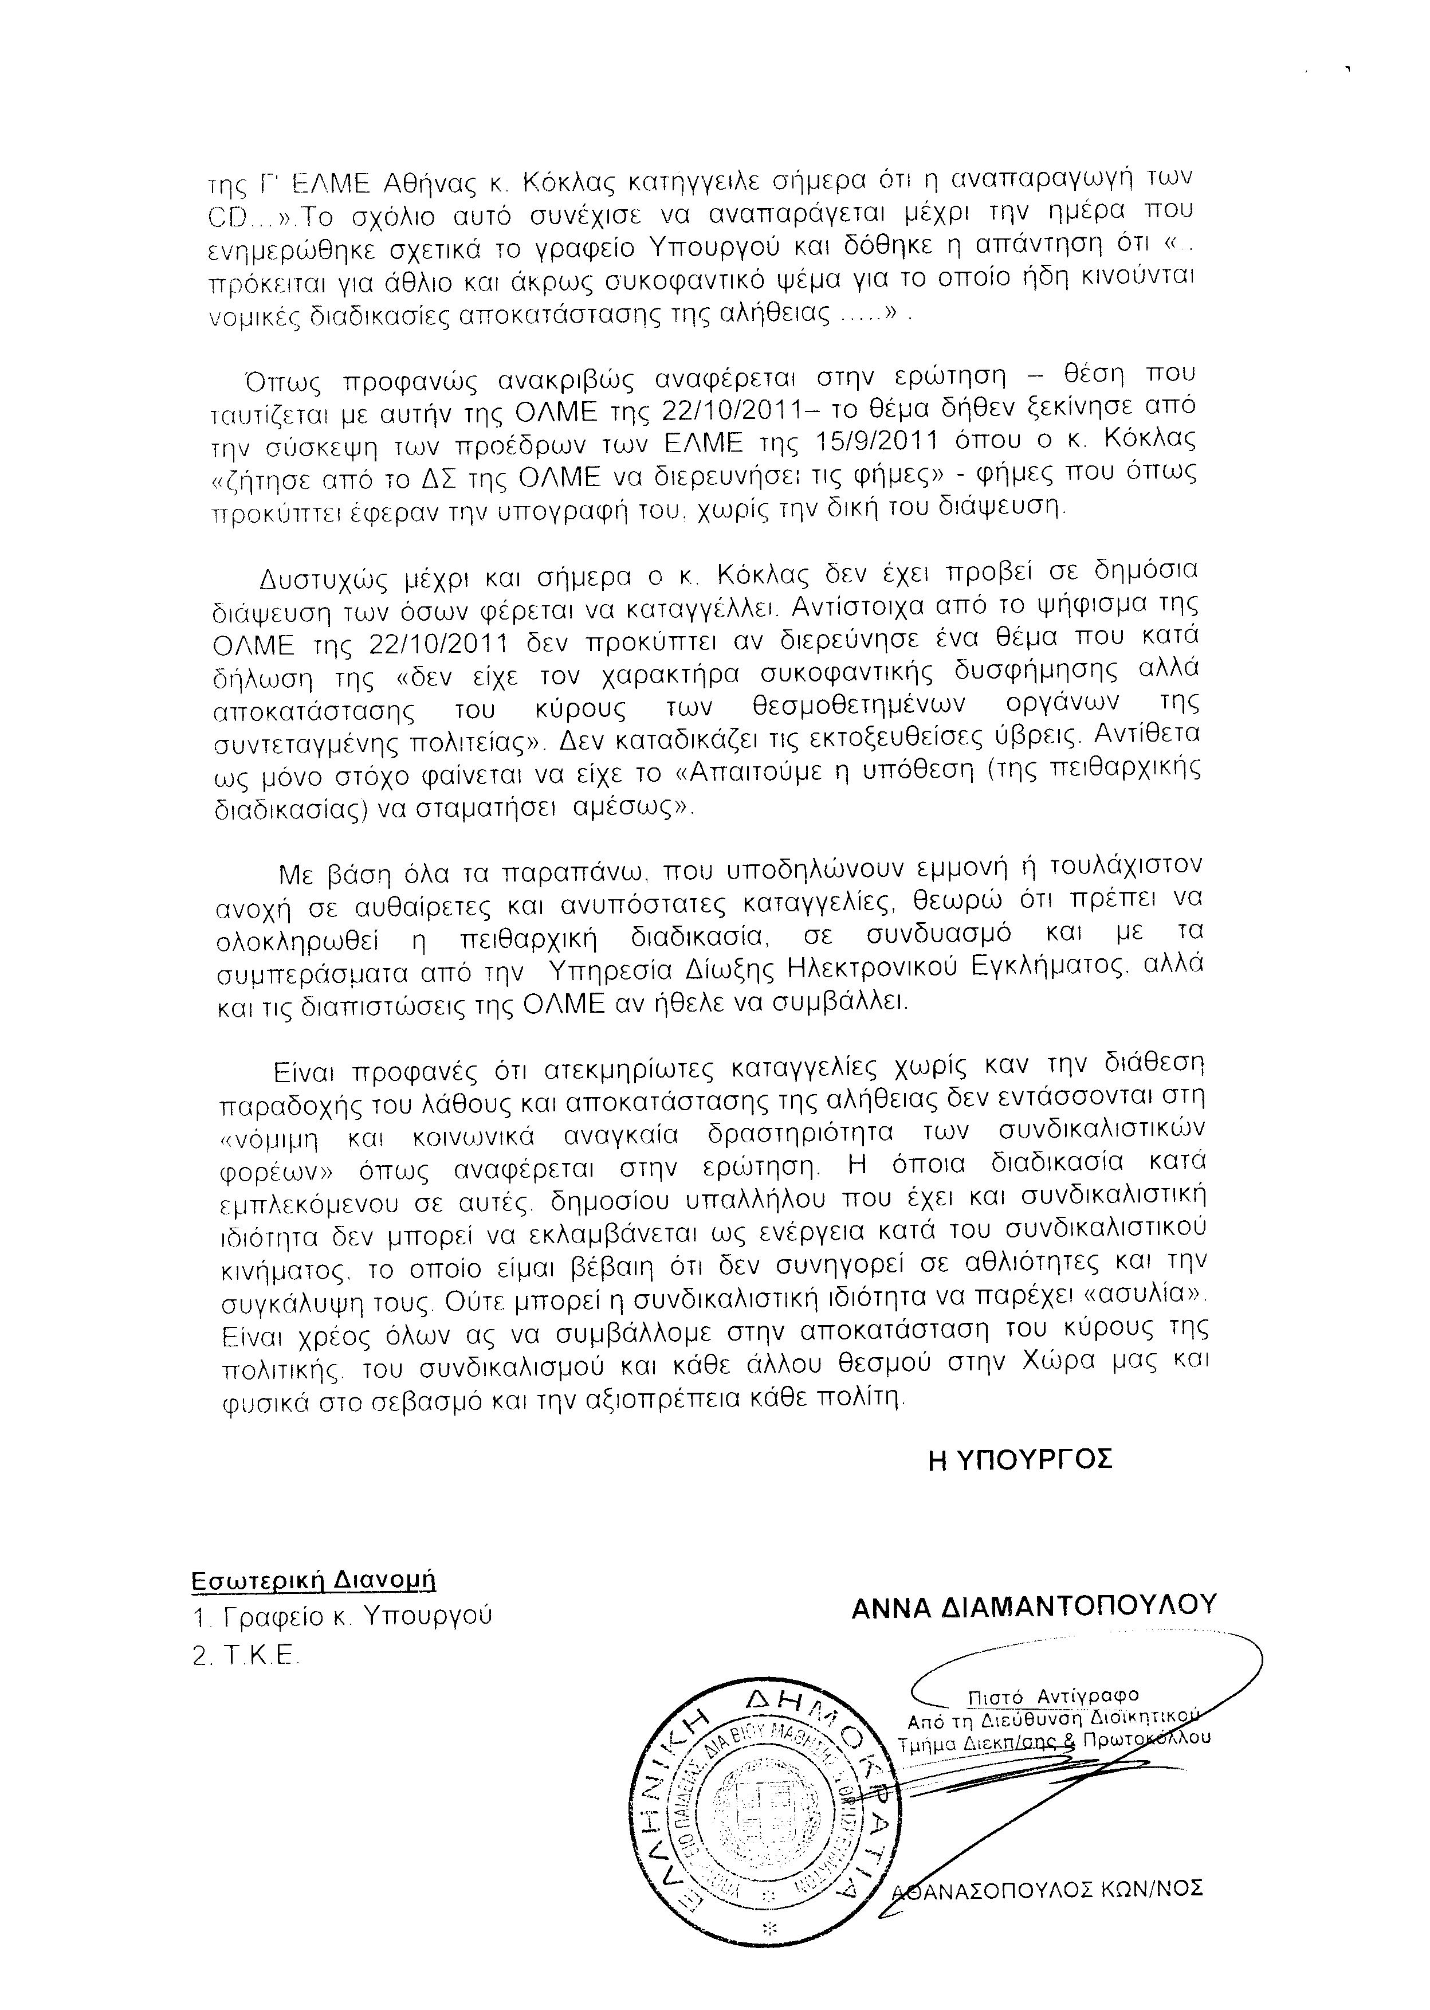
2. Στην με αριθμό 1663/18-11-2011 ερώτηση του Βουλευτή κ. Αυγενάκη Ελευθερίου δόθηκε με το υπ’ αριθμ. /1569/2-01-2012 έγγραφο από τον Υπουργό Οικονομικών η ακόλουθη απάντηση:
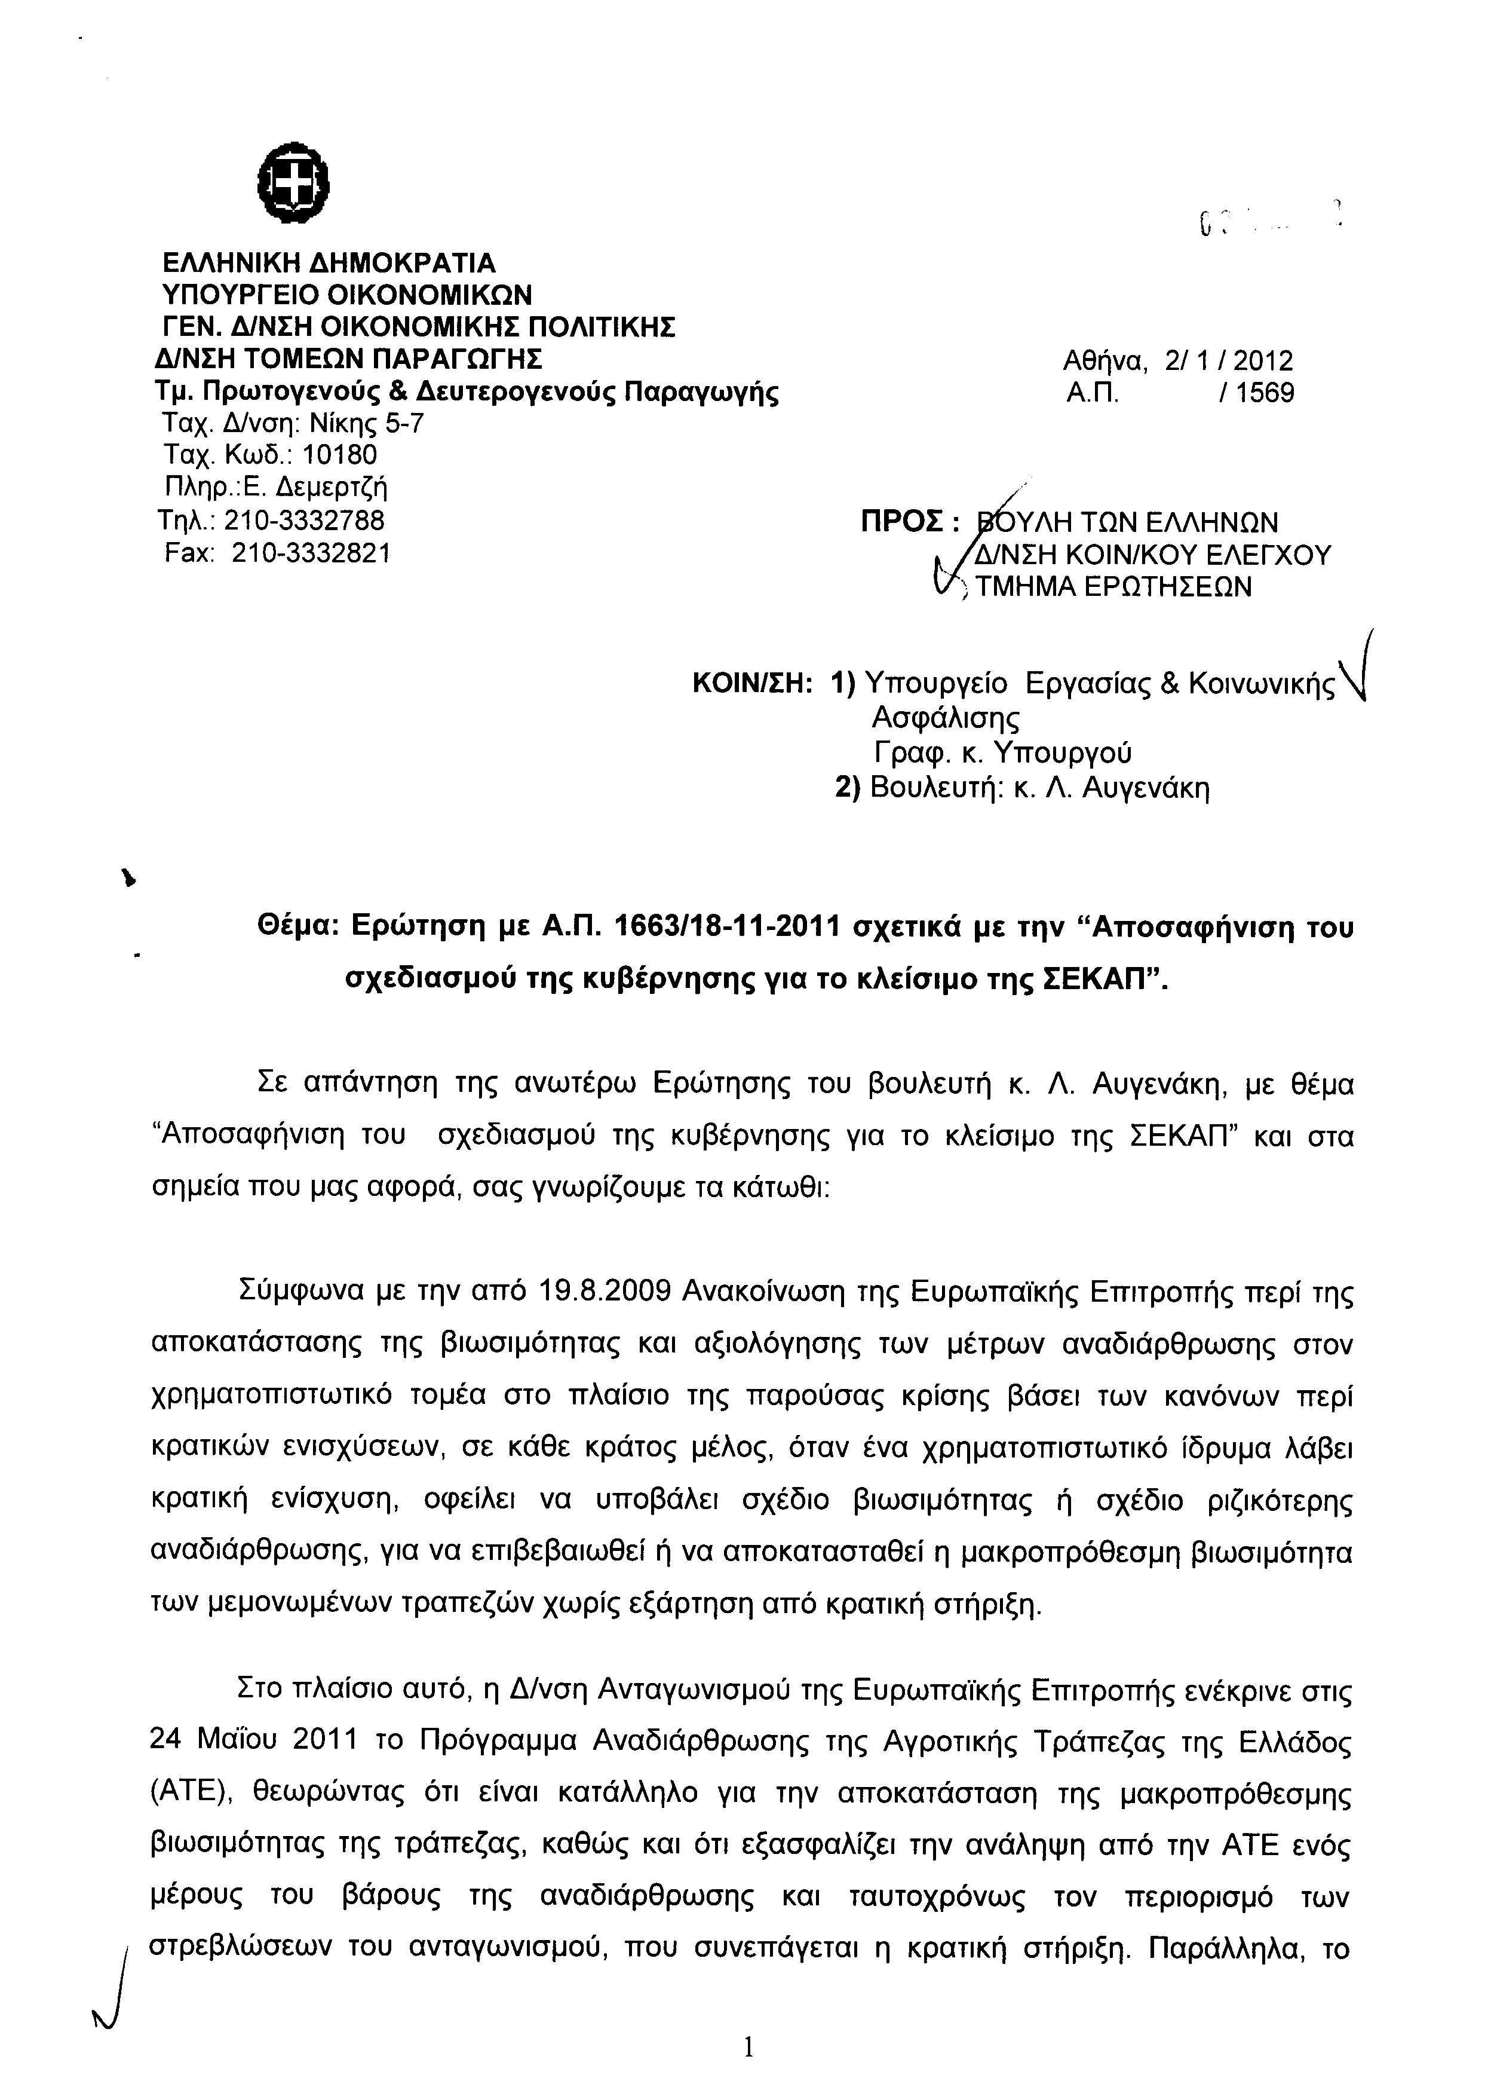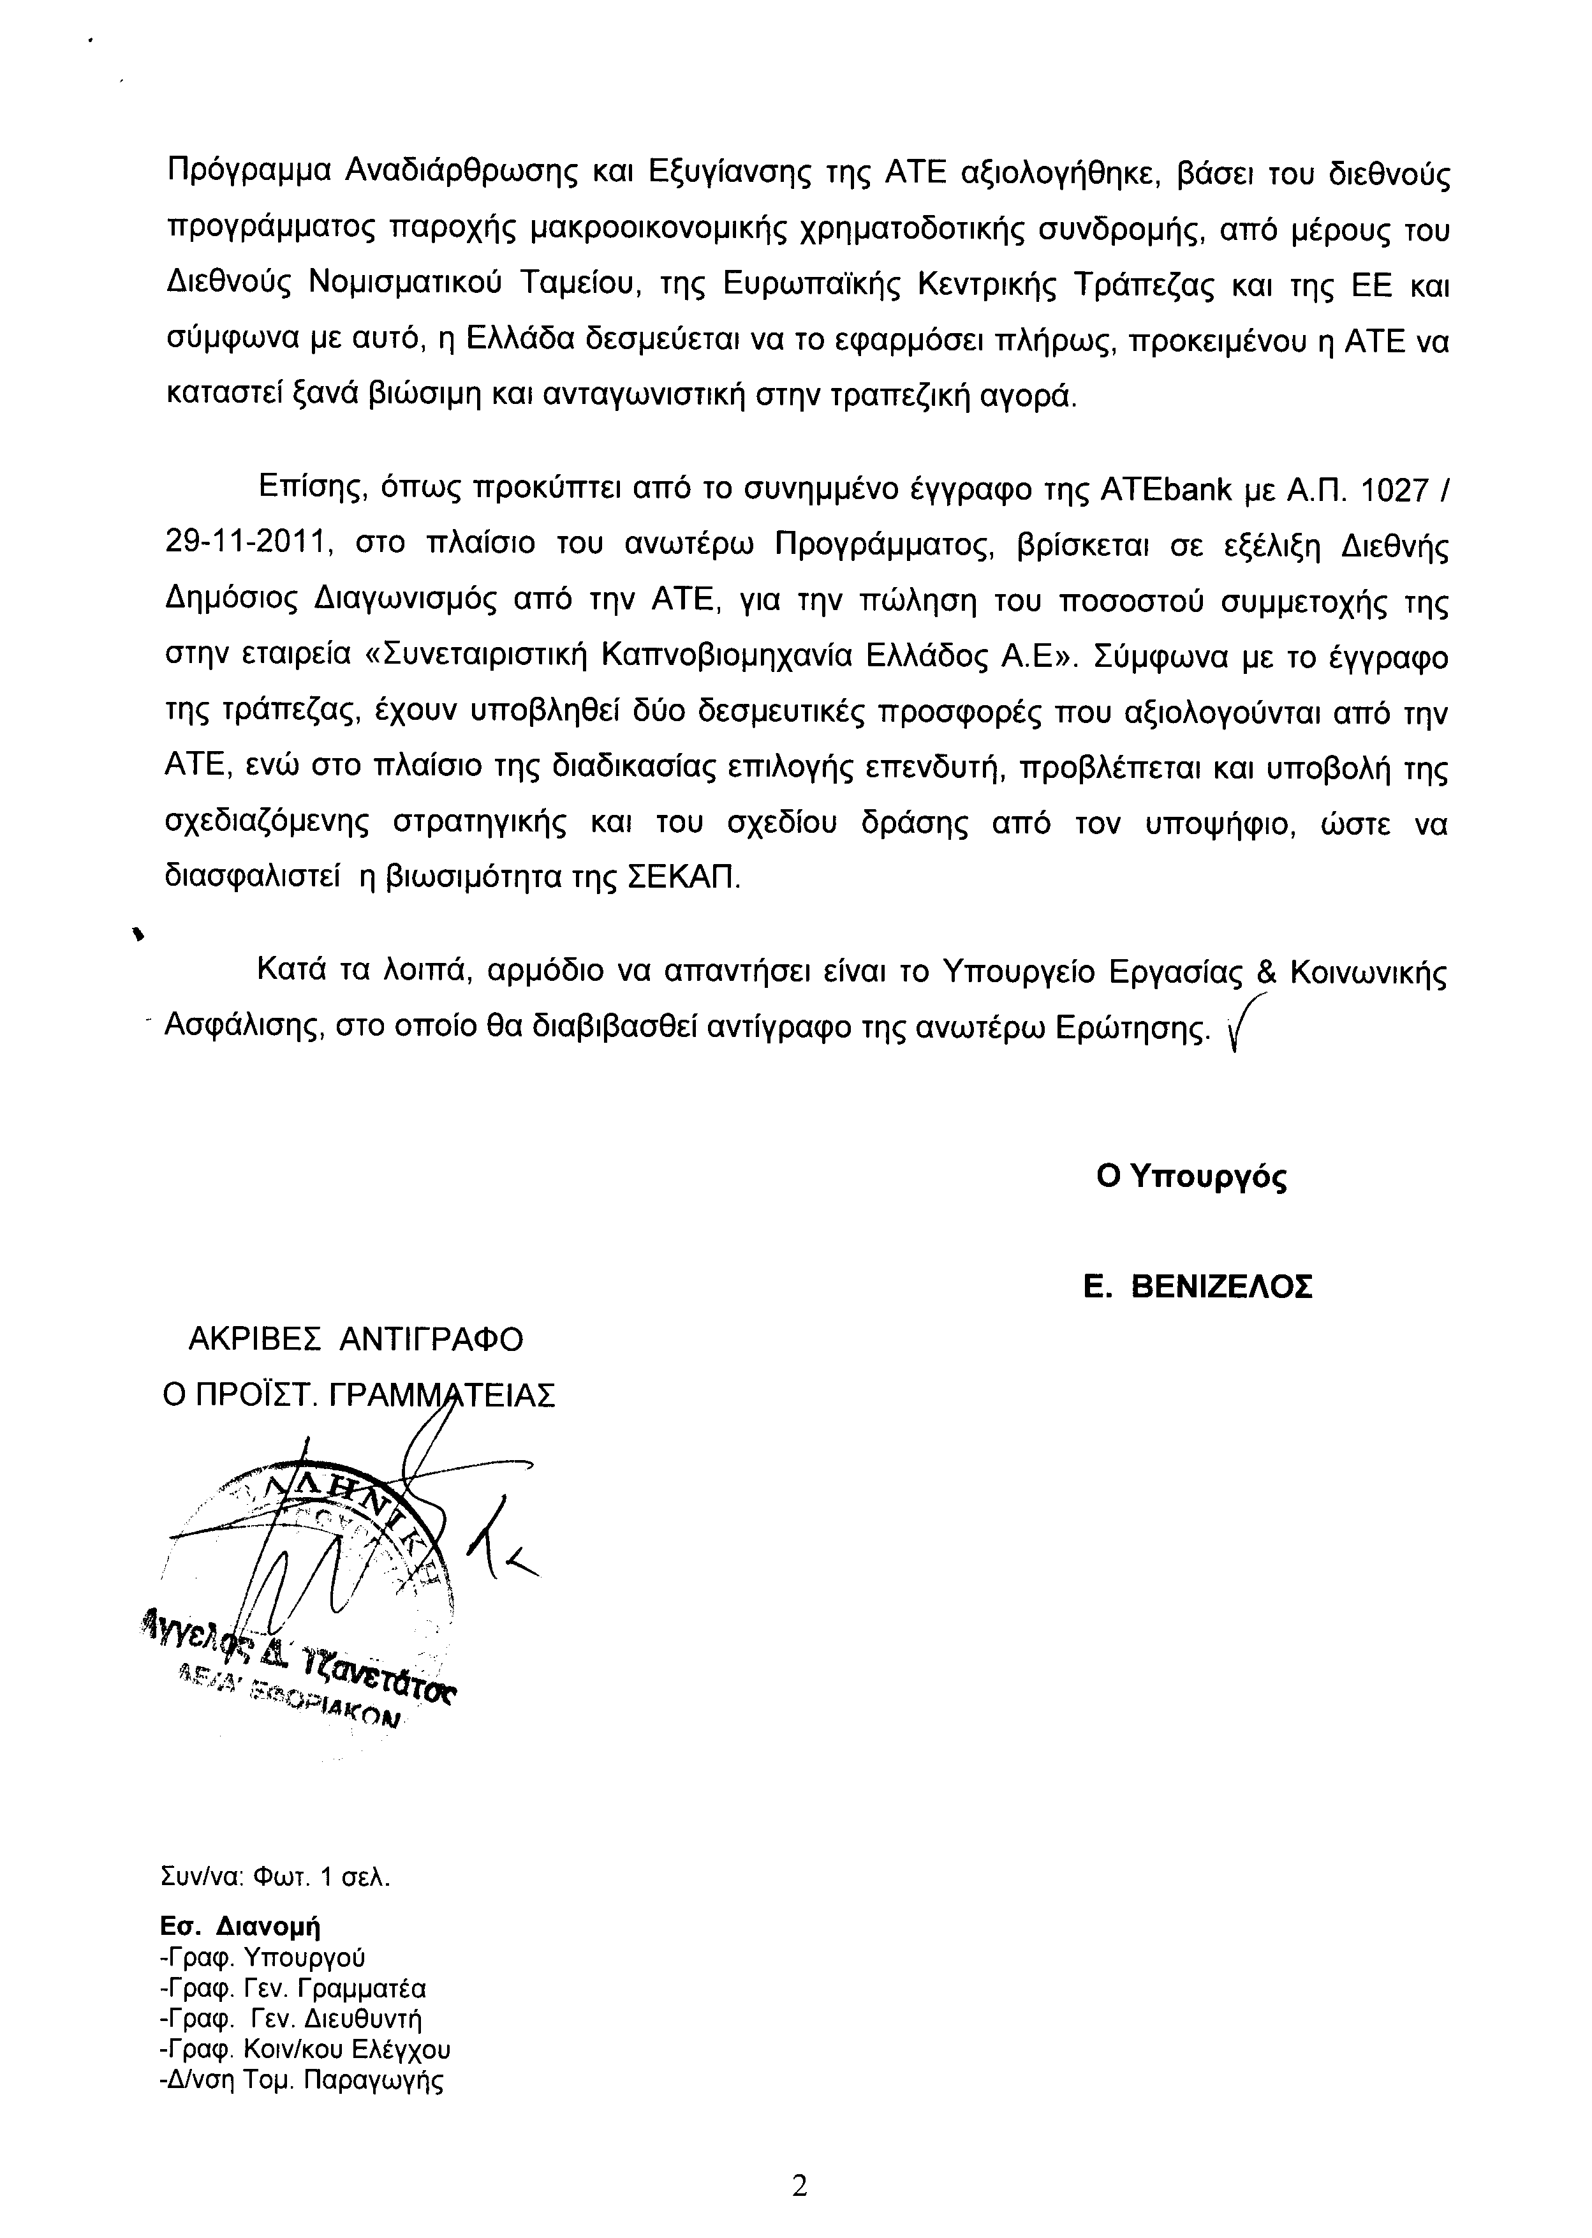
Σημ. Τα συνημμένα σχετικά έγγραφα ευρίσκονται στο αρχείο της Δ/νσης Κοινοβουλευτικού Ελέγχου (Τμήμα Ερωτήσεων)
3. Στην με αριθμό 1716/21-11-2011 ερώτηση της Βουλευτού κ. Κόλλια - Τσαρουχά Μαρίας δόθηκε με το υπ’ αριθμ. /Β.2345/02-01-2012 έγγραφο από τον Υπουργό Οικονομικών η ακόλουθη απάντηση:
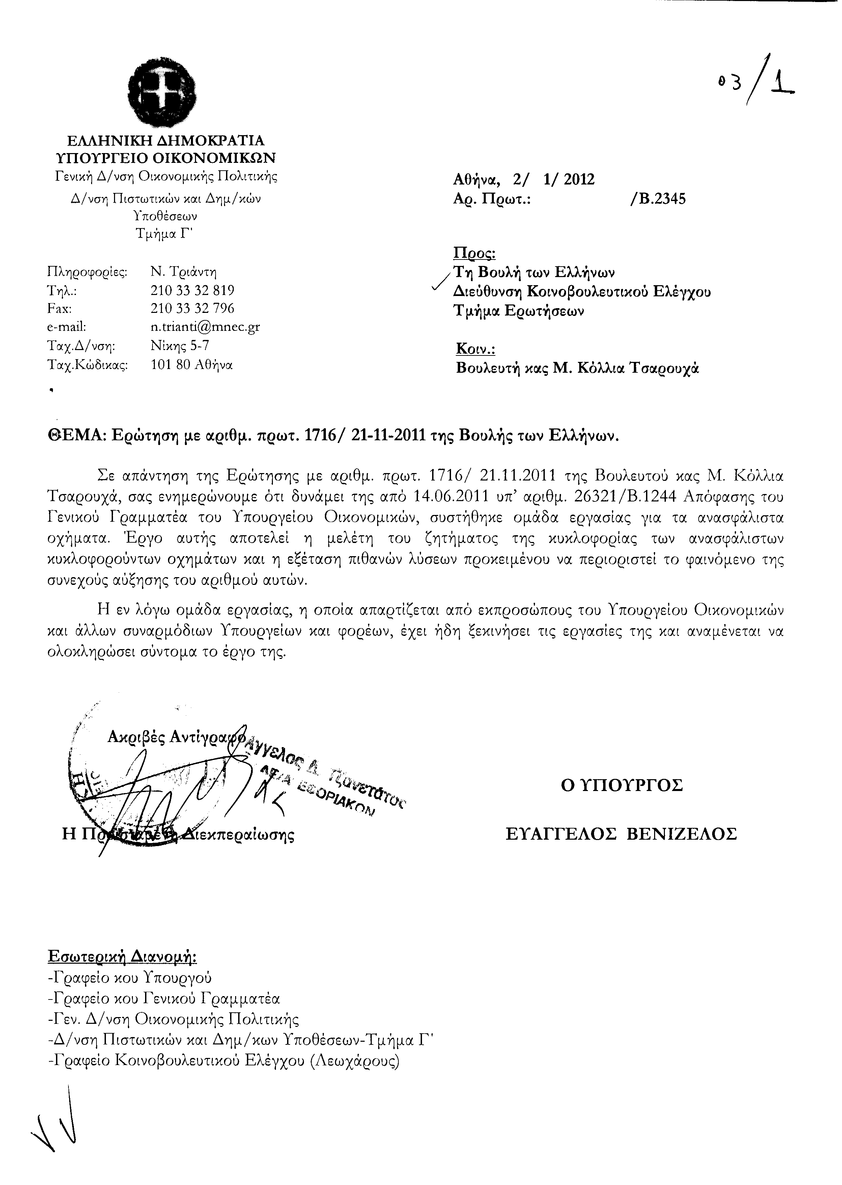
4. Στην με αριθμό 1951/25-11-2011 ερώτηση του Βουλευτή κ. Γιουματζίδη Βασιλείου δόθηκε με το υπ’ αριθμ. 30/002/9942/02-01-2012 έγγραφο από τον Υπουργό Οικονομικών η ακόλουθη απάντηση:
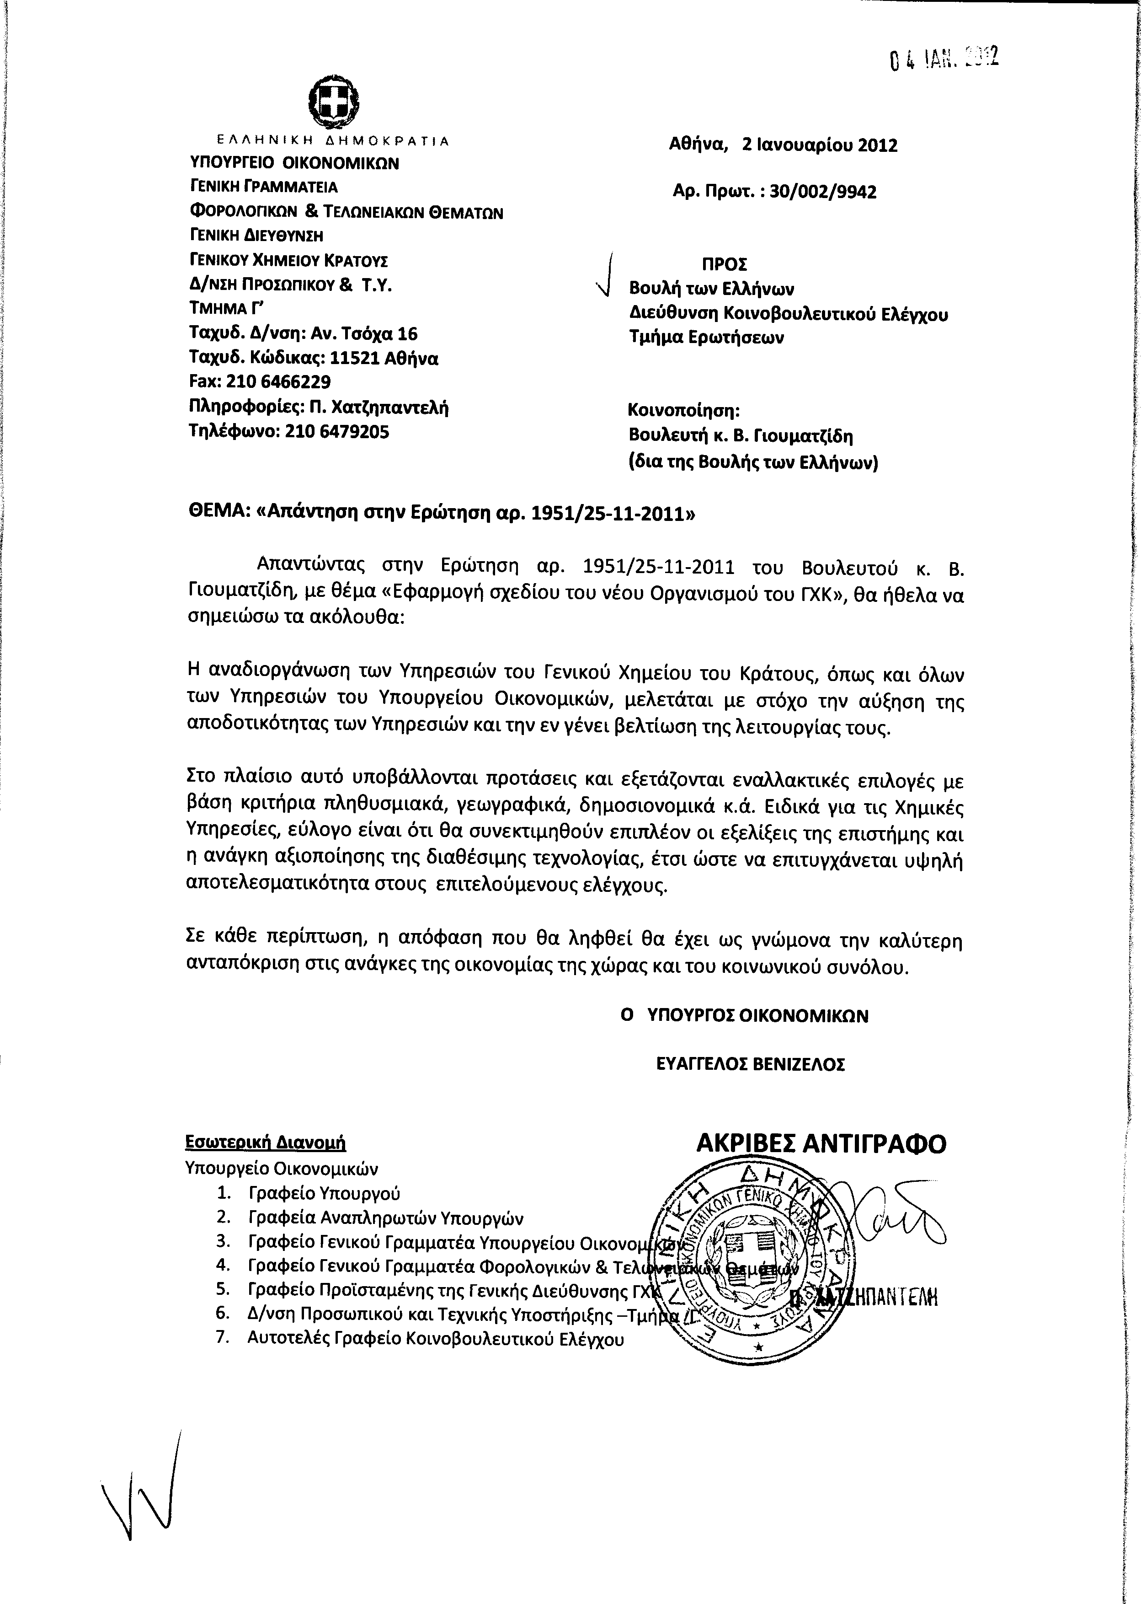
5. Στην με αριθμό 1983/25-11-2011 ερώτηση του Βουλευτή κ. Αποστολάτου Βαϊτση (Βάη) δόθηκε με το υπ’ αριθμ. 137022π.ε/ΙΗ/02-01-2012 έγγραφο από την Υπουργό Παιδείας, Διά Βίου Μάθησης και Θρησκευμάτων η ακόλουθη απάντηση:
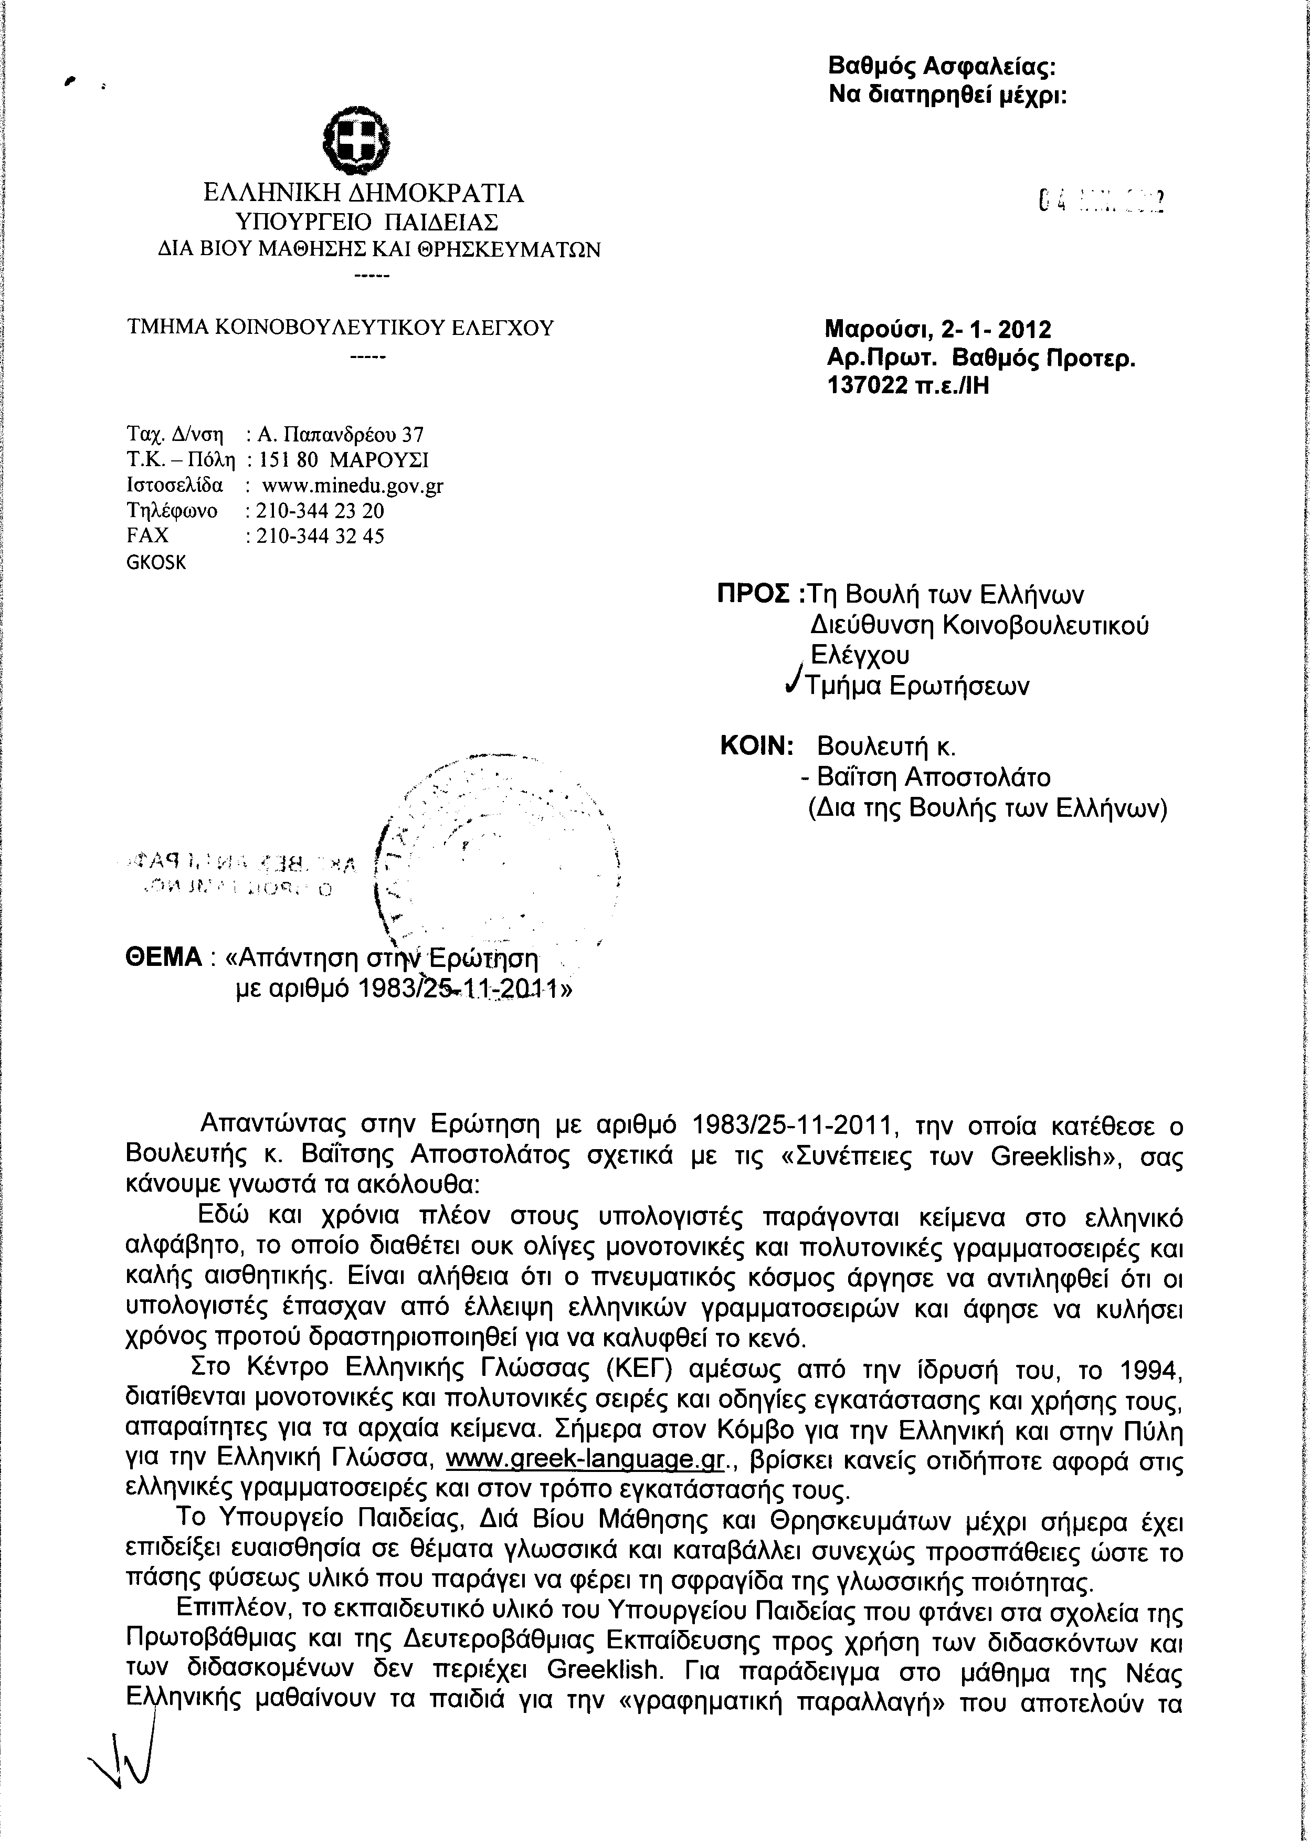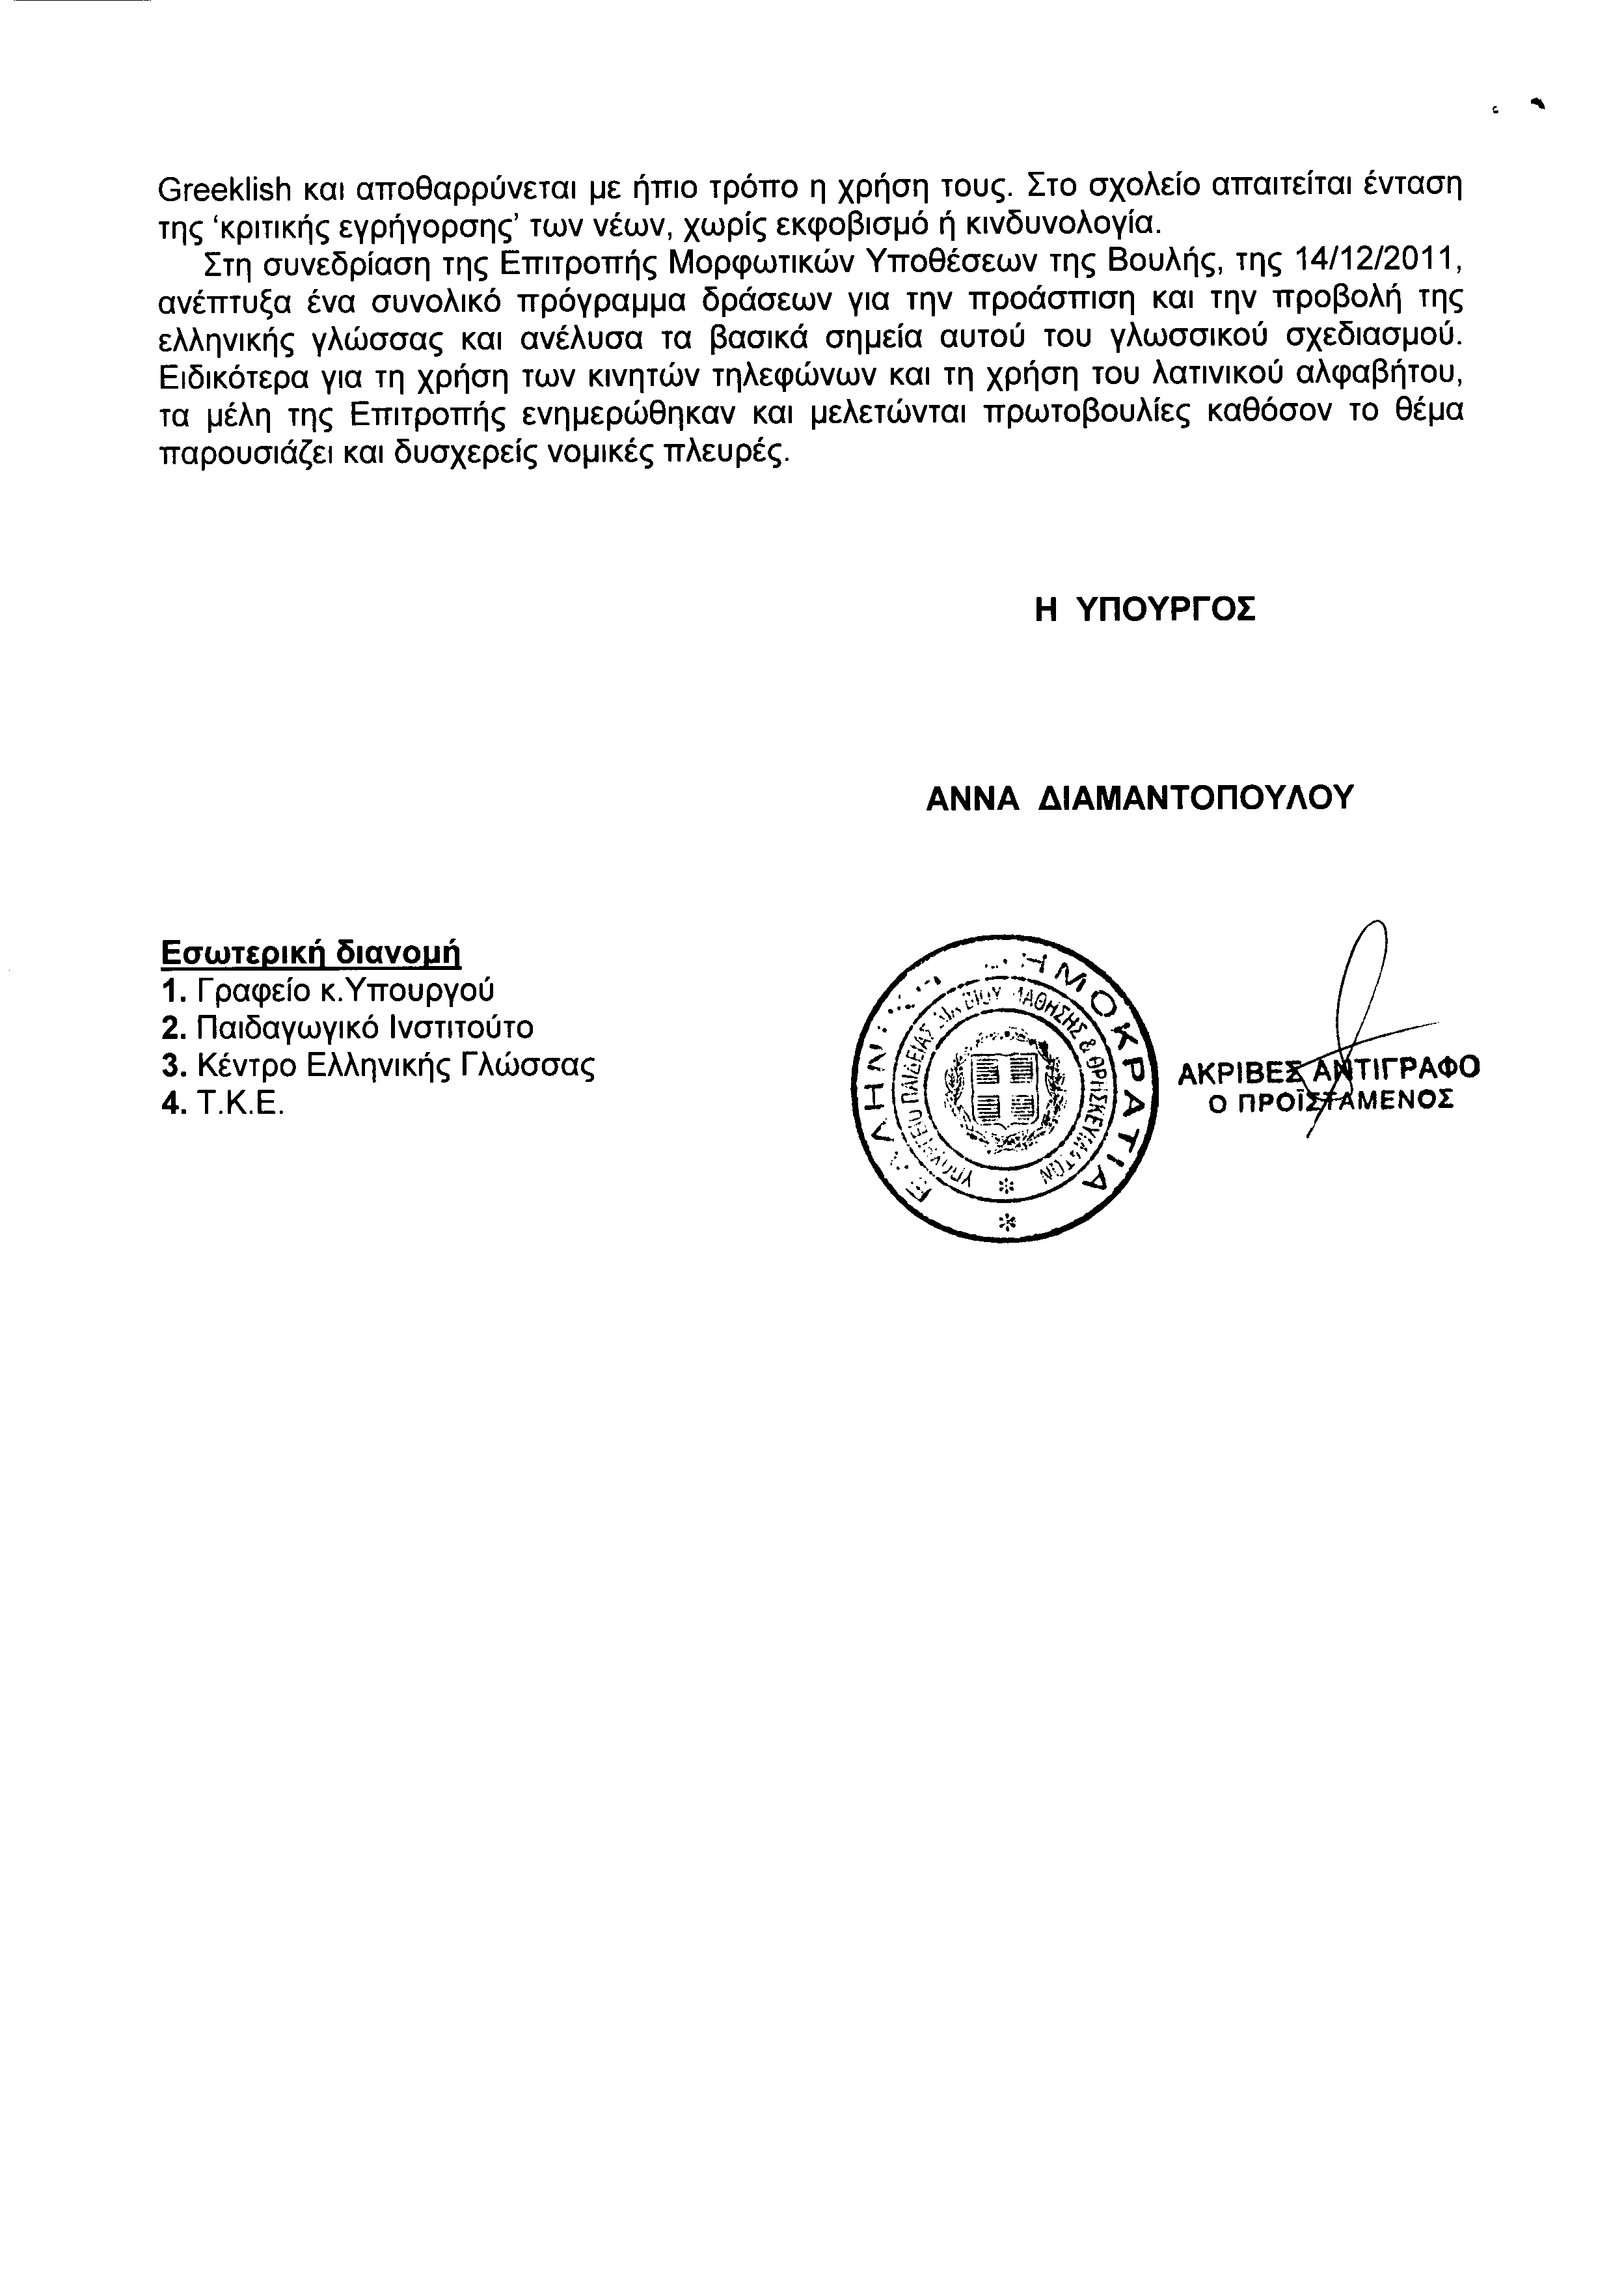
6. Στην με αριθμό 2464/08-12-2011 ερώτηση του Βουλευτή κ. Αϊβαλιώτη Κωνσταντίνου δόθηκε με το υπ’ αριθμ. ΕΜΠ 18827/02-01-2012 έγγραφο από τον Υπουργό Οικονομικών η ακόλουθη απάντηση:
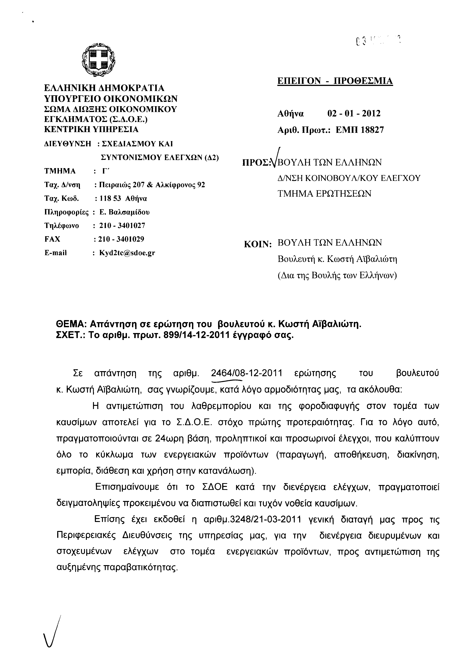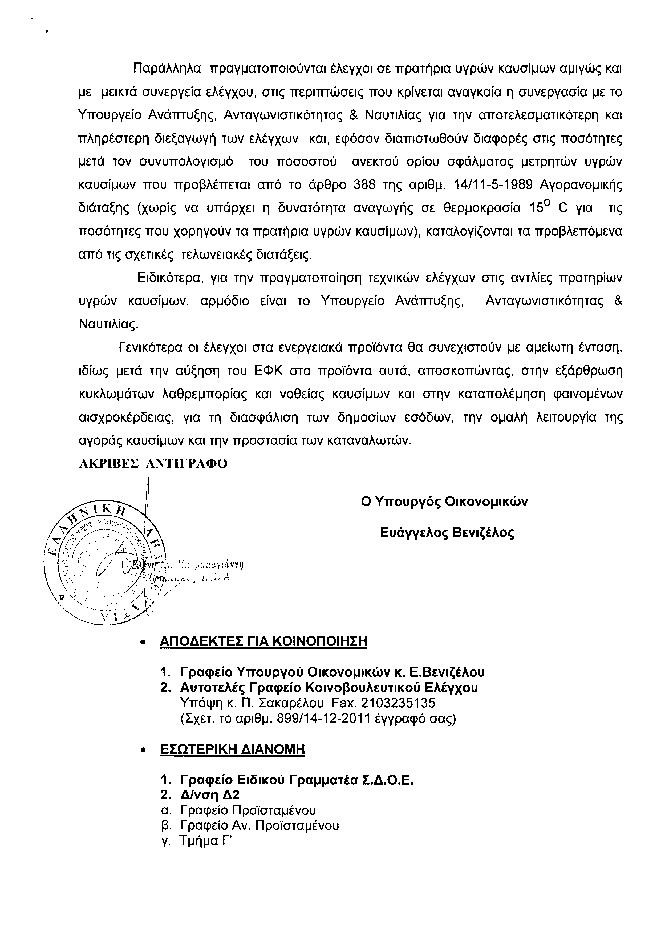
7. Στην με αριθμό 3053/19-12-2011 ερώτηση του Βουλευτή κ. Τζηκαλάγια Ζήση δόθηκε με το υπ’ αριθμ. 2/96018/0022/02-01-2012 έγγραφο από τον Αναπληρωτή Υπουργό Οικονομικών η ακόλουθη απάντηση:
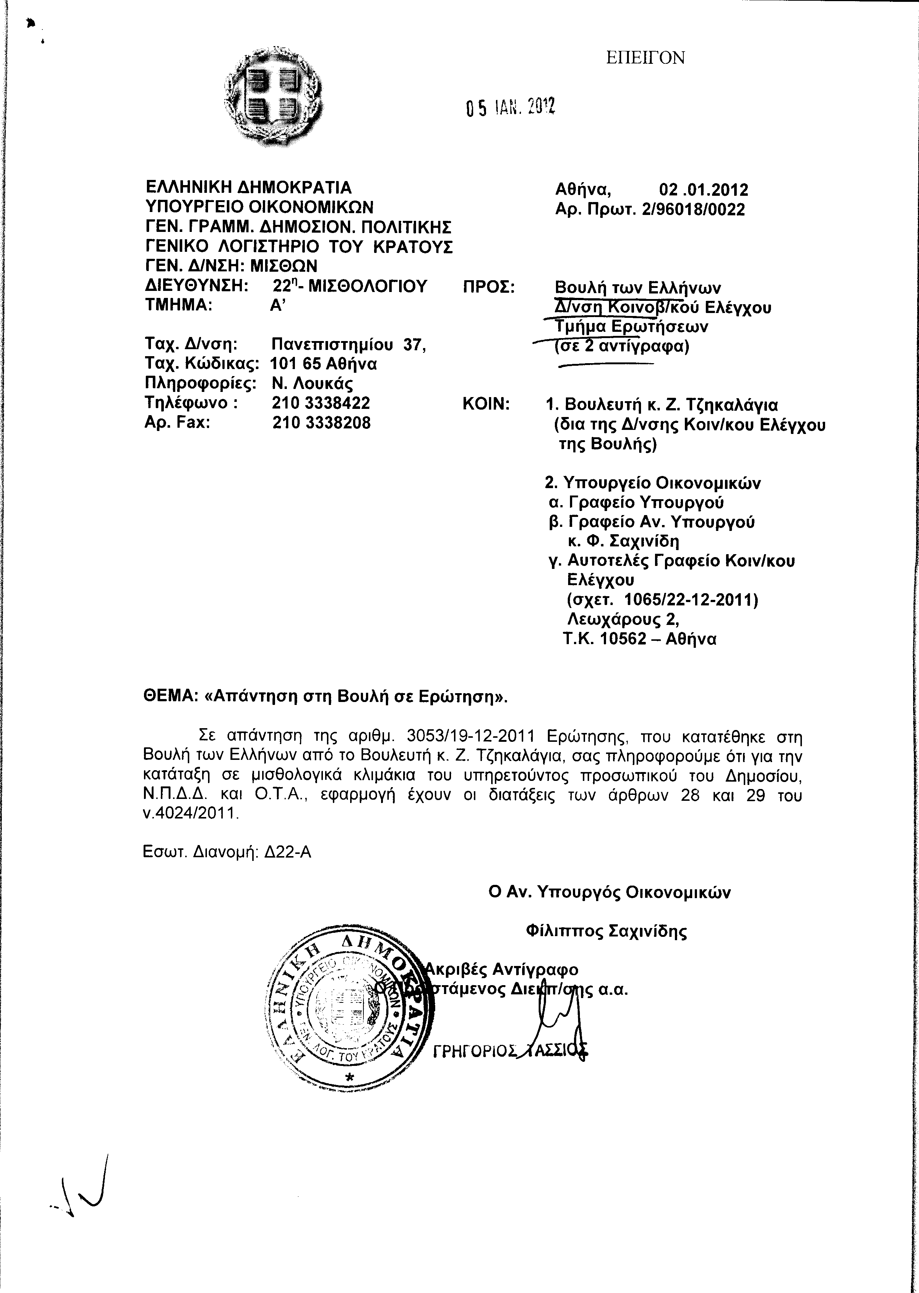
ΠΡΟΕΔΡΕΥΟΥΣΑ (Βέρα Νικολαΐδου): Κυρίες και κύριοι συνάδελφοι, έχω την τιμή να ανακοινώσω στο Σώμα το δελτίο αναφορών και ερωτήσεων της Τρίτης 7 Φεβρουαρίου 2012.
ΑΝΑΦΟΡΕΣ-ΕΡΩΤΗΣΕΙΣ Πρώτου Κύκλου (Άρθρο 130 παράγραφος 5 του Κανονισμού της Βουλής)
1. Η με αριθμό 431/11-10-2011 ερώτηση του Βουλευτή του Πανελλήνιου Σοσιαλιστικού Κινήματος κ. Εμμανουήλ Στρατάκη προς την Υπουργό Παιδείας, Διά Βίου Μάθησης και Θρησκευμάτων, σχετικά με την πληρωμή των σχεδιαστών-αξιολογητών που εργάστηκαν στην Πρόσθετη Διδακτική Στήριξη κατά τα σχολικά έτη 2008-2009 και 2009-2010.
2. Η με αριθμό 3285/21-12-2011 ερώτηση του Βουλευτή της Νέας Δημοκρατίας κ. Αθανασίου Δαβάκη προς την Υπουργό Παιδείας, Διά Βίου Μάθησης και Θρησκευμάτων, σχετικά με την αναγνώριση από το Υπουργείο της προϋπηρεσίας των εκπαιδευτικών, ως ωρομισθίων καθηγητών σε ανώτατα εκπαιδευτικά ιδρύματα.
3. Η με αριθμό 2541/8-12-2011 ερώτηση του Βουλευτή του Κομμουνιστικού Κόμματος Ελλάδας κ. Θεόδωρου Ιγνατιάδη προς τον Υπουργό Υγείας και Κοινωνικής Αλληλεγγύης, σχετικά με την επίλυση των προβλημάτων που αντιμετωπίζει το Γενικό Νοσοκομείο Γουμένισσας Νομού Κιλκίς.
4. Η με αριθμό 41/3-10-2011 ερώτηση του Βουλευτή του Λαϊκού Ορθόδοξου Συναγερμού κ. Άγγελου Κολοκοτρώνη προς τον Υπουργό Επικρατείας, σχετικά με την αξιοποίηση του συνόλου του προσωπικού της ΕΤ3, εν όψει του σχεδιαζόμενου αναβαθμισμένου ρόλου της.
5. Η με αριθμό 3608/29-12-2011 ερώτηση του Βουλευτή του Συνασπισμού Ριζοσπαστικής Αριστεράς κ. Δημητρίου Παπαδημούλη προς τον Υπουργό Δικαιοσύνης, Διαφάνειας και Ανθρωπίνων Δικαιωμάτων, σχετικά με την παραίτηση των οικονομικών εισαγγελέων κ.κ. Πεπόνη και Μουζακίτη.
Β. ΑΝΑΦΟΡΕΣ-ΕΡΩΤΗΣΕΙΣ Δεύτερου Κύκλου (Άρθρο 130 παράγραφος 5 του Κανονισμού της Βουλής)
1. Η με αριθμό 3357/22-12-2011 ερώτηση της Βουλευτού του Πανελλήνιου Σοσιαλιστικού Κινήματος κ. Αικατερίνης Φαρμάκη-Γκέκη προς τον Υπουργό Υγείας και Κοινωνικής Αλληλεγγύης, σχετικά με την οικονομική ενίσχυση των προνοιακών ιδρυμάτων από το κράτος.
2. Η με αριθμό 3839/5-1-2012 ερώτηση του Βουλευτή της Νέας Δημοκρατίας κ. Σπυρίδωνος Γαληνού προς τον Υπουργό Ανάπτυξης, Ανταγωνιστικότητας και Ναυτιλίας, σχετικά με τη λήψη μέτρων στήριξης των επιχειρήσεων και του εμπορικού κόσμου του ακριτικού Νομού Λέσβου.

3. Η με αριθμό 3555/28-12-2011 ερώτηση του Ανεξάρτητου Βουλευτή κ. Νικολάου Τσούκαλη προς τον Υπουργό Ανάπτυξης, Ανταγωνιστικότητας και Ναυτιλίας, σχετικά με την ακρίβεια στα είδη πρώτης ανάγκης και τις υπερτιμολογήσεις από μέρους των πολυεθνικών εταιρειών.
ΠΡΟΕΔΡΕΥΟΥΣΑ (Βέρα Νικολαΐδου): Κύριοι συνάδελφοι, εισερχόμαστε στη συζήτηση των
ΕΠΙΚΑΙΡΩΝ ΕΡΩΤΗΣΕΩΝ
Θα συζητηθεί η πρώτη με αριθμό 453/30-1-2012 επίκαιρη ερώτηση πρώτου κύκλου του Βουλευτή του Πανελλήνιου Σοσιαλιστικού Κινήματος κ. Αργυρίου Λαφαζάνη προς τον Υπουργό Περιβάλλοντος, Ενέργειας και Κλιματικής Αλλαγής, σχετικά με την ανάκληση της απόφασης μη έγκρισης της χωροθέτησης του ΧΥΤΑ στη Σιθωνία Χαλκιδικής.
Ο ερωτών συνάδελφος κ. Λαφαζάνης έχει το λόγο, προκειμένου να μας παρουσιάσει σύντομα την επίκαιρη ερώτησή του.
ΑΡΓΥΡΗΣ ΛΑΦΑΖΑΝΗΣ: Ευχαριστώ, κυρία Πρόεδρε.
Κύριε Υπουργέ, όπως γνωρίζετε, έχουμε κάνει επανειλημμένες συζητήσεις για το θέμα.
Να πούμε με δύο λόγια το ιστορικό.
Από το 2000 έχει οριστικοποιηθεί το πρόγραμμα διαχείρισης στερεών αποβλήτων στο Νομό Χαλκιδικής, που προβλέπει πέντε ΧΥΤΑ κι έναν αριθμό σταθμών μεταφόρτωσης. Το Δεκέμβριο του 2005 εγκρίθηκε ομόφωνα επίσης από το περιφερειακό συμβούλιο. Υλοποιήθηκε στο μεγαλύτερο μέρος του με την κατασκευή των δύο ΧΥΤΑ από τους τέσσερις που υπολείπονταν την περίοδο 2004-2006 και μένουν άλλοι δύο. Απ’ αυτούς τους δύο ο ένας προχωρεί για να υλοποιηθεί -και είναι προ ένταξης, απ’ ό,τι πληροφορούμαι, ο ΧΥΤΑ της Αρναίας- ο δε άλλος έχει «κολλήσει» εδώ και χρόνια, με έναν περίεργο τρόπο. Έχει «κολλήσει» από το ίδιο το Υπουργείο, που αγωνιά. Σας άκουσα κι εσάς πριν από μερικές μέρες να αγωνιάτε για την εφαρμογή, για την ολοκλήρωση του εθνικού σχεδιασμού στερεών αποβλήτων και για τα πρόστιμα που έρχονται και που ήδη θα έπρεπε να έχουν έρθει.
Το ίδιο το Υπουργείο, λοιπόν, που αγωνιά να υλοποιηθεί αυτός ο σχεδιασμός, βάζει εμπόδια και μπλοκάρει τον σχεδιασμό σ’ έναν ολόκληρο νομό. Δεν είναι μόνο ο ΧΥΤΑ Σιθωνίας. Εξ αφορμής αυτού έχουμε κι άλλα. Ακολουθούν διαμάχες μεταξύ των δημάρχων. Οι δήμαρχοι των άλλων ΧΥΤΑ, που σαν νοικοκύρηδες φρόντισαν να τους έχουν πιο έγκαιρα έτοιμους, δεν δέχονται τα σκουπίδια άλλων. Έχουμε, λοιπόν, συνεχείς διαμάχες, δικαστήρια και αγωγές δημάρχων κατά μελών του φορέα διαχείρισης και μία γενικότερη αναστάτωση.
Όλα αυτά προκύπτουν γιατί στις παρυφές της περιοχής «Natura» στη Σιθωνία -που είναι ένας τόπος χωρίς καμμία αξία, έξι χιλιόμετρα μακριά από τη θάλασσα κι άλλα τόσα μακριά από το δάσος, που έχει μόνο πέτρες και χορτάρια κι ούτε καν πουρνάρια- σ’ έναν τέτοιο τόπο που το Νομικό Συμβούλιο του Κράτους είπε ομόφωνα ότι μπορεί να γίνει ΧΥΤΑ και εξήγησε λεπτομερώς το γιατί μπορεί να γίνει ΧΥΤΑ, και η προηγούμενη Υπουργός, που απέρριψε την ομόφωνη γνωμοδότηση, αλλά κι εσείς, που ακόμη δεν ανακαλέσατε την απόφαση, βάζετε εμπόδια όχι μόνο στην υλοποίηση του ΧΥΤΑ της Σιθωνίας αλλά και στην υλοποίηση του σχεδιασμού διαχείρισης στερεών αποβλήτων ολόκληρου του νομού.
Ευχαριστώ.
ΠΡΟΕΔΡΕΥΟΥΣΑ (Βέρα Νικολαΐδου): Κι εμείς σας ευχαριστούμε.
Το λόγο έχει ο Υπουργός Περιβάλλοντος, Ενέργειας και Κλιματικής Αλλαγής κ. Παπακωνσταντίνου.
ΓΕΩΡΓΙΟΣ ΠΑΠΑΚΩΝΣΤΑΝΤΙΝΟΥ (Υπουργός Περιβάλλοντος, Ενέργειας και Κλιματικής Αλλαγής): Ευχαριστώ πολύ, κυρία Πρόεδρε.
Κύριε Λαφαζάνη, ευχαριστώ για την ερώτησή σας. Καταλαβαίνω ότι πολλές φορές στη χώρα μας έχουν δοθεί δικαιώματα και λαβές για να μην υπάρχει εμπιστοσύνη στην πολιτεία και στους θεσμούς της, αλλά δεν καταλαβαίνω και δεν θεωρώ ότι αρμόζουν αναφορές όπως αυτές στην ερώτησή σας, περί υπαγόρευσης αποφάσεων στην πολιτική ηγεσία του Υπουργείου Περιβάλλοντος, είτε αυτό αφορά την προκάτοχό μου Υπουργό κ. Μπιρμπίλη είτε αφορά εμένα.
Όσο και αν έχει χαθεί η εμπιστοσύνη στην πολιτεία, υπάρχουν θεσμοί οι οποίοι λειτουργούν, υπάρχουν διαδικασίες που τηρούνται και οι οποίες οφείλουν να τηρούνται. Γιατί το δημόσιο συμφέρον, σας διαβεβαιώνω, δεν το υπηρετούν μόνο οι τοπικοί φορείς, δεν το υπηρετεί μόνο ένας δήμος ή μια ομάδα, αλλά το υπηρετούμε όλοι μας.
Εμείς επιχειρούμε να αποδείξουμε καθημερινά ότι έχουμε θέσει σε πολύ υψηλή προτεραιότητα τόσο το θέμα των προστατευόμενων περιοχών, όσο και το θέμα της διαχείρισης αποβλήτων σε όλη τη χώρα.
Συνεπώς νομίζω ότι ορισμένες από τις αναφορές στο ερώτημα σας δεν πιστεύω ότι αρμόζουν ούτε στην προσπάθεια που έχει γίνει, ακριβώς για την προστασία των περιοχών αυτών, ούτε σε αυτό που κάνουμε για να στηρίξουμε τις τοπικές αυτοδιοικήσεις στην υλοποίηση των περιφερειακών σχεδιασμών, ούτε στην προσπάθεια που έχει γίνει και στους πόρους που διατίθενται από το δημόσιο για να αποκαταστήσουμε ΧΑΔΑ, ώστε να υπάρχει συμμόρφωση και κυρίως να σταματήσει η εικόνα, που έχουμε ως χώρα.
Τώρα, πάμε στο συγκεκριμένο ζήτημα. Πράγματι, με την ομόφωνη γνωμοδότηση του 3ου Τμήματος του Νομικού Συμβουλίου του Κράτους έγινε δεκτό ότι θα μπορούσε να επιτραπεί η χωροθέτηση ΧΥΤΑ Δήμου Σιθωνίας εντός της περιοχής δικτύου «Natura» στη Χερσόνησο της Σιθωνίας, και η οποία έχει χαρακτηριστεί Ζώνη Ειδικής Προστασίας, με το δικαιολογητικό ότι πρόκειται για βασικό έργο υποδομής, σχετιζόμενο με τη προστασία της δημόσιας υγείας και ταυτόχρονα, του περιβάλλοντος.
(Στο σημείο αυτό κτυπάει το προειδοποιητικό κουδούνι λήξεως του χρόνου ομιλίας του κυρίου Υπουργού)
Και ορθά λέτε ότι η προκάτοχός μου η κ. Μπιρμπίλη δεν είχε κάνει αποδεκτή αυτή την ομόφωνη γνωμοδότηση του Νομικού Συμβουλίου του Κράτους. Όμως κάνετε λάθος γιατί εγώ έχω κάνει αποδεκτή τη γνωμοδότηση αυτή. Την έχω κάνει αποδεκτή, κύριε Λαφαζάνη, με έγγραφό μου από τις 9-11-2011. Η κ. Μπιρμπίλη έκρινε ότι δεν έπρεπε να γίνει αποδεκτή, εγώ έκρινα ότι έπρεπε να γίνει αποδεκτή, μια ομόφωνη απόφαση του Νομικού Συμβουλίου του Κράτους και την έκανα αποδεκτή από τις 9-11-2011. Μέχρι εκεί, για την αποκατάσταση της αλήθειας και της πραγματικότητας.
Πάμε όμως παρακάτω και ας διαβάσουμε τι λέει η απόφαση του Νομικού Συμβουλίου του Κράτους. Λέει: «Συνεπώς είναι κατ’αρχάς επιτρεπτή η εκτέλεση έργου σε προστατευόμενη περιοχή, υπό προϋποθέσεις που θέτει η κοινοτική και εθνική νομοθεσία, όπως αυτές έχουν ερμηνευτεί και διευκρινιστεί από το Σ.τ.Ε.».
(Στο σημείο αυτό κτυπάει το κουδούνι λήξεως του χρόνου ομιλίας του κυρίου Υπουργού)
Κυρία Πρόεδρε, θα χρειαστώ ένα λεπτό.
Στην ίδια, λοιπόν, απόφαση καταλήγει το Νομικό Συμβούλιο του Κράτους ότι «Προϋπόθεση είναι η τήρηση κάποιων όρων, που πρέπει να εξετάζονται με πλήρης αιτιολογίες στη μελέτη περιβαλλοντικών επιπτώσεων». Ποιοι είναι αυτοί οι όροι; «Να εξεταστεί και να αποκλειστεί άλλη εναλλακτική λύση. Το έργο να προβλέπεται στο περιφερειακό σχέδιο διαχείρισης στερεών αποβλήτων κεντρικής Μακεδονίας. Να αναφέρει τεκμηριωμένα στην μελέτη περιβαλλοντικών επιπτώσεων ότι το έργο είναι απολύτως απαραίτητο για τη λειτουργία του αστικού συγκροτήματος. Μπορεί να επιτραπεί η υλοποίηση του έργου μόνο αν οι αρμόδιες αρχές διαμορφώνουν την πεποίθηση ότι δεν θα έχει επιβλαβείς συνέπειες για την ακεραιότητά του. Και η μελέτη πρέπει με βάση τις εκτιμήσεις επιπτώσεων να περιλαμβάνει και να προτείνει συγκεκριμένα μέτρα άμβλυνσης των συνεπειών της χρησιμοποίησης τμήματος της προστατευόμενης περιοχής, για την κατασκευή του χώρου υγειονομικής ταφής». Αυτά είναι τα κριτήρια, που έχει θέσει το ίδιο το Νομικό Συμβούλιο του Κράτους.
Άρα, πού βρισκόμαστε; Εγώ έχω αποδεχθεί τη γνωμοδότηση του Νομικού Συμβουλίου του Κράτους. Η γνωμοδότηση αυτή λέει συγκεκριμένα πράγματα. Και το Υπουργείο δεν έχει σταματήσει καμμία απολύτως διαδικασία. Περιμένει να του κατατεθεί μελέτη περιβαλλοντικών επιπτώσεων, για να κρίνουν οι υπηρεσίες του εάν με βάση τη γνωμοδότηση αυτή, την οποία έχουμε κάνει αποδεκτή, μπορεί να γίνει χωροθέτηση στο συγκεκριμένο σημείο.
ΠΡΟΕΔΡΕΥΟΥΣΑ (Βέρα Νικολαΐδου): Σας ευχαριστώ.
Το λόγο έχει, ο ερωτών Βουλευτής, κ. Λαφαζάνης.
Ορίστε, κύριε Λαφαζάνη, έχετε το λόγο.
ΑΡΓΥΡΗΣ ΛΑΦΑΖΑΝΗΣ: Είναι εξαιρετικά ευχάριστο αυτό που άκουσα, κύριε Υπουργέ, αλλά είναι κρίμα που τα ευχάριστα μένουν μυστικά. Επί τρεις μήνες σας πληροφορώ, δεν το γνωρίζει κανείς αυτό. Μάλιστα, δεν το γνωρίζει ούτε η διαχειριστική αρχή, που μόλις προχθές ρώτησα την προϊσταμένη και μου είπε ότι σκέπτεται το Υπουργείο να ανακαλέσει την μη έγκριση. Κακώς, δεν ενημερώνετε ή κακώς δεν ενημερωνόμαστε, για να μην δημιουργείται ούτε καν θέμα.
Αφού ξεφύγαμε από εκεί, πράγματι θα πάμε στην εφαρμογή των προβλέψεων της απόφασης του Νομικού Συμβουλίου του Κράτους. Τηρούνται όλες οι προϋποθέσεις, όπως και εσείς είδατε και υπάρχει στρατηγικός σχεδιασμός και όλες οι άλλες προϋποθέσεις τηρούνται, αρκεί να τηρηθεί και η τελευταία που λέει ότι πρέπει να προταθούν συγκεκριμένα μέτρα, βεβαίως μέσα από τη μελέτη περιβαλλοντικών επιπτώσεων, που ξέρω ότι έχει υποβληθεί, αλλά θα πρέπει ενδεχομένως να αναθεωρηθεί.
Επομένως, αυτές τις προϋποθέσεις, μπορούν να τηρηθούν και με τη δική σας καλή θέληση, που τη διαβλέπω τώρα ενώ δεν είχα κανένα μήνυμα έως τώρα. Σας είχα συγχαρεί, κύριε Υπουργέ, το καλοκαίρι για τα μεταλλεία και για τη γενναία απόφαση που πήρατε αμέσως μόλις αναλάβατε. Επίσης, όλοι μαζί, με τους συναδέλφους σας στηρίξαμε στο καμίνι εκείνο που ήσασταν, όταν ήσασταν στο Υπουργείο Οικονομικών και πράγματι και αυτή η απόφασή σας ταιριάζει στην προηγούμενη ιστορία σας.
Χαίρομαι ιδιαίτερα που λύνετε αυτό το θέμα. Δεν θα δώσω συνέχεια, γιατί μπορούσα να πω από ποιον υπαγορεύθηκε –εξακολουθώ να χρησιμοποιώ αυτόν τον όρο- και από ποιον συντηρείτο η απόφαση. Δεν θα το πω τώρα για να μη δώσω συνέχεια στο θέμα.
Θα πω «τέλος καλό – όλα καλά» τουλάχιστον από την πλευρά του Υπουργείου σας και να δούμε από εκεί και πέρα αν θα μπουν και άλλα εμπόδια, γιατί, βεβαίως, σε κάθε περίπτωση που πάει να γίνει ένα δημόσιο έργο, εμπλέκονται μικροσυμφέροντα και αυτά τα μικροσυμφέροντα βρίσκουν κάποιες προσβάσεις και κάποιους που είναι πρόθυμοι να τους στηρίξουν.
Εγώ μπορώ να σας πληροφορήσω ότι ήλθε ενδιαφερόμενος γι’ αυτό το θέμα που έτυχε να έχει εκεί εννέα στρέμματα, που ναι μεν θέλει να προστατευθεί η ζώνη «Natura», αλλά παράλληλα τα εννέα στρέμματα κάποτε να τα κάνει οικισμό –θα σώσουμε δηλαδή την περιοχή από τον ΧΥΤΑ, αλλά θα την παραδώσουμε σε οικισμό σύμφωνα με τις βλέψεις κάποιων- και ο οποίος ήταν κοντά μου πολιτικά και μου ζήτησε βοήθεια. Την αρνήθηκα, γιατί δεν μπορούσα να βλάψω το δημόσιο συμφέρον ευνοώντας μικροσυμφέροντα ή παραξενιές κάποιων, γιατί μάλλον για παραξενιά πρόκειται. Βρήκε αλλού ανοικτά αυτιά, ανοικτή πόρτα και στήριξη.
Ξέρω καλά, λοιπόν, τι λέω, όταν λέω ότι υπαγορεύθηκε. Βεβαίως, δεν αφορά εσάς αυτό και πολύ περισσότερο τώρα που εγκρίνατε αυτή τη γνωμοδότηση, αλλά αφορά την προκάτοχό σας και το ότι υπαγορεύθηκε αυτήν η απόφαση για εμένα εξακολουθεί να ισχύει. Δεν θίγω εσάς ούτε το Υπουργείο και επαναλαμβάνω τη μεγάλη μου ικανοποίηση, γιατί προωθείτε και αυτό το θέμα μετά το μεγάλο ζήτημα που λύσατε το καλοκαίρι, της προώθησης δηλαδή των μεταλλείων στη Χαλκιδική.
Ευχαριστώ πολύ.
ΠΡΟΕΔΡΕΥΟΥΣΑ (Βέρα Νικολαΐδου): Και εγώ σας ευχαριστώ.
Ορίστε, κύριε Υπουργέ, έχετε το λόγο.
ΓΕΩΡΓΙΟΣ ΠΑΠΑΚΩΝΣΤΑΝΤΙΝΟΥ (Υπουργός Περιβάλλοντος, Ενέργειας και Κλιματικής Αλλαγής): Ευχαριστώ πολύ.
Κύριε Λαφαζάνη, λυπάμαι αλλά δεν θα αποδεχθώ για το Υπουργείο, για τη συγκεκριμένη πολιτική ηγεσία, για την προηγούμενη πολιτική ηγεσία την έννοια «υπαγόρευση αποφάσεων» από οποιονδήποτε. Κάθε Υπουργός έχει μια κρίση. Την κρίση αυτήν την εκφράζει. Υπήρχε ένα σκεπτικό πίσω από τη μη αποδοχή της γνωμοδότησης του Νομικού Συμβουλίου του Κράτους από την προκάτοχό μου. Εγώ είχα ένα διαφορετικό σκεπτικό και γι’ αυτό το αποδέχθηκα.
Επίσης, θα σας διαβεβαιώσω ότι δεν κρύβουμε απολύτως τίποτα. Η δική μου απόφαση αποδοχής αυτής της ομόφωνης γνωμοδότησης με ημερομηνία 9-11-2011 έχει κοινοποιηθεί –πέρα από εσωτερικά στο Υπουργείο- στο Γενικό Γραμματέα Αποκεντρωμένης Διοίκησης Μακεδονίας-Θράκης και στο Γενικό Γραμματέα Περιφέρειας Κεντρικής Μακεδονίας.
Άρα, είναι δημόσια και γνωστοποιημένη σε όλους όσους έχουν, σύμφωνα με τις διατάξεις της νομοθεσίας, την αρμοδιότητα και το ρόλο για να κάνουν τα επόμενα βήματα. Εγώ θα ξαναπώ ότι αυτή η γνωμοδότηση και η αποδοχή του Νομικού Συμβουλίου του Κράτους, δεν αποτελεί μία έγκριση χωροθέτησης στη συγκεκριμένη περιοχή, γιατί αυτή η έγκριση χωροθέτησης πρέπει να ακολουθήσει μια μελέτη περιβαλλοντικών επιπτώσεων, όπου θα πρέπει να στοιχειοθετούνται όλα τα στοιχεία στα οποία αναφέρθηκε και τα οποία ρητά λέει το Νομικό Συμβούλιο του Κράτους.
Επίσης, θα πρέπει να σας πω ότι εγώ έχω ερωτηματικά κατά πόσο ο συγκεκριμένος περιφερειακός σχεδιασμός στην περιοχή με τους πέντε χώρους υγειονομικής ταφής εξακολουθεί να είναι ο πιο πρόσφορος αλλά αυτό είναι θέμα της περιφέρειας που πρέπει να δει αυτό το σχεδιασμό και αν αυτήν τη στιγμή είναι ο πιο κατάλληλος, για να ικανοποιήσει τις ανάγκες της περιοχής και με βάση αυτό να καταθέσει τη μελέτη περιβαλλοντικών επιπτώσεων, για να κριθεί από τις υπηρεσίες μου με βάση όλα τα στοιχεία, με τα οποία κρίνουμε παρόμοιες μελέτες. Άρα, λοιπόν, στη συγκεκριμένη περίπτωση βρισκόμαστε σε αυτό το σημείο.
Μου δίνετε την ευκαιρία, μόνο με μια φράση γενικότερη, κυρία Πρόεδρε, να πω ότι σήμερα ανακοινώσαμε το έργο της αποκατάστασης όλων των χώρων ανεξέλεγκτης διάθεσης απορριμμάτων της Περιφέρειας Ηπείρου –ένταξη στο ΕΠΕΡΑ- μια δράση ύψους 3.000.000 ευρώ, με την οποία υλοποιείται η αποκατάσταση τριάντα οκτώ ανενεργών ΧΑΔΑ σε δεκαέξι δήμους της Περιφέρειας Ηπείρου.
Αποτέλεσμα της παρέμβασης, είναι η πλήρης περιβαλλοντική αποκατάσταση αυτών των τριάντα οκτώ ΧΑΔΑ προσαρμοσμένη στις απαιτήσεις των αδειών αποκατάστασης με συνεπακόλουθη παρακολούθηση και μεταφροντίδα τους. Ταυτόχρονα, ολοκληρώνουμε αυτές τις μέρες την αξιολόγηση, ένταξη, αποκατάσταση των ογδόντα δύο ΧΑΔΑ της Πελοποννήσου.
Τα λέω αυτά, γιατί σε κάθε περίπτωση –και στη Σιθωνία όπως και αλλού- κινούμαστε με ένα συγκεκριμένο τρόπο, ο οποίος παίρνει υπ’ όψιν του την ανάγκη να προχωρήσουμε στην αποκατάσταση των ΧΑΔΑ και τη δημιουργία των νέων χώρων υγειονομικής ταφής αλλά βεβαίως να το κάνουμε με σεβασμό στις προστατευόμενες περιοχές, όπου αυτές υπάρχουν, με βάση συγκεκριμένα κριτήρια και την οριοθέτηση που έχουμε.
Το Νομικό Συμβούλιο του Κράτους με αυτήν του την απόφαση, την οποία αποδέχθηκα, κάνει με μεγάλη σαφήνεια τα κριτήρια αυτά έτσι ώστε να μπορεί ο κάθε ένας ο οποίος θέλει να προχωρήσει σε αυτήν την κατεύθυνση, να καταθέσει την πρότασή του και να την εξετάσει με απόλυτη σοβαρότητα και γρήγορα το Υπουργείο Περιβάλλοντος, Ενέργειας και Κλιματικής Αλλαγής.
ΠΡΟΕΔΡΕΥΟΥΣΑ (Βέρα Νικολαΐδου): Σας ευχαριστώ.
Ακολουθεί η δεύτερη με αριθμό 466/31-1-2012 επίκαιρη ερώτηση πρώτου κύκλου του Βουλευτή της Νέας Δημοκρατίας κ. Ιωάννη Λαμπρόπουλου προς τον Υπουργό Υποδομών, Μεταφορών και Δικτύων, σχετικά με τη χρηματοδότηση του έργου κατασκευής της Ολυμπίας Οδού.
Στην επίκαιρη ερώτηση του κ. Λαμπρόπουλου θα απαντήσει ο Υφυπουργός κ. Μαγκριώτης.
Το λόγο έχει ο κ. Λαμπρόπουλος για να διατυπώσει την επίκαιρη ερώτησή του.
ΙΩΑΝΝΗΣ ΛΑΜΠΡΟΠΟΥΛΟΣ: Ευχαριστώ, κυρία Πρόεδρε.
Κύριε Υπουργέ, πολλές φορές έχουμε συζητήσει γι’ αυτόν το δρόμο, αυτό το μεγάλο αναπτυξιακό δρόμο, την Ολυμπία Οδό, Πάτρα-Πύργος-Τσακώνα. Αυτό ενδιαφέρει όλη τη δυτική Ελλάδα, όλη την Πελοπόννησο. Είναι ένα μεγάλο αναπτυξιακό έργο, θα απασχοληθεί κόσμος, θα δουλέψουν επαγγέλματα, θα χρειαστούν υλικά, θα κινηθεί η οικονομία. Είναι ένα πολύ μεγάλο έργο.
Όπως γνωρίζουμε, η σύμβαση υπεγράφη το 2007. Το 2008, 2009 ξέσπασε η οικονομική κρίση. Οι τραπεζίτες, λοιπόν, είδαν ότι δεν κέρδιζαν αυτά που είχαν υπολογίσει να κερδίσουν και αθέτησαν τα συμφωνηθέντα. Από εκεί τα πήραν όλα πίσω και έκτοτε το έργο βρίσκεται σε εκκρεμότητα, βρίσκεται στον αέρα.
Τελευταία, γίνονται κάποιες συζητήσεις. Είχα δει κατ’ ιδίαν τον Υπουργό κ. Βορίδη και είχε πει ότι συζητάτε. Γνωρίζω ότι όλοι σας και εσείς προσωπικά και ο κ. Βορίδης θέλετε να γίνει το έργο. Όλοι μας, όλοι οι Βουλευτές όλων των Νομών και της Αχαΐας και της Μεσσηνίας και της Ηλείας, θέλουμε να γίνει το έργο αυτό.
Πρέπει, λοιπόν, να αποφασίσετε. Πρέπει και τα τρία κόμματα μαζί, όχι απλώς να πιέσουμε αλλά να αποφασίσουμε και να πούμε ότι θα γίνει το έργο. Πρέπει να βρείτε τρόπο να ξεπεραστεί το πρόβλημα με τους τραπεζίτες. Πρέπει να τους υποχρεώσετε να τηρήσουν τα συμφωνηθέντα, τους όρους που έχουν υπογράψει στη συμφωνία.
Εάν αυτό το έργο δεν γίνει τώρα, δεν θα γίνει ποτέ. Η ευθύνη είναι τεράστια για όλους μας και κυρίως της σημερινής Κυβέρνησης που διαχειρίζεται το θέμα τώρα.
Ευχαριστώ, κυρία Πρόεδρε.
ΠΡΟΕΔΡΕΥΟΥΣΑ (Βέρα Νικολαΐδου): Και εγώ σας ευχαριστώ.
Το λόγο έχει ο Υφυπουργός Υποδομών, Μεταφορών και Δικτύων κ. Μαγκριώτης.
ΙΩΑΝΝΗΣ ΜΑΓΚΡΙΩΤΗΣ (Υφυπουργός Υποδομών, Μεταφορών και Δικτύων): Ευχαριστώ, κυρία Πρόεδρε.
Ευχαριστώ το συνάδελφο που φέρνει για ακόμη μία φορά το θέμα της Ολυμπίας Οδού, για το οποίο τόσο αυτός με ερωτήσεις του στη Βουλή και παρεμβάσεις από το 2007 και πιο μπροστά, όσο και άλλοι συνάδελφοι των νομών της δυτικής Πελοποννήσου έχουν αγωνιστεί, όπως και οι τοπικές κοινωνίες και αυτοδιοικήσεις της περιοχής, για το σχεδιασμό, τη συμβασιοποίηση και την κατασκευή. Αυτή η συζήτηση, η δημοσιοποίηση των εξελίξεων, βοηθά την προσπάθειά μας και γι’ αυτό τον ευχαριστώ.
Θέλω να του πω ότι το έργο θα γίνει. Προχθές, είχα μία συνάντηση με τους αρμόδιους τομεάρχες του κόμματός σας. Εξέφρασαν και αυτοί μετά την αναλυτική ενημέρωση που τους έγινε τόσο από τον κ. Βορίδη, όσο και από εμένα, την υποστήριξή τους στο έργο. Η θέση και η υποστήριξη των δύο άλλων κομμάτων είναι δεδομένη, όπως και όλων των κομμάτων της Βουλής.
Ξέρετε πάρα πολύ καλά τα θέματα. Έχετε δουλέψει, έχετε αγωνιστεί. Υπήρξαν κάποιες προχειρότητες και κάποιες αστοχίες στο σχεδιασμό και στην προετοιμασία αυτού του έργου. Ειδικά στην περιοχή Καϊάφα έχουμε δύο προσφυγές από το 2006 στο Συμβούλιο της Επικρατείας και οριστικές αποφάσεις. Το Συμβούλιο της Επικρατείας, αφού ακύρωσε την κοινή υπουργική απόφαση των περιβαλλοντικών όρων για την περιοχή, μετά και τα προδικαστικά ερωτήματα και την παρέμβαση της Ευρωπαϊκής Ένωσης, ακύρωσε την κατασκευή του έργου στα είκοσι δύο χιλιόμετρα από το Κάτω Σαμικό μέχρι τον ποταμό Νέδα.
Τουλάχιστον, στο ορατό μέλλον αυτό το κομμάτι δεν μπορεί να κατασκευαστεί. Σίγουρα θα γίνουν παρεμβάσεις οδικής ασφάλειας σ' αυτό το κομμάτι.
Έχουμε πει ότι πρέπει να μελετηθεί και δουλεύουμε σε αυτήν την κατεύθυνση, στην ανατολική παράκαμψη της λίμνης Καϊάφα, δύσκολο έργο, κοστοβόρο έργο. Βεβαίως, στην επόμενη προγραμματική περίοδο, πρέπει να εξευρεθούν τα χρήματα για να κατασκευαστεί και έτσι να ολοκληρωθεί ο άξονας αυτός μέχρι τη Μεσσηνία, για να μπορεί να παίξει τον αναπτυξιακό του ρόλο.
Το δεύτερο είναι το εξής. Βρήκαμε δύο προσφυγές. Το Συμβούλιο της Επικρατείας πρόσφατα, από το 2006, έχει λάβει την απόφασή του για την Κάτω Αχαϊά, επίσης για τη χάραξη και από τους κατοίκους και τους φορείς της περιοχής. Δεν μας έχει κοινοποιηθεί ακόμα η απόφαση του Συμβουλίου της Επικρατείας για να ξέρουμε ποια είναι αυτή και ανάλογα να πράξουμε. Ετοιμαζόμαστε, όμως και για εναλλακτικές λύσεις.
Αυτά, όμως, είναι θέματα τα οποία, πράγματι, ακυρώνουν προς το παρόν την κατασκευή τμημάτων, δημιουργούν αναστολές και ανασχέσεις στο έργο.
Το πιο μεγάλο είναι, όμως, αυτό που αναφέρατε ήδη, ότι οι τράπεζες, παρ’ ότι έχουν συμβατική υποχρέωση να χρηματοδοτούν το έργο, σταμάτησαν τη χρηματοδότησή του, επικαλούμενες βεβαίως και τις καθυστερήσεις για τους λόγους που είπαμε προηγούμενα. Αυτές, όμως, αντιμετωπίζονται από τις συμβάσεις και δεν είναι λόγος να σταματήσουν τη χρηματοδότηση του έργου. Επικαλούνται ένα γενικότερο λόγο, ότι τα έργα δεν είναι βιώσιμα, ότι λόγω της κρίσης έχουν πέσει οι ροές, έχουν πέσει τα έσοδα. Επικαλούνται και διάφορους άλλους λόγους, ότι δεν μπορούν να εισπράξουν τα αναμενόμενα έσοδα, άρα, δεν είναι βιώσιμο το έργο. Διότι, όπως ξέρετε, ένα μεγάλο μέρος της χρηματοδότησης του έργου προέρχεται από τα διόδια και κατά τη διάρκεια της κατασκευής και αυτό είναι πολύ επώδυνο ειδικά στην περιοχή Κόρινθος-Πάτρα, όπου σήμερα οι συνθήκες διέλευσης, οι συνθήκες οδικής ασφάλειας δεν είναι καλύτερες απ’ ό,τι πριν ξεκινήσει αυτό το έργο, όπου τα διόδια ήταν πολλές φορές πιο φθηνά -ουσιαστικά τυπικά, θα έλεγα, δημόσια διόδια- από αυτά που είναι σήμερα.
(Στο σημείο αυτό κτυπάει το κουδούνι λήξεως του χρόνου ομιλίας του κυρίου Υφυπουργού)
ΠΡΟΕΔΡΕΥΟΥΣΑ (Βέρα Νικολαΐδου): Κύριε Υφυπουργέ, πρέπει να ολοκληρώνετε.
ΙΩΑΝΝΗΣ ΜΑΓΚΡΙΩΤΗΣ (Υφυπουργός Υποδομών, Μεταφορών και Δικτύων): Ευχαριστώ. Θα ολοκληρώσω. Μια φράση μόνο.
ΠΡΟΕΔΡΕΥΟΥΣΑ (Βέρα Νικολαΐδου): Έχετε και τη δευτερολογία σας.
ΙΩΑΝΝΗΣ ΜΑΓΚΡΙΩΤΗΣ (Υφυπουργός Υποδομών, Μεταφορών και Δικτύων): Εμείς, όπως είπατε, συνεχίζουμε τις διαπραγματεύσεις, έχουμε καταθέσει μια πρόταση που καθιστά βιώσιμο το έργο. Δυστυχώς, όμως, οι τράπεζες ακόμα δεν έχουν ανταποκριθεί. Πιστεύω πολύ σύντομα, όταν ολοκληρωθεί και η ανακεφαλαίωση, όταν ακολουθήσει η συνολικότερη προσπάθεια σταθεροποίησης της οικονομίας της χώρας το επόμενο δίμηνο, να έχουμε τη δυνατότητα μιας τελικής, ολικής απόφασης για την επανεκκίνηση της χρηματοδότησης και της κατασκευής του έργου.
Ευχαριστώ.
ΠΡΟΕΔΡΕΥΟΥΣΑ (Βέρα Νικολαΐδου): Και εγώ σας ευχαριστώ.
Το λόγο έχει ο ερωτών Βουλευτής κ. Λαμπρόπουλος.
ΙΩΑΝΝΗΣ ΛΑΜΠΡΟΠΟΥΛΟΣ: Ευχαριστώ, κυρία Πρόεδρε.
Κύριε Υπουργέ, φοβάμαι ότι ο χρόνος που τρέχει και περνάει μπορεί να είναι σε βάρος του έργου και υπέρ των τραπεζών, γι’ αυτό επιμένω και πάλι ότι θα πρέπει να τους πιέσετε. Δύο χρόνια συζητήσεις δεν έβγαλαν κανένα αποτέλεσμα. Θα πρέπει, λοιπόν, να πιεστούν. Έχουν υπογράψει ρήτρες, έχουν υπογράψει συμφωνίες και θα πρέπει, λοιπόν, να υποστούν τις συνέπειες. Να το κατανοήσουν αυτό, ότι θα υποστούν τις συνέπειες. Από εκεί και μετά, διαπραγματευθείτε γρήγορα.
Εμείς, ως Μεσσήνιοι, θέλουμε να γίνει ο δρόμος από τον Πύργο μέχρι την Τσακώνα. Είναι ξεκάθαρο. Η συμφωνία αυτό προέβλεπε. Το τμήμα αυτό όπου είχαν γίνει οι μελέτες ήταν βιώσιμο. Βεβαίως, σήμερα υπάρχει οικονομική κρίση. Τα αυτοκίνητα έχουν λιγοστέψει στους δρόμους. Αύριο, όταν θα έχει ξεπεραστεί με το καλό η κρίση -και το ευχόμαστε και προσευχόμαστε όλοι- θα υπάρξει και ανάπτυξη θα υπάρξει και αύξηση τουρισμού. Πέρυσι ο τουρισμός μας πήγε καλά. Δεν είχε κίνηση ο δρόμος; Δεν θα έχει μεγαλύτερη;
Είναι ψεύτικα επιχειρήματα αυτά που επικαλούνται. Θα έχει και κίνηση και θα εισπράττουν. Όμως, αυτοί θέλουν να εισπράξουν ακόμα περισσότερα. Γνωστή η τακτική τους. Γι’ αυτό, λοιπόν, πρέπει εμείς να κάνουμε ό,τι είναι δυνατόν, με ό,τι μέσο έχει το κράτος στα χέρια του και έχει πολλά και τη δικαιοσύνη και τα πάντα. Να εφαρμοστούν οι νόμοι, να εφαρμοστούν οι διατάξεις. Τελείωσε.
Όσον αφορά το θέμα του Καϊάφα, ας υπάρξει μηδενική λύση στα συγκεκριμένα χιλιόμετρα και το άλλο τμήμα -επαναλαμβάνω, από τον Πύργο μέχρι την Τσακώνα- πρέπει πάση θυσία να κατασκευαστεί. Διότι το λέω, εάν δεν γίνει τώρα, δεν θα γίνει ποτέ και θα είμαστε και θα είστε όλοι υπεύθυνοι -εσείς ειδικά που κάθεστε σε αυτήν την καρέκλα- εάν δεν γίνει αυτός ο δρόμος, σε βάρος της ανάπτυξης και της ζωής της δυτικής Ελλάδος.
Ευχαριστώ, κυρία Πρόεδρε.
ΠΡΟΕΔΡΕΥΟΥΣΑ (Βέρα Νικολαΐδου): Και εγώ σας ευχαριστώ.
Κύριε Υφυπουργέ, έχετε το λόγο.
ΙΩΑΝΝΗΣ ΜΑΓΚΡΙΩΤΗΣ (Υφυπουργός Υποδομών, Μεταφορών και Δικτύων): Ευχαριστώ πολύ.
Εγώ πιστεύω ότι ο δρόμος θα γίνει, αγαπητέ συνάδελφε, γιατί υπάρχει η θέληση, η βούληση και η δέσμευση όλων των κομμάτων της Βουλής αλλά και των τοπικών κοινωνιών.
Θέλω ακόμη να σας πω ότι το αρχικό σχέδιο, το οποίο κατέθεσαν οι τράπεζες, είχε για εμάς απαράδεκτες λύσεις όσον αφορά το φυσικό αντικείμενο, όπως ξέρετε. Αυτά είδαν και το φως της δημοσιότητας και δικαιολογημένα οι τοπικές κοινωνίες και όλοι εσείς, οι εκπρόσωποί τους, αντιδράσατε. Δεν γίνονται αποδεκτά από εμάς. Πρόκειται για προτάσεις δήθεν για να γίνει βιώσιμο το έργο αλλά ουσιαστικά για να «κουτσουρευθεί» σε μεγάλο βαθμό το φυσικό αντικείμενο.
Επίσης, δεν μπορούσαν να γίνουν δεκτές από εμάς -γιατί πάνω από όλα υποστηρίζουμε τα έργα, τα θέλουμε για την ανάπτυξη αλλά υποστηρίζουμε και το δημόσιο συμφέρον, το χρήστη και το φορολογούμενο πολίτη- οι προτάσεις όσον αφορά τα επιτόκια σε σχέση με αυτά που έχουνε δεσμευτεί και έχουν κλειδώσει στις συμβάσεις. Ήταν ανάλογα με αυτά που ζητούσαν για το PSI και τα οποία, βέβαια, η Κυβέρνηση, που στηρίζεται σήμερα και από τα τρία κόμματα, απέρριψε και βρίσκεται πολύ κοντά στην επιτυχία με ένα πολύ –θα έλεγα- αποδεκτό επιτόκιο όσον αφορά την ανταλλαγή των ομολόγων.
Γι’ αυτούς ακριβώς τους λόγους, υπερασπιζόμενοι και τα έργα –γιατί αν αποδεχόμασταν τις προτάσεις τους δεν επρόκειτο να κατασκευαστεί ποτέ το έργο, γιατί θα εισέπρατταν όλα τα διόδια των τριάντα χρόνων παραχωρησιούχοι και τράπεζες και ακόμα περισσότερα θα χρειάζονταν- καταθέσαμε μία πρόταση που καθιστά βιώσιμο το έργο. Συμφωνώ μαζί σας ότι οι εκτιμήσεις και οι υπερβολές που κάνουν, στηρίζονται σε μοντέλα που δεν έχουν καμμία σχέση με την πραγματικότητα, απλώς θέλουν να κερδίσουν περισσότερα χρήματα.
Σήμερα, όμως, οι ελληνικές τράπεζες, που έχουν το μεγαλύτερο μέρος της χρηματοδότησης, όπως ξέρετε, δεν έχουν και τη δυνατότητα να χρηματοδοτήσουν τα έργα. Εδώ δεν χρηματοδοτούν ΣΔΙΤ μικρότερα, που δεν έχουν προβλήματα και εμπλοκές, όπως είναι …
ΙΩΑΝΝΗΣ ΛΑΜΠΡΟΠΟΥΛΟΣ: Και με θαλασσοδάνεια χρηματοδοτούσαν τους μεγαλοεκδότες και τους καναλάρχες.
ΙΩΑΝΝΗΣ ΜΑΓΚΡΙΩΤΗΣ (Υφυπουργός Υποδομών, Μεταφορών και Δικτύων): Ακριβώς.
…το ΣΔΙΤ της σχολικής στέγης στο Νομό Αττικής. Αυτή είναι η πραγματικότητα.
Πιστεύω, λοιπόν, ότι μετά την ανακεφαλοποίηση, μετά τη σταθεροποίηση της και μετά την εποπτεία που θα ασκεί το δημόσιο πλέον και στις ιδιωτικές τράπεζες την περίοδο της αναχρηματοδότησης και της υποστήριξής τους από τον κρατικό προϋπολογισμό, θα έχουμε την δυνατότητα μιας αποτελεσματικής και αποφασιστικής, όπως είπατε, τελικής διαπραγμάτευσης για την επαναχρηματοδότηση των έργων.
Δεύτερον, θέλω να σας πω ότι δεν περιμένουμε τις ιδιωτικές τράπεζες, ελληνικές και ξένες, να επαναχρηματοδοτήσουν μόνο. Έχουμε ήδη από το καλοκαίρι εισηγηθεί και έχει γίνει αποδεκτή από τον επικεφαλής της Task Force, τον κ. Ράιχενμπαχ και τον Επίτροπο Περιφερειακής Ανάπτυξης τον κ. Χαν, μια πρόταση. Προώθησαν την πρότασή μας στα θεσμικά όργανα της Ευρωπαϊκής Ένωσης και στην Ευρωπαϊκή Τράπεζα Επενδύσεων. Τα μηνύματα είναι θετικά. Πριν από δέκα ημέρες μας ήρθε επιστολή από την Ευρωπαϊκή Τράπεζα Επενδύσεων, με την οποία μας ζητούν στοιχεία χρηματοοικονομικά για τα τέσσερα έργα παραχώρησης, πρωτίστως για την «Ολύμπια Οδό», για να δουν τις δυνατότητες χρηματοδότησης μέσα από εγγύηση μέρους του ΕΣΠΑ από την Ευρωπαϊκή Τράπεζα Επενδύσεων με πολύ χαμηλό και συμφέρον επιτόκιο.
Συνεπώς, έχουμε και αυτήν την εναλλακτική λύση σε εξέλιξη. Το χρονικό ορίζοντα, όπως είπα, των απαντήσεων θα τον έχουμε μετά το δίμηνο. Θα έχουμε απαντήσεις είτε με τη μια εκδοχή είτε με την άλλη. Θέλω να είστε βέβαιος ότι δεν αφήνουμε το χρόνο να δουλεύει υπέρ των τραπεζών.
(Στο σημείο αυτό κτυπάει το κουδούνι λήξεως του χρόνου ομιλίας του κυρίου Υφυπουργού)
ΠΡΟΕΔΡΕΥΟΥΣΑ (Βέρα Νικολαΐδου): Πρέπει να ολοκληρώσετε, κύριε Υπουργέ.
ΙΩΑΝΝΗΣ ΜΑΓΚΡΙΩΤΗΣ (Υφυπουργός Υποδομών, Μεταφορών και Δικτύων): Δυστυχώς, θα θέλαμε να είναι σε πλήρη ανάπτυξη τα εργοτάξια, γιατί και ανάπτυξη θα είχαμε και θέσεις απασχόλησης και, φυσικά, υποστήριξη των τοπικών κοινωνιών.
Ευχαριστώ πολύ.
ΠΡΟΕΔΡΕΥΟΥΣΑ (Βέρα Νικολαΐδου): Κι εγώ σας ευχαριστώ.
Κυρίες και κύριοι συνάδελφοι, έχω την τιμή να ανακοινώσω στο Σώμα ότι τη συνεδρίασή μας παρακολουθούν από τα άνω δυτικά θεωρεία, αφού προηγουμένως ενημερώθηκαν για την ιστορία του κτηρίου και τον τρόπο οργάνωσης και λειτουργίας της Βουλής, πενήντα τέσσερις μαθητές και μαθήτριες και δύο εκπαιδευτικοί συνοδοί από το 1ο τμήμα του 1ου Γενικού Λυκείου Κοζάνης.
Η Βουλή τούς καλωσορίζει.
(Χειροκροτήματα απ’ όλες τις πτέρυγες της Βουλής)
Η τρίτη με αριθμό 471/31-1-2012 επίκαιρη ερώτηση πρώτου κύκλου του Βουλευτή του Κομμουνιστικού Κόμματος Ελλάδας κ. Ιωάννη Ζιώγα προς την Υπουργό Παιδείας, Διά Βίου Μάθησης και Θρησκευμάτων, σχετικά με τη λήψη μέτρων έγκρισης κρατικού κονδυλίου προς τους Δήμους για τη σίτιση των σχολείων της Θεσσαλονίκης, δεν συζητείται λόγω κωλύματος της κυρίας Υπουργού και διαγράφεται.
Η τέταρτη με αριθμό 475/31-1-2012 επίκαιρη ερώτηση πρώτου κύκλου του Βουλευτή του Λαϊκού Ορθόδοξου Συναγερμού κ. Αθανασίου Πλεύρη προς τους Υπουργούς Εσωτερικών και Προστασίας του Πολίτη, σχετικά με την αδειοδότηση των καταστημάτων ιδιοκτησίας αλλοδαπών στο κέντρο της Αθήνας, δεν συζητείται λόγω κωλύματος του κυρίου Υπουργού και διαγράφεται.
Η πέμπτη με αριθμό 478/31-1-2012 επίκαιρη ερώτηση πρώτου κύκλου του Βουλευτή του Συνασπισμού Ριζοσπαστικής Αριστεράς κ. Παναγιώτη Λαφαζάνη προς τους Υπουργούς Οικονομικών και Εργασίας και Κοινωνικής Ασφάλισης, σχετικά με την ανάγκη εξαίρεσης των Ασφαλιστικών Ταμείων από το PSI, δεν συζητείται λόγω κωλύματος του κυρίου Υπουργού και διαγράφεται.
Συνεχίζουμε με την πρώτη με αριθμό 459/30-1-2012 επίκαιρη ερώτηση δευτέρου κύκλου του Βουλευτή του Πανελλήνιου Σοσιαλιστικού Κινήματος κ. Βασιλείου Κεγκέρογλου προς τον Υπουργό Αγροτικής Ανάπτυξης και Τροφίμων, σχετικά με τις εγκρίσεις για τα σχέδια βελτίωσης των αγροτών και την καταβολή των αποζημιώσεών τους από τον ΕΛΓΑ.
Στην επίκαιρη ερώτηση του κ. Κεγκέρογλου θα απαντήσει ο Υφυπουργός Αγροτικής Ανάπτυξης και Τροφίμων κ. Ιωάννης Δριβελέγκας, αφού πρώτα ο κ. Κεγκέρογλου μάς τη διατυπώσει σύντομα.
Ορίστε, κύριε Κεγκέρογλου, έχετε το λόγο.
ΒΑΣΙΛΕΙΟΣ ΚΕΓΚΕΡΟΓΛΟΥ: Ευχαριστώ, κυρία Πρόεδρε.
Κύριε Υπουργέ, γνωρίζετε ιδιαίτερα εσείς του Υπουργείου Αγροτικής Ανάπτυξης την κατάσταση στην οποία βρίσκεται και ο αγροτικός τομέας και οι ίδιοι οι αγρότες. Είναι μία κρίσιμη κατάσταση που απαιτεί την περαιτέρω στήριξη της πολιτείας σε μία κατεύθυνση ανασυγκρότησης της παραγωγικής βάσης και βέβαια άμεσης αντιμετώπισης των προβλημάτων που δημιουργούνται.
Το εισόδημα των αγροτών, παρ’ ότι από πολλά χρόνια πριν είχε αρχίσει να μειώνεται και σε αυτήν την περίοδο κλυδωνίζεται παραπάνω. Έχουμε τις ζημιές από τα καιρικά φαινόμενα που υπέστη η αμπελουργία τον Αύγουστο από τον περονόσπορο, τις οποίες –όπως μας είχατε ενημερώσει- θα εντάξετε σε πρόγραμμα ΠΣΕΑ.
Είχαμε στη συνέχεια τις μεγάλες ζημιές από τον παγετό στην ελαιοκαλλιέργεια, στα κηπευτικά, υπαίθρια, αλλά και στις θερμοκηπιακές καλλιέργειες και στα εσπεριδοειδή. Πρέπει και θα το ήθελα να μας ενημερώσετε σήμερα αναλυτικά για το πού βρίσκεται αυτή η διαδικασία. Υπάρχουν κάποια υπόλοιπα από το e-coli. Πιστεύω, όμως, ότι αυτό θα το απαντήσετε στην επόμενη ερώτηση.
Επίσης, στην ερώτηση αναφέρομαι και στο θέμα των σχεδίων βελτίωσης, το οποίο είναι πάρα πολύ σημαντικό, γιατί αυτό θα βοηθήσει καθοριστικά τους νέους αγρότες, αλλά και τους ανθρώπους που θέλουν να επενδύσουν και να στηρίξουν την αγροτική παραγωγή. Θα ήθελα να μάθω σε ποιο στάδιο βρίσκεται, επιτέλους, η αξιολόγηση αυτών των σχεδίων βελτίωσης, των ΟΠΑΑΧ.
Ταυτόχρονα, θα ήθελα κάθε άλλη πληροφόρηση σχετικά με τα αρδευτικά έργα που απασχολούν το νομό μας –όπως και όλη τη χώρα, άλλωστε- και ιδιαίτερα με ένα σημαντικό έργο, το οποίο υπάρχει σε εξέλιξη εδώ και οκτώ χρόνια.
(Στο σημείο αυτό κτυπάει το κουδούνι λήξεως του χρόνου ομιλίας του κυρίου Βουλευτή)
Ολοκληρώνω, κυρία Πρόεδρε.
Αυτό είναι το Φράγμα Αμουργελλών, του οποίου τα δίκτυα είναι έτοιμα ως μελέτη, ως τεχνικό δελτίο, ως χρηματοδότηση και χρειάζονται τη δημοπράτηση, προκειμένου να αξιοποιηθεί αυτό το Φράγμα. Γι’ αυτό, βέβαια, δεν αναφερόμουν στην ερώτηση και δεν έχω την απαίτηση να απαντηθεί, αλλά το ανέφερα ως ένα συμπληρωματικό θέμα, το οποίο θα κριθεί τις επόμενες μέρες από τις αποφάσεις σας.
Ευχαριστώ.
ΠΡΟΕΔΡΕΥΟΥΣΑ (Βέρα Νικολαΐδου): Και εγώ σας ευχαριστώ.
Κύριε Υπουργέ, έχετε το λόγο.
ΙΩΑΝΝΗΣ ΔΡΙΒΕΛΕΓΚΑΣ (Υφυπουργός Αγροτικής Ανάπτυξης και Τροφίμων): Ευχαριστώ, κυρία Πρόεδρε.
Πράγματι, αγαπητέ συνάδελφε, οι αγρότες αντιμετωπίζουν προβλήματα, όπως όλες οι τάξεις και όλοι οι συμπολίτες μας. Βέβαια, οι αγρότες είναι η τάξη που έχει ένα δίχτυ ασφάλειας. Δεν αντιμετωπίζουν τόσο μεγάλα προβλήματα, όπως οι άνεργοι, οι νέοι κ.ο.κ, οι δημόσιοι υπάλληλοι, οι συνταξιούχοι. Έχουν ένα δίχτυ ασφάλειας, παίρνουν τις κοινοτικές ενισχύσεις, την επιστροφή του ΦΠΑ. Υπάρχουν και άλλα μέτρα για τους αγρότες από την πολιτεία τα οποία τα γνωρίζουν οι αγρότες.
Αυτό, όμως, δεν σημαίνει ότι δεν υπάρχουν προβλήματα. Ως Υπουργείο Αγροτικής Ανάπτυξης εμείς κάνουμε παραπάνω –θα έλεγα- από ό,τι επιτρέπουν οι σημερινές συνθήκες, για να ικανοποιήσουμε τα αιτήματα των αγροτών.
Συγκεκριμένα, σε ό,τι αφορά το θέμα των σχεδίων βελτίωσης, εγώ το έχω πει και δημόσια –προχθές και στην Agrotica, το λέω και τώρα- ότι πράγματι υπάρχει καθυστέρηση. Υπάρχει καθυστέρηση, γιατί έχουν υποβληθεί πάρα πολλές αιτήσεις –και αυτό είναι πάρα πολύ ενθαρρυντικό- εφτά χιλιάδες εφτακόσιες αιτήσεις και χρειάζονται κάποιες αξιολογήσεις από επιστημονικό προσωπικό. Υπάρχουν εβδομήντα άτομα που έχουν εκδηλώσει ενδιαφέρον να κάνουν τις διορθώσεις και τις επισημάνσεις, τον έλεγχο δηλαδή όλων των αιτήσεων. Δεν επαρκούν, όμως. Γι’ αυτό πήραμε άλλα δύο μέτρα.
Πρώτον, με πολύ ελάχιστο τίμημα, με 120.000 ευρώ, δώσαμε την αξιολόγηση σε δύο εταιρείες, έτσι ώστε να μπορέσουμε να τελειώνουμε γρήγορα αυτές τις αξιολογήσεις. Βάλαμε σ’ αυτήν τη διαδικασία και τους υπαλλήλους, τα στελέχη που έχουμε στις περιφερειακές διευθύνσεις.
Σε ό,τι αφορά, αγαπητέ κύριε συνάδελφε, τις αποζημιώσεις στις οποίες αναφερθήκατε, θα ήθελα να δώσω δύο στοιχεία. Αυτές που αφορούν τον παγετό στις 3 και 5 Δεκεμβρίου, ακολουθούν τη διαδικασία που ακολουθείται από τον ΕΛΓΑ. Έχουν γίνει οι επισημάνσεις. Έχουν κατατεθεί οκτώμισι χιλιάδες αιτήσεις. Θα εξατομικευτούν και αμέσως θα πληρωθούν. Δεν υπάρχει κανένα πρόβλημα.
Σε ό,τι αφορά τον περονόσπορο, όπως έχω πει και στην Κρήτη που ήρθα και σε άλλους νομούς, στην Κορινθία και αλλού, υπήρξε πολύ μεγάλο πρόβλημα. Αυτά, λοιπόν, δεν καλύπτονται από τον ΕΛΓΑ. Έχει γίνει Επιστημονική Επιτροπή και μέσα στο Φεβρουάριο θα μας δώσει την εκτίμησή της. Θα προσφύγουμε, λοιπόν, στην Ευρωπαϊκή Ένωση, για να πάρουμε την έγκριση, όπως ξέρετε, μέσα στο πρώτο τετράμηνο του έτους.
(Στο σημείο αυτό κτυπάει το κουδούνι λήξεως του χρόνου ομιλίας του κυρίου Υφυπουργού)
Ένα λεπτό, κυρία Πρόεδρε, γιατί το θέμα αφορά όλη την Ελλάδα.
ΠΡΟΕΔΡΕΥΟΥΣΑ (Βέρα Νικολαΐδου): Έχετε και τη δευτερολογία σας, κύριε Υφυπουργέ.
ΙΩΑΝΝΗΣ ΔΡΙΒΕΛΕΓΚΑΣ (Υφυπουργός Αγροτικής Ανάπτυξης και Τροφίμων): Επομένως, δεν υπάρχει κανένα θέμα. Πιστεύω ότι έχουμε κάνει πολύ καλή δουλειά με το να έχουμε σωστή επιστημονική τεκμηρίωση, για να πάρουμε την έγκριση. Επομένως, είμαστε σε πολύ καλό δρόμο σε ό,τι αφορά τον περονόσπορο.
Ευχαριστώ, κυρία Πρόεδρε.
ΠΡΟΕΔΡΕΥΟΥΣΑ (Βέρα Νικολαΐδου): Κι εγώ σας ευχαριστώ.
Το λόγο έχει ο ερωτών Βουλευτής κ. Βασίλειος Κεγκέρογλου.
Ορίστε, κύριε Κεγκέρογλου, έχετε το λόγο.
ΒΑΣΙΛΕΙΟΣ ΚΕΓΚΕΡΟΓΛΟΥ: Κύριε Υπουργέ, πράγματι το Υπουργείο σας προσπαθεί να είναι συνεπές στην καταβολή της ενιαίας ενίσχυσης, της στρωματικής ενίσχυσης, γιατί αυτό απαιτεί και η συγκυρία, αλλά και η υποχρέωση που έχει η πολιτεία προς τους αγρότες. Αυτό που αναγνωρίζουν είναι ότι στις προθεσμίες που ανακοινώνετε, γίνονται οι καταβολές.
Όμως, αυτό είναι ένα μέρος του εισοδήματος. Με αφορμή τη συζήτηση για το εισόδημα θα πρέπει να πω ότι, δυστυχώς, φέτος κάποιοι εκμεταλλεύτηκαν το πρόβλημα του παγετού όσον αφορά την ποιότητα του ελαιολάδου για την ποσότητα αυτή η οποία χτυπήθηκε από τον παγετό και έπαθε ζημιά και μείωσαν συνολικά την τιμή του ελαιολάδου σε όλη την Κρήτη, θα έλεγα, σε συνδυασμό βέβαια και με τα παιχνίδια που παίζονται σε εθνικό και υπερεθνικό επίπεδο. Υπάρχει, δηλαδή, πρόβλημα φέτος και με την τιμή του ελαιολάδου, αλλά και με την ποιότητά του σε σχέση με τα ελαιόδεντρα τα οποία είχαν υποστεί ζημιά από τον παγετό.
Επομένως, αυτή η διαδικασία των οκτώμισι χιλιάδων αιτήσεων χρειάζεται να προχωρήσει ως προς τις προθεσμίες, προκειμένου αυτό το απολεσθέν εισόδημα να έρθει μέσω της αποζημίωσης του ΕΛΓΑ που για πρώτη φορά έχει πλαφόν με το νέο νόμο και δεν θα είναι κοντά στην πραγματική απώλεια των αγροτών –το επισημαίνω αυτό- αλλά εν πάση περιπτώσει, είναι αυτό το οποίο ισχύει.
Σε σχέση με τον περονόσπορο, μας είχατε ανακοινώσει ότι το πρώτο τετράμηνο θα υποβληθεί το πρόγραμμα και θα έχουμε την έγκριση. Η Επιστημονική Επιτροπή καθυστέρησε λίγο. Τώρα, αν κάνει καλύτερη επιστημονική δουλειά, χαλάλι να καθυστερήσει! Όμως, υποτίθεται ότι θα παρέδιδε το πόρισμα στις 30 Σεπτεμβρίου!
Βέβαια, δεν είστε εκτός προθεσμιών έτσι όπως είχατε δεσμευτεί. Είμαστε, όμως, στο δεύτερο μήνα του πρώτου τετραμήνου του έτους και γι’ αυτό θα ήθελα να δώσετε βάση και σ’ αυτό το θέμα, όπως δίδετε πάντα στα θέματα τα οποία πονούν τους αγρότες, για να δούμε πώς μπορούμε γρηγορότερα –γιατί δεν τελειώνει η ιστορία για να πάρουμε την έγκριση, έχει μία σειρά από διαδικασίες, δικαιολογητικά, κόντρα δικαιολογητικά- να έρθει η ώρα της πληρωμής για ένα εισόδημα το οποίο χάθηκε τον Αύγουστο και που δεν μπήκε στον ΕΛΓΑ λόγω κανονισμού ουσιαστικά και όχι λόγω ουσίας.
Κλείνοντας, θα ήθελα να πω ότι πραγματικά στο θέμα των ΟΠΑΑΧ και των έργων υποδομής υπάρχουν περιορισμένα χρήματα. Όμως, θα ήθελα αύριο να δείτε το πρόγραμμα σε συνεργασία με τη Ειδική Γραμματεία, γιατί υπάρχουν πάρα πολλά έργα, τίτλοι χωρίς να έχουν μελέτες και χωρίς να έχουν την ωριμότητα, όπως λένε οι τεχνοκράτες, για να ενταχθούν στο πρόγραμμα και να δημοπρατηθούν. Έχουν δεσμεύσει, όμως, χρήματα και αυτό δεν επιτρέπεται αυτή την κρίσιμη περίοδο. Κανένα ευρώ δεν μπορεί να είναι δεσμευμένο σε ένα τίτλο που δεν θα ανταποκρίνεται σε έργο ώριμο.
Για το λόγο αυτό, θα σας επισκεφτώ για το θέμα των αρδευτικών δικτύων του φράγματος Αμουδενών, προκειμένου να δώσουμε μία τελική λύση.
Ευχαριστώ, κυρία Πρόεδρε.
ΠΡΟΕΔΡΕΥΟΥΣΑ (Βέρα Νικολαΐδου): Και εμείς σας ευχαριστούμε.
Το λόγο έχει ο Υφυπουργός Αγροτικής Ανάπτυξης και Τροφίμων κ. Ιωάννης Δριβελέγκας.
ΙΩΑΝΝΗΣ ΔΡΙΒΕΛΕΓΚΑΣ (Υφυπουργός Αγροτικής Ανάπτυξης και Τροφίμων): Ευχαριστώ, κυρία Πρόεδρε.
Κύριε συνάδελφε, είστε και εσείς από ένα νομό καθαρά αγροτικό –και αγροτικό νομό- και έχετε ασχοληθεί με τα αγροτικά θέματα και γνωρίζετε και εσείς πλήρως όλες τις διαδικασίες.
Επαναλαμβάνω ότι το πρώτο τετράμηνο κάθε έτους υποβάλλεται πρόγραμμα ΠΣΕΑ ζημιών του προηγούμενου έτους. Άρα, λοιπόν, δεν έχουμε κανένα πρόβλημα με τις προθεσμίες.
Δεύτερον, είπα ότι η Επιστημονική Επιτροπή κάνει καλή δουλειά, διότι πρέπει πλέον να κάνουμε καλή δουλειά και τεκμηριωμένη. Πέρασαν οι εποχές κατά τις οποίες δίναμε αποζημιώσεις χωρίς επιστημονική τεκμηρίωση και πολλές φορές χωρίς την έγκριση της Ευρωπαϊκής Ένωσης, με αποτέλεσμα να οδηγηθούμε εκεί που οδηγηθήκαμε. Δεν είναι ώρα να πω τώρα για τα 350 εκατομμύρια του κ. Χατζηγάκη και για τα άλλα 150 εκατομμύρια που μας ήρθαν προχθές πεσκέσι. Αυτά, λοιπόν, έχουν τελειώσει.
Σας λέω, λοιπόν, ότι κάνουν πολύ καλή δουλειά και είμαι βέβαιος –πιστεύω- ότι θα πάρουμε την έγκριση της Ευρωπαϊκής Ένωσης, για να προβούμε μετά σε αποζημιώσεις.
Όσον αφορά τώρα τα άλλα ζητήματα που θέσατε, όπως το ζήτημα της τιμής του ελαιολάδου, πράγματι υπάρχει μείωση της τιμής. Όμως, κοιτάξτε να δείτε. Το είπα προχθές, την Παρασκευή, και στην επερώτηση. Πλέον πρέπει να καταλάβουμε ότι δεν πρέπει να απευθυνόμαστε στο Υπουργείο Αγροτικής Ανάπτυξης και Τροφίμων για τις τιμές. Καλό θα είναι όλοι μας και πρωτίστως εμείς να ενημερώνουμε τους παραγωγούς ότι υπάρχουν τρόποι για να ανεβάσουν το εισόδημά τους. Τους γνωρίζετε αυτούς τους τρόπους. Αυτό γίνεται μέσω των συνεταιρισμών, μέσω των ομάδων παραγωγών κ.λπ., τα οποία δεν τα λέμε. Κάνουμε τις ερωτήσεις, απευθυνόμαστε στο Υπουργείο, λες και το Υπουργείο θα έρθει να δώσει τα λεφτά.
Σε ό,τι αφορά τώρα τα ΟΠΑΑΧ, από τα 100 εκατομμύρια που ήταν στο πρόγραμμα, πάμε στα 130 με 140 και εντός των ημερών θα ανακοινώσουμε τα έργα.
Δεν ξέρω αν γνωρίζετε ότι έχουν υποβληθεί εξακόσιες εξήντα επτά προτάσεις. Τα χρήματα επαρκούν για διακόσιες πενήντα προτάσεις. Εκεί, λοιπόν, θα κινηθούμε για τους δήμους και βέβαια, θα έχουν προτεραιότητα οι πυρόπληκτες και πλημμυρόπληκτες περιοχές. Δεν φτάνουν τα χρήματα για όλους. Μάλιστα, η απόφασή μας είναι να δώσουμε αυτά τα χρήματα σε δήμους που να είναι παραγωγικά, γιατί έχετε δίκιο ότι πάρα πολλοί δήμοι έχουν στείλει προγράμματα για τις αναπλάσεις. Όμως, αυτό είναι ένα άλλο θέμα. Μπορείτε να κάνετε ερώτηση και να την απαντήσουμε διεξοδικά και επισταμένα.
Σας ευχαριστώ πολύ.
ΠΡΟΕΔΡΕΥΟΥΣΑ (Βέρα Νικολαΐδου): Και εμείς σας ευχαριστούμε.
Επόμενη είναι η δεύτερη με αριθμό 467/31-1-2012 επίκαιρη ερώτηση δευτέρου κύκλου του Βουλευτή της Νέας Δημοκρατίας κ. Ιωάννη Πλακιωτάκη προς τον Υπουργό Αγροτικής Ανάπτυξης και Τροφίμων, σχετικά με την καταβολή των αποζημιώσεων των αγροτών της Ιεράπετρας που επλήγησαν από το βακτήριο του e-coli.
Στην επίκαιρη ερώτηση του κ. Πλακιωτάκη, θα απαντήσει ο παριστάμενος Υφυπουργός Αγροτικής Ανάπτυξης και Τροφίμων κ. Δριβελέγκας, αφού πρώτα ο κ. Πλακιωτάκης μας παρουσιάσει την ερώτησή του.
Κύριε Πλακιωτάκη, έχετε το λόγο.
ΙΩΑΝΝΗΣ ΠΛΑΚΙΩΤΑΚΗΣ: Ευχαριστώ, κυρία Πρόεδρε.
Κύριε Υπουργέ, εκπροσωπώ μια περιοχή, την Ιεράπετρα, η οποία είναι η μεγαλύτερη περιοχή σε παραγωγή πρώιμων κηπευτικών στη χώρα, διαθέτει δεκαπέντε χιλιάδες περίπου σύγχρονες θερμοκηπιακές καλλιέργειες και παράγει αρίστης ποιότητας αγροτικά προϊόντα πιστοποιημένα και υψηλής θρεπτικής αξίας, σε μια εποχή που τουλάχιστον τον τελευταίο χρόνο, το αγροτικό εισόδημα έχει μειωθεί κατά περίπου 35%, σε μια εποχή που οι αγρότες μας αντιμετωπίζουν σοβαρά προβλήματα επιβίωσης -πάνω από το 90% των οποίων αντιμετωπίζει σοβαρές υποχρεώσεις ιδιαίτερα προς τις τράπεζες- και σε μια εποχή, που οι αγρότες μας εμφανίζουν προβλήματα ρευστότητας.
Σε αυτά ήρθε να προστεθεί και το πρόβλημα με την καταβολή των αποζημιώσεων από το βακτήριο e-coli.
Συγκεκριμένα, ενώ σε επίπεδο Ευρωπαϊκής Επιτροπής είχε εγκριθεί το κονδύλι των 226 εκατομμυρίων ευρώ περίπου, τελικά απορροφήθηκαν τα 178 εκατομμύρια από τα κράτη-μέλη της Ευρωπαϊκής Ένωσης, ενώ στη χώρα μας αιτήθηκαν 7,7 εκατομμύρια ευρώ περίπου και σύμφωνα με τον πίνακα που εμφανίζεται από την Ευρωπαϊκή Ένωση, απορρόφησε το 100% της δηλωθείσας αξίας.
Όμως παρ’ όλο που υπήρξαν λανθασμένοι κυβερνητικοί χειρισμοί -εννοώ ότι θα μπορούσε η χώρα μας να αιτηθεί περισσοτέρων ενισχύσεων- διαπιστώθηκαν και ευτράπελα, όσον αφορά τη διαδικασία αποζημιώσεων των αγροτών μας. Δηλαδή υπήρχαν περιπτώσεις αγροτών οι οποίοι αποζημιώθηκαν, ενώ για παράδειγμα είχαν πουλήσει όλα τους τα προϊόντα, ενώ υπήρχαν και περιπτώσεις αγροτών οι οποίοι δεν αποζημιώθηκαν με σχεδόν ολοκληρωτική καταστροφή ή παραγωγοί όψιμων κηπευτικών, με το αστείο επιχείρημα της ελάχιστης συγκομιδής, μετά την παρέλευση ημερομηνίας ή πολύ απλά, διότι δεν ενημερώθηκαν, με αποτέλεσμα να επικαλείται το Υπουργείο Αγροτικής Ανάπτυξης και Τροφίμων ελλιπή ενημέρωση και να τους απορρίπτει.
Κύριε Υπουργέ, πραγματικά οι αγρότες της περιοχής της Ιεράπετρας περιμένουν μία σαφή και τεκμηριωμένη απάντηση. Έχουν υποβληθεί πεντακόσιες ενενήντα τέσσερις περιπτώσεις επανεξέτασης και πραγματικά, ενώ έχει παρέλθει ένα εύλογο χρονικό διάστημα, ακόμα δεν γνωρίζουν πότε τελικά, θα επαναξιολογηθούν οι συγκεκριμένοι φάκελοι κι αν σκοπεύει το Υπουργείο σας να διεκδικήσει μέσω της Ευρωπαϊκής Επιτροπής, περισσότερες αποζημιώσεις από το συγκεκριμένο βακτήριο.
Ευχαριστώ πολύ.
ΠΡΟΕΔΡΕΥΟΥΣΑ (Βέρα Νικολαΐδου): Κι εγώ σας ευχαριστώ.
Το λόγο έχει ο Υφυπουργός Αγροτικής Ανάπτυξης και Τροφίμων κ. Ιωάννης Δριβελέγκας.
ΙΩΑΝΝΗΣ ΔΡΙΒΕΛΕΓΚΑΣ (Υφυπουργός Αγροτικής Ανάπτυξης και Τροφίμων): Ευχαριστώ, κυρία Πρόεδρε.
Αγαπητέ κύριε συνάδελφε, πράγματι και το Λασίθι είναι παραγωγικός νομός και ιδιαίτερα η περιοχή της Ιεράπετρας είναι φημισμένη για τα οπωροκηπευτικά.
Με τις ζημιές που έγιναν λόγω της ασθένειας του e-coli, υπήρξε πρόβλημα με τη διάθεση της παραγωγής. Αμέσως η χώρα μας ενημέρωσε όλες τις κατά τόπους περιφερειακές διευθύνσεις. Επίσης και ηλεκτρονικά και με τον Τύπο κ.λπ., έχουν ενημερωθεί όλες οι οργανώσεις παραγωγών και οι αγρότες, ώστε να μπορούν να κάνουν τις διαδικασίες, να υποβάλουν αίτημα για αποζημίωση, που δεν μπόρεσαν να διαθέσουν τα προϊόντα τους.
Όμως, αγαπητέ κύριε συνάδελφε, επαναλαμβάνω και σε εσάς ότι υπάρχουν διαδικασίες. Δεν μοιράζουν πλέον χρήματα, επειδή κάνεις μία αίτηση. Η χώρα μας είχε υποβάλει αιτήματα και 40 εκατομμύρια ευρώ είχε υποβάλει μόνο η Κρήτη στην αρχή.
Έτσι, λοιπόν, ήρθε δειγματοληπτικός έλεγχος στο Ηράκλειο και στο Λασίθι, όπου διαπιστώθηκαν πάρα πολλά που δεν ήταν συμβατά -δεν θέλω να τα χαρακτηρίσω αλλιώς- με τις διαδικασίες του Κανονισμού, που προέβλεπε αυτήν την αποζημίωση.
Έτσι λοιπόν μας ενέκριναν κατ’ αρχάς 17,5 εκατομμύρια. Όμως με την εξέταση, μετά το δειγματοληπτικό έλεγχο, οι αρμόδιες δικές σας υπηρεσίες και οι δικές μας, οι περιφερειακές, στείλαμε ένα ποσό 7,5 εκατομμυρίων, το οποίο και διαθέσαμε.
Και προσέξτε αυτό: Μας είπε η Ευρωπαϊκή Ένωση –δεν το γνωρίζετε αυτό- ότι, αν δεν κάνουμε όλους τους ελέγχους, αυτά τα 7 εκατομμύρια ευρώ δεν θα μας τα δώσουν. Μάλιστα, θα μας τα ζητήσουν και πίσω. Και εσείς λέτε να ζητήσουμε και παραπάνω. Ζητήσαμε 17 εκατομμύρια ευρώ και δεν είχαμε τα δικαιολογητικά.
Μπαίνουμε στη διαδικασία των ενστάσεων, της επανεξέτασης. Η επανεξέταση γίνεται μέχρι 15 Μαρτίου, από τις, κατά τόπους, περιφερειακές διευθύνσεις. Απευθυνθείτε, λοιπόν, αν είναι για γρήγορα και για το ορθό της διαδικασίας, σε αυτές τις υπηρεσίες. Δεν τις κάνει ούτε ο Υπουργός, ούτε το Υπουργείο.
Έτσι θα δώσουμε τη δυνατότητα, όπου έχουν διαπιστωθεί λάθη ή παραλείψεις ή δεν έγιναν σωστά τα πράγματα, να διορθωθούν και να αποζημιωθούν οι αγρότες.
Ευχαριστώ.
ΠΡΟΕΔΡΕΥΟΥΣΑ (Βέρα Νικολαΐδου): Σας ευχαριστώ.
Το λόγο έχει ο ερωτών Βουλευτής κ. Ιωάννης Πλακιωτάκης.
ΙΩΑΝΝΗΣ ΠΛΑΚΙΩΤΑΚΗΣ: Είναι γεγονός πως υπήρξε καθυστέρηση, η οποία προέκυψε από το ότι αρχικώς, είχε διαδοθεί πως η αποζημίωση θα δινόταν βάσει ΟΣΔΕ και στη συνέχεια ανά στρέμμα. Υπήρχαν διάφορες φημολογίες –το γνωρίζετε πολύ καλά- ιδιαίτερα στην περιοχή του Ηρακλείου. Τελικά, όμως, η επανεξέταση αυτή έγινε με βάση την αναμενόμενη παραγωγή.
Σίγουρα υπάρχει –σύμφωνα με πληροφορίες πάντα- ένα ποσό το οποίο ακόμη δεν έχει απορροφηθεί, παρ’ όλο που έχει δηλωθεί στην Ευρωπαϊκή Επιτροπή, ότι έχει απορροφηθεί 100% το σύνολο της αποζημίωσης από την Ευρωπαϊκή Ένωση.
Κύριε Υπουργέ, προτίθεστε και με ποιο τρόπο, να αποζημιώσετε με βάση το συγκεκριμένο ποσό;
Μας διαβεβαιώσατε, επίσης, ότι θα γίνουν επανεξετάσεις μέχρι 15 Μαρτίου. Έχω εδώ και το έγγραφο του ΟΠΕΚΕΠΕ. Επομένως πιστεύω ότι θα πρέπει να προχωρήσετε το ταχύτερο δυνατόν, σε αυτήν τη διαδικασία, για να τεθεί ένα τέλος στην αγωνία των αγροτών της Ιεράπετρας. Έχουν υποβληθεί πεντακόσιοι ενενήντα τέσσερις φάκελοι και χρήζουν άμεσης αντιμετώπισης. Πρέπει επιτέλους, να τεθεί ένα τέρμα στην αγωνία, στην παραπληροφόρηση. Και εν πάση περιπτώσει πρέπει να υπάρχει μία δίκαιη αντιμετώπιση από την πλευρά του κράτους, σε αυτούς τους ανθρώπους, οι οποίοι δικαίως, νομίμως και βάσει Συντάγματος, έχουν υποβάλει τις ενστάσεις τους για το συγκεκριμένο ζήτημα.
Κύριε Υπουργέ, περιμένουμε από εσάς να κινηθούν οι διαδικασίες το ταχύτερο δυνατόν, ώστε να αποκατασταθεί το αίσθημα δικαίου στην περιοχή. Γνωρίζετε πολύ καλά –το παραδεχτήκατε και ο ίδιος- ότι η περιοχή της Ιεράπετρας είναι πρωτοπόρος στην παραγωγή όψιμων κηπευτικών. Περιμένουμε άμεσες ενέργειες, για να λάβουν οι αγρότες μας αυτά που δικαιούνται.
Ευχαριστώ πολύ.
ΠΡΟΕΔΡΕΥΟΥΣΑ (Βέρα Νικολαΐδου): Και εγώ σας ευχαριστώ.
Ο κύριος Υπουργός έχει το λόγο.
ΙΩΑΝΝΗΣ ΔΡΙΒΕΛΕΓΚΑΣ (Υφυπουργός Αγροτικής Ανάπτυξης και Τροφίμων): Κατανοώ, κύριε συνάδελφε, το ενδιαφέρον σας γιατί όντως, υπάρχει θέμα με τους παραγωγούς, οι οποίοι μη γνωρίζοντας κάποιες διαδικασίες, πέφτουν θύματα παραπληροφόρησης. Όμως εμείς εδώ, δεν πρέπει να φέρνουμε τέτοια θέματα.
Είναι σαφείς οι διατάξεις και οι εγκύκλιοι για το ποιοι παίρνουν αποζημίωση. Δεν βρήκαμε, όπως λέμε, παπά για να μοιράσουμε λεφτά. Δεν υπάρχει τέτοιο θέμα. Ούτε είναι κουτοί στην Ευρωπαϊκή Ένωση, για να τους ξεγελάμε εμείς με διάφορα μέτρα. Είναι σαφείς οι διαδικασίες.
Επαναλαμβάνω πως είχαμε 17 εκατομμύρια ευρώ πλαφόν. Δικαιολογήσαμε τα 7,5 εκατομμύρια ευρώ, σύμφωνα με τα στοιχεία τους. Και τι σας είπα; Ότι μέχρι το πλαφόν, θα επανεξετάσουν τις αιτήσεις οι περιφερειακές διευθύνσεις.
Πρέπει να κατανοήσουμε όλοι μας ότι η ευθύνη της γρήγορης επανεξέτασης είναι στις περιφέρειες. Άρα εκεί, θα πιέσουμε να κάνουν γρήγορα, την εξέταση.
Αυτό δεν σημαίνει ότι θα πάρουν όλοι. Θα πάρουν αυτοί οι οποίοι έχουν τα στοιχεία.
Επαναλαμβάνω: Έγιναν δειγματοληπτικοί έλεγχοι αιφνίδια, από την Ευρωπαϊκή Ένωση. Ελπίζω να ξέρετε ποια ήταν τα αποτελέσματα, γι’ αυτό «έσφιξα και τα λουριά». Επαναλαμβάνω για μία ακόμα φορά, ότι πέρασαν οι εποχές όπου μπορούσαμε να μοιράζουμε χρήματα του ελληνικού λαού, χωρίς την έγκριση της Ευρωπαϊκής Ένωσης. Τέτοιες πρακτικές μάς οδήγησαν εδώ που μας οδήγησαν, με κόστος 450 εκατομμύρια από την προηγούμενη πολιτική, επί κ. Χατζηγάκη. Είχαμε προχθές την Παρασκευή ανεπισήμως –μάς έρχεται και επίσημα- το άλλο «πεσκέσι» των 150 εκατομμυρίων ευρώ, σε τέσσερις μήνες να τα επιστρέψουμε και έντοκα. Γι’ αυτό λοιπόν από εδώ και πέρα και αυτοί είναι πολύ πιο προσεκτικοί με εμάς, αλλά κυρίως εμείς οφείλουμε να είμαστε εντάξει. Δόξα τω Θεώ, μέχρι στιγμής δεν έχουμε καμμία παρατήρηση και κανένα καταλογισμό, γιατί δεν λαϊκίζουμε, δεν «χαϊδεύουμε αυτιά», αλλά τηρούμε τους όρους και τις προϋποθέσεις της Ευρωπαϊκής Ένωσης.
Σας ευχαριστώ.
ΠΡΟΕΔΡΕΥΟΥΣΑ (Βέρα Νικολαΐδου): Σας ευχαριστούμε.
Θα συζητηθεί η τρίτη με αριθμό 472/31-1-2012 επίκαιρη δεύτερου κύκλου ερώτηση του Βουλευτή του Κομμουνιστικού Κόμματος Ελλάδας κ. Θεόδωρου Ιγνατιάδη προς τους Υπουργούς Πολιτισμού και Τουρισμού και Παιδείας, Διά Βίου Μάθησης και Θρησκευμάτων, σχετικά με την αντιμετώπιση των προβλημάτων λειτουργίας του Κρατικού Ωδείου Θεσσαλονίκης.
Στην επίκαιρη ερώτηση του κυρίου συναδέλφου θα απαντήσει ο Υφυπουργός Πολιτισμού και Τουρισμού κ. Αλιβιζάτος, αφού πρώτα ο κ. Ιγνατιάδης μάς την παρουσιάσει.
Ορίστε, κύριε συνάδελφε, έχετε το λόγο.
ΘΕΟΔΩΡΟΣ ΙΓΝΑΤΙΑΔΗΣ: Ευχαριστώ, κυρία Πρόεδρε.
Κύριε Υπουργέ, είναι σοβαρά τα προβλήματα του Κρατικού Ωδείου Θεσσαλονίκης, που είναι μοναδικό σαν τέτοιο στο είδος του, που έχει μακρά ιστορία, τεράστια και πολύπλευρη προσφορά και είναι μοναδικό ως προς το γεγονός ότι είναι ο μοναδικός φορέας που παρείχε ως τώρα, δωρεάν μουσικές σπουδές. Αυτά τα προβλήματα μάς αναγκάζουν να επανέλθουμε για άλλη μία φορά, ως κόμμα, σ’ αυτό το θέμα.
Παρά τις διαβεβαιώσεις που έχουν δοθεί, τα προβλήματα όχι μόνο παραμένουν άλυτα, αλλά οξύνονται: Δώδεκα μήνες απλήρωτοι εκπαιδευτικοί αορίστου χρόνου και άλλοι εργαζόμενοι, μη ανανέωση των συμβασιούχων, που παρήγαν μέχρι τώρα, το μεγαλύτερο μέρος του εκπαιδευτικού έργου του ωδείου, μείωση, εξαιτίας των, παραπάνω του αριθμού των σπουδαστών, μείωση των μαθημάτων, σοβαρά προβλήματα αντιμετώπισης λειτουργικών δαπανών, απέναντι σε προμηθευτές, στη χρέωση του ρεύματος και του πετρελαίου, με λίγα λόγια, απαξίωση και υποβάθμιση του Κρατικού Ωδείου.
Παράλληλα μ’ αυτά, υπάρχει άλυτο εδώ και χρόνια, το κτηριακό πρόβλημα και το πρόβλημα της διαβάθμισης των σπουδών του απαρχαιωμένου οργανογράμματος. Μας προκαλεί δε μεγαλύτερη ανησυχία το γεγονός ότι σε πρόσφατες απαντήσεις σας, γύρω από το ζήτημα –νομίζουμε ότι πρέπει να προκαλεί ανησυχία και στους εκπαιδευτικούς και στους εργαζόμενους αλλά και στους μαθητές, τους σπουδαστές και τους γονείς- στην ουσία, το Κρατικό Ωδείο στρέφεται στην επιχειρηματική και την ανταποδοτική εμπορευματική λειτουργία, παροτρύνοντας τη διοίκηση να αναζητήσει και αλλού πόρους. Παραδείγματος χάριν, έχουμε υπ’ όψιν μας, πρόταση που έγινε από τη διοίκηση προς το σύλλογο γονέων, να πληρώνουν έκτακτα δίδακτρα, ογδόντα ευρώ, για ένα τρίμηνο, δηλαδή να εισάγουν για πρώτη φορά, δίδακτρα στο ωδείο ή να κάνουν επ’ αμοιβή μάθημα και πολλές φορές, με υποχρεωτική σχεδόν, τη συμμετοχή των γονιών και των μαθητών, για παραγωγή καλλιτεχνικού έργου. Στην ουσία, μ’ αυτήν την πολιτική, στρώνετε το δρόμο στα ιδιωτικά ωδεία, κύριε Υπουργέ.
Ερωτάσθε, λοιπόν, αν θα αντιμετωπίσετε το πρόβλημα της αποπληρωμής των εργαζομένων, που είναι απλήρωτοι εδώ και δώδεκα μήνες, αν θα μονιμοποιήσετε το έκτακτο εκπαιδευτικό προσωπικό, χωρίς όρους και προϋποθέσεις, με σταθερούς ασφαλιστικούς και εργασιακούς όρους, αν θα χρηματοδοτήσετε συνολικά, τη λειτουργία και αν θα λύσετε και τα υπόλοιπα προβλήματα που αναφέραμε, ώστε να μην αντιμετωπίζει πρόβλημα το Κρατικό Ωδείο Θεσσαλονίκης, παρέχοντας δωρεάν υπηρεσίες στους σπουδαστές του.
ΠΡΟΕΔΡΕΥΟΥΣΑ (Βέρα Νικολαΐδου): Σας ευχαριστούμε.
Το λόγο έχει ο Υφυπουργός Πολιτισμού και Τουρισμού κ. Αλιβιζάτος.
ΠΕΤΡΟΣ-ΠΑΥΛΟΣ ΑΛΙΒΙΖΑΤΟΣ (Υφυπουργός Πολιτισμού και Τουρισμού): Ευχαριστώ, κυρία Πρόεδρε, και ευχαριστώ κι εσάς, κύριε Βουλευτά Θεσσαλονίκης, για την επίκαιρη ερώτησή σας.
Θα συμφωνήσω απόλυτα μαζί σας ότι το Κρατικό Ωδείο Θεσσαλονίκης αποτελεί έναν από τους σημαντικότερους θεσμούς προσφοράς μουσικής παιδείας στη χώρα και βεβαίως, το Υπουργείο μας είναι διατεθειμένο να το υποστηρίξει με κάθε μέσο.
Το ωδείο, όπως γνωρίζετε, είναι νομικό πρόσωπο δημοσίου δικαίου, το οποίο διατηρεί πλήρη αυτονομία, ως προς τις καλλιτεχνικές και λειτουργικές του επιλογές. Χρηματοδοτείται από το ΥΠΟΤ, προκειμένου να επιτελέσει τον καταστατικό του σκοπό, που είναι η προαγωγή τής μουσικής παιδείας.
Το ΥΠΟΤ, επομένως, όπως καταλαβαίνετε, δεν μπορεί να έχει λόγο για τον τρόπο με τον οποίον η διοίκησή του επιλέγει να καλύψει τις ανάγκες που δημιουργεί η εκτέλεση τού έργου της. Η διοίκηση πρέπει να λαμβάνει όλα τα μέτρα για να εξασφαλίζει ότι οι κτηριακές και λοιπές υποδομές που απαιτούνται, είναι σε ικανοποιητικό επίπεδο, όπως επίσης και ότι το διδακτικό προσωπικό που απαιτείται, προσφέρει σταθερά τις υπηρεσίες του.
Όσο για τα χρωστούμενα, θα σας πω αργότερα.
Η μέχρι τώρα, λοιπόν, λειτουργία των κρατικώς επιχορηγουμένων μουσικών και καλλιτεχνικών θεσμών στη χώρα μας, έχει δείξει τα όρια της διαχείρισης που ασκήθηκε μέχρι τώρα, δηλαδή, απόλυτη εξάρτηση από την κρατική επιχορήγηση και ελάχιστες προσπάθειες εξοικονόμησης του δημοσίου χρήματος, όπως επίσης και καμμία προσπάθεια εξεύρεσης νέων πόρων χρηματοδότησης.
Και δεν αναφέρομαι σ’ αυτήν την εξωπραγματική πρόταση που αναφέρατε προς τους γονείς, την οποία απορρίπτω πλήρως. Αλλά θα σας πω κάτι. Χορηγίες δεν υπάρχουν; Ένα ωδείο, όπως αυτό της Θεσσαλονίκης, δεν μπορεί να βρει χορηγίες από Θεσσαλονικείς και άλλους; Εδώ, μικρά ωδεία, φιλαρμονικές σε μικρότερες περιοχές, συντηρούνται με χορηγίες. Γιατί αυτοί δεν μπορούν; Επίσης, σας φέρνω και ένα άλλο παράδειγμα: την Εθνική Λυρική Σκηνή. Γιατί δεν κάνει συνεργασίες με την Κρατική Ορχήστρα Βορείου Ελλάδος;
Η Εθνική Λυρική Σκηνή είχε τα οικονομικά της χάλια. Όλοι το γνωρίζουμε. Αυτήν τη στιγμή, με τη διοίκηση που έχει και σε περιόδους δημοσιονομικής στενότητας, έχει καταφέρει να βάλει τάξη στα μέχρι σήμερα χρέη, τα οποία είχε και ήταν τεράστια. Δεύτερον, να ωθήσει καλλιτεχνικά και να επικοινωνήσει την όπερα στον κόσμο και επίσης, να έχει παρουσίες στους δρόμους της Αθήνας, να κάνει συνεργασίες με το Μέγαρο Μουσικής. Γιατί δεν μπορεί το Κρατικό Ωδείο Θεσσαλονίκης, κύριε Βουλευτά, να προχωρήσει, να κάνει αυτά και περιμένει μόνο από την κρατική επιχορήγηση;
(Στο σημείο αυτό κτυπάει το κουδούνι λήξεως του χρόνου ομιλίας του κυρίου Υφυπουργού)
Στο νομό που είχα την τιμή να είμαι Βουλευτής είχα τρία ωδεία και φιλαρμονικές. Το 50% των χρημάτων που χρειάζονταν εξευρίσκοντο από χορηγίες.
Επειδή ο χρόνος μου έλειψε, να μου επιτρέψετε να σας απαντήσω λεπτομερώς, στη δευτερολογία μου.
ΠΡΟΕΔΡΕΥΟΥΣΑ (Βέρα Νικολαΐδου): Ευχαριστώ.
Ο ερωτών Βουλευτής, κ. Ιγνατιάδης, έχει το λόγο.
ΘΕΟΔΩΡΟΣ ΙΓΝΑΤΙΑΔΗΣ: Ευχαριστώ, κυρία Πρόεδρε.
Δεν πήραμε καμμία απάντηση ούτε για την πληρωμή των εργαζόμενων ούτε για τους εκτάκτους ούτε για το κτηριακό. Όλα καλύφθηκαν πίσω από την «αυτονομία» του ωδείου, δηλαδή, την απαλλαγή της ευθύνης του κράτους από ένα νομικό πρόσωπο, που του ανήκει, να χρηματοδοτεί τη λειτουργία του. Πού τα πάμε τα πράγματα; Στην εξεύρεση χορηγών. Δηλαδή, στην υποταγή στους χορηγούς και την επιχειρηματική λειτουργία. Αυτή είναι η ουσία. Γιατί, πράγματι, μπορεί να παράγει και καλλιτεχνικό έργο, να συνεργάζεται και με το ωδείο, όμως να προσφέρει δωρεάν και υψηλού επιπέδου καλλιτεχνικές υπηρεσίες, όσο είναι αυτό δυνατόν, ιδιαίτερα στα εργατικά, λαϊκά στρώματα και να μην είναι αυτή η αφετηρία για να βρει πόρους.
Η σημερινή απάντηση μεγαλώνει ακόμα περισσότερο, τις ανησυχίες μας. Και αυτό που σας είπα, δεν είναι στη φαντασία μου, είναι κάτι που ζητήθηκε πριν από μερικούς μήνες από τη διευθύντρια, από το σύλλογο γονέων του ωδείου.
Και τη διευθύντρια εκεί κάποιος την επιλέγει, την επιβάλλει. Είναι πολιτική κατεύθυνση και μην προσπαθείτε να κρυφτείτε πίσω από τις ευθύνες σας.
Εξάλλου, την ίδια λογική επιχειρείτε σε όλο το φάσμα της παιδείας, όχι μόνο στη μουσική και την καλλιτεχνική.
Την ίδια αντιμετώπιση έχουν και οι ανώτατες σχολές και τα μουσικά σχολεία και τα μουσικά σύνολα της χώρας.
Κατά τη γνώμη μας, με αυτό τον τρόπο η ανάγκη των παιδιών να σπουδάσουν μουσική, παραπέμπεται στη βαθιά τσέπη –αν υπάρχει στις σημερινές συνθήκες- των γονιών τους. Άρα το δικαίωμα αυτό είναι μόνο για όσους έχουν την οικονομική δυνατότητα. Εξάλλου, αυτή η πολιτική έχει εφαρμοστεί κατά κόρον σε όσες υπηρεσίες υπάρχουν στους δήμους.
Εμείς θεωρούμε ότι ο πολιτισμός δεν πρέπει να είναι εμπόρευμα αλλά κοινωνικό αγαθό και πως η καλλιτεχνική και μουσική παιδεία αντίστοιχα πρέπει να παρέχονται δωρεάν. Και θα πρέπει να υπάρχει ένα δίκτυο δημόσιας, αποκλειστικά, δωρεάν μουσικής εκπαίδευσης που να συνδέεται με όλες τις βαθμίδες της υπόλοιπης εκπαίδευσης.
Και φυσικά η παραγωγή του καλλιτεχνικού έργου, για να μπορέσει να είναι δημόσιο και κοινωνικό αγαθό, πρέπει πριν απ’ όλα να αποτελεί και κοινωνική ιδιοκτησία σε ό,τι αφορά τα μέσα παραγωγής, ούτως ώστε να μπορεί πραγματικά να προσφέρει υψηλού επιπέδου καλλιτεχνική και αισθητική αγωγή σε όλο το λαό.
Ευχαριστώ.
ΠΡΟΕΔΡΕΥΟΥΣΑ (Βέρα Νικολαΐδου): Κι εμείς ευχαριστούμε.
Ο κύριος Υφυπουργός έχει το λόγο.
ΠΕΤΡΟΣ–ΠΑΥΛΟΣ ΑΛΙΒΙΖΑΤΟΣ (Υφυπουργός Πολιτισμού και Τουρισμού): Ευχαριστώ, κυρία Πρόεδρε.
Κατ’ αρχάς, να μου επιτρέψετε να επαναλάβω ότι αυτό το οποίο ζητήθηκε από τους γονείς είναι κάτι το οποίο, τουλάχιστον κατά την προσωπική μου άποψη, είναι κατακριτέο. Να μου επιτρέψετε, επίσης, να σας πω, ότι διαφωνώ πλήρως πως όταν υπάρχουν χορηγίες, υπάρχει εξάρτηση. Καμμία εξάρτηση δεν υπάρχει εφόσον είναι σωστές χορηγίες.
Και να μου επιτρέψετε να σας υπενθυμίσω ότι τα μεγαλύτερα έργα της αρχαιότητος, παίχθηκαν στο ωδείο που υπάρχει εδώ πιο κάτω, στο θέατρο, ύστερα από χορηγίες επιφανών Αθηναίων.
Άρα η χορηγία, κύριε Βουλευτά, δεν είναι κατακριτέα. Αυτή είναι άλλη συζήτηση.
Όσον αφορά τα χρήματα, όντως το 2011 ήταν μειωμένη η επιχορήγηση. Το 2010 το ωδείο πήρε 820.000 ευρώ. Πέρυσι πήρε 520.000. Και σας πληροφορώ ότι σε συνεργασία με το Υπουργείο Οικονομικών θα είμαστε σε θέση να δώσουμε άλλες 250.000 για το 2011, χρήματα με τα οποία θα καλύψουν τα δεδουλευμένα του 2011. Ειρήσθω εν παρόδω, δεν χρωστάνε καθόλου στο ΙΚΑ. Έχουν πληρώσει 350.000. Επίσης, θα καλύψουν το μεγαλύτερο μέρος των 50.000 ευρώ, τα οποία χρωστούν σε διάφορους προμηθευτές. Για το 2012 έχει προϋπολογισθεί ότι θα πάρουν 1.000.000 ευρώ –σταδιακά, βεβαίως, δεν θα τα πάρουν όλα μαζεμένα- για να μπορέσουν να ανταποκριθούν στις υποχρεώσεις τους.
Τώρα, από εκεί και πέρα θα πρέπει να σας πω ότι όσον αφορά το προσωπικό, κατά την άποψή μας θα πρέπει το ωδείο να κάνει ένα καινούργιο οργανόγραμμα για να δει πόσους πραγματικά χρειάζεται και πώς τους χρειάζεται με βάση τα σημερινά δεδομένα. Σήμερα έχει τριάντα πέντε μονίμους καθηγητές. Από εκεί και πέρα, υπάρχουν και οι ωρομίσθιοι. Εφόσον, λοιπόν, προχωρήσει, κάνει μία ανακατάταξη και δει πώς μπορεί να περιορίσει τις συνεργασίες του, νομίζω ότι μπορεί κάλλιστα να βγει.
Συμφωνώ μαζί σας ότι το κράτος διορίζει τη διοίκηση.
Όσον αφορά, όμως, τις κτηριακές εγκαταστάσεις, θα ήθελα να πω το εξής: Όταν υπάρχει μία επιχορήγηση αρκετά μεγάλη με χρηστή διοίκηση, θα μπορούσαν όλα αυτά τα χρόνια που έπαιρναν πολλά λεφτά, να είχαν φροντίσει και για τις κτηριακές εγκαταστάσεις.
ΘΕΟΔΩΡΟΣ ΙΓΝΑΤΙΑΔΗΣ: Για τη διαβάθμιση δεν κάνετε κουβέντα. Τι θα γίνει;
ΠΡΟΕΔΡΕΥΟΥΣΑ (Βέρα Νικολαΐδου): Παρακαλώ, να μη γίνεται διάλογος.
Κύριε Υπουργέ, ολοκληρώστε, σας παρακαλώ.
ΠΕΤΡΟΣ – ΠΑΥΛΟΣ ΑΛΙΒΙΖΑΤΟΣ (Υφυπουργός Πολιτισμού και Τουρισμού): Μα, με συγχωρείτε, με 1.000.000 ευρώ, κύριε Βουλευτά, και με τους τρόπους τους οποίους σας ανέφερα –άλλο εάν εσείς δεν τους δέχεστε- όχι αυτόν τον οποίο είπε η διευθύντρια –συμφωνούμε μαζί σας- μπορούν κάλλιστα και ανάπτυξη να έχουν και κτηριακά.
Σας ευχαριστώ, κυρία Πρόεδρε.
ΠΡΟΕΔΡΕΥΟΥΣΑ (Βέρα Νικολαΐδου): Και εγώ σας ευχαριστώ.
Σειρά έχει η τέταρτη με αριθμό 476/31-1-2012 επίκαιρη ερώτηση δευτέρου κύκλου του Βουλευτή του Λαϊκού Ορθόδοξου Συναγερμού κ. Άγγελου Κολοκοτρώνη προς τον Υπουργό Υγείας και Κοινωνικής Αλληλεγγύης, σχετικά με την ανάγκη διατήρησης του προνοιακού και εκπαιδευτικού χαρακτήρα του Κέντρου Εκπαίδευσης και Αποκατάστασης Τυφλών (ΚΕΑΤ) Θεσσαλονίκης, ανεξαρτήτως ηλικίας των φιλοξενούμενων.
Στην επίκαιρη ερώτηση του κ. Κολοκοτρώνη θα απαντήσει ο Υφυπουργός κ. Μπόλαρης.
Κύριε Κολοκοτρώνη, έχετε το λόγο για να παρουσιάσετε την επίκαιρη ερώτησή σας.
ΑΓΓΕΛΟΣ ΚΟΛΟΚΟΤΡΩΝΗΣ: Ευχαριστώ, κυρία Πρόεδρε.
Όπως γνωρίζετε καλά, κύριε Υπουργέ, μέχρι πρότινος η Σχολή Τυφλών Θεσσαλονίκης μπορούσε να φιλοξενήσει άτομα ανεξάρτητα από την ηλικία τους και να τα εκπαιδεύσει, ώστε να μπορούν να κυκλοφορούν στους δρόμους, να ανταποκρίνονται σε στοιχειώδεις ανάγκες μέσα στο σπίτι σε οικιακές εργασίες. Επίσης, μπορούσαν να εκπαιδεύονται σε ζητήματα που αφορούν το χειρισμό τηλεφωνικών κέντρων ή σε εξυπηρέτηση πολιτών και άλλα.
Με το ν.3918/2011, όπως γνωρίζετε, η Σχολή Τυφλών Θεσσαλονίκης έχει υπαχθεί στο Κέντρο Αποκατάστασης και Περίθαλψης στην Αθήνα. Αυτό είχε ως συνέπεια να γίνει μία ενιαιοποίηση –θα έλεγα- των υποχρεώσεων και των δικαιωμάτων του κέντρου αυτού με την αποδοχή του καταστατικού λειτουργίας, του κανονισμού λειτουργίας.
Το ερώτημα που γεννάται, καθώς ο κανονισμός λειτουργίας προβλέπει την περίθαλψη ατόμων τυφλών από πέντε ετών έως δεκαοκτώ ετών είναι: Αν κάποιος που είναι άνω των δεκαοκτώ ετών και στη ζωή του υποστεί κάποιο ατύχημα και χάσει την όρασή του, θα ήθελα να μου πείτε πώς προβλέπει το Υπουργείο ότι τα άτομα αυτά θα μπορούσαν να εκπαιδευτούν και να αντιμετωπισθούν από την ίδια την πολιτεία;
Επίσης, θα ήθελα να μου πείτε, κύριε Υπουργέ, καθώς η πολιτική ηγεσία του Υπουργείου σας έχει υποσχεθεί την έκδοση ενός προεδρικού διατάγματος, ούτως ώστε να αποκατασταθεί ο προνοιακός χαρακτήρας της Σχολής Τυφλών Θεσσαλονίκης, πότε θα εκδώσετε αυτό το διάταγμα, ώστε να μπορέσουν και άτομα άνω των δεκαοκτώ ετών να έχουν την αντιμετώπιση που χρειάζεται από ένα κράτος πρόνοιας; Και αυτό, για να μη λένε οι τυφλοί ότι με «αναπηρία» προσπαθείτε να αντιμετωπίσετε την αναπηρία. Και εννοούν τη νομοθετική «αναπηρία».
Ευχαριστώ πολύ.
ΠΡΟΕΔΡΕΥΟΥΣΑ (Βέρα Νικολαΐδου): Και εγώ σας ευχαριστώ.
ΜΑΡΚΟΣ ΜΠΟΛΑΡΗΣ (Υφυπουργός Υγείας και Κοινωνικής Αλληλεγγύης): Ευχαριστώ, κυρία Πρόεδρε.
Ευχαριστώ πολύ, κύριε συνάδελφε, για την ευκαιρία που μου δίνετε να ξεκαθαρίσουμε κάποια ζητήματα. Θα ξεκινήσω από την τελευταία σας ρήση.
Κύριε συνάδελφε, το αίτημα για να υπαχθεί το Ίδρυμα Τυφλών Βορείου Ελλάδος «Ο ΗΛΙΟΣ» στο ΚΕΑΤ ήταν πολλών χρόνων, διότι αυτό ταυτόχρονα σήμαινε πως το ίδρυμα, το οποίο λειτουργούσε με ένα καθεστώς όχι ξεκάθαρο, το οποίο δημιουργούσε πολλά προβλήματα και στο προσωπικό και στη λειτουργία, έγινε αποδεκτό.
Πέρασε, λοιπόν, πριν από κάποιους μήνες μέσα από το ν.3918, τον οποίο και εσείς αναφέρατε, το Ίδρυμα «Ο ΗΛΙΟΣ» στο ΚΕΑΤ. Αυτό ταυτόχρονα σήμαινε ότι πρέπει να αναπροσαρμοστεί ο οργανισμός του ΚΕΑΤ και να εμπλουτισθεί με διατάξεις που αφορούν τη λειτουργία του παραρτήματός του πλέον στη Θεσσαλονίκη, διότι το πρώην Ίδρυμα «Ο ΗΛΙΟΣ» εφεξής είναι παράρτημα του ΚΕΑΤ.
Η έκδοση προεδρικού διατάγματος, όπως καταλαβαίνετε, είναι μια διαδικασία, η οποία θέλει τη δέουσα προετοιμασία, τη δέουσα προσοχή, συνέργειες ανθρώπων που ξέρουν, που βιώνουν, που ζουν, που έχουν την εμπειρία, προκειμένου να προωθηθεί για ψήφιση.
Επομένως, λίγους μήνες προτού να κλείσει χρόνος από την ενσωμάτωση του Ιδρύματος «ΗΛΙΟΣ» στο ΚΕΑΤ νομίζω ότι αυτός που σας είπε τη φράση αδικεί πρώτα τον εαυτό του. Θέλω, λοιπόν, να σας ενημερώσω για την έκδοση του προεδρικού διατάγματος.
Κύριε συνάδελφε, ένα σχέδιο προεδρικού διατάγματος είναι έτοιμο, αφού έχει γίνει μία εσωτερική διαβούλευση στο ΚΕΑΤ και στη Θεσσαλονίκη και στην Αθήνα και θα περάσει από το Διοικητικό Συμβούλιο του ΚΕΑΤ τις επόμενες ημέρες. Αυτό το σχέδιο, στη συνέχεια, πρέπει να έρθει στις υπηρεσίες του Υπουργείου, διότι είναι σχέδιο. Οι υπηρεσίες, οι οποίες έχουν και την πρόταση για την κατάρτιση του τελικού σχεδίου του προεδρικού διατάγματος, θα το ετοιμάσουν, για να μπορέσουμε στη συνέχεια να το προωθήσουμε για έγκριση. Αυτό το σχέδιο το έχω εδώ, μπορώ να σας το δείξω, είναι έτοιμο. Είναι, όμως, το σχέδιο του ΚΕΑΤ.
Αυτό το σχέδιο, λοιπόν, του προεδρικού διατάγματος θα πρέπει να σας πω –γιατί είδα ότι στο κείμενό σας πέρασε, όχι ως δική σας αμφισβήτηση, αλλά αυτών που έχουν την αγωνία και την καταλαβαίνουμε- ότι λέει πως πρέπει να διασφαλιστεί ο προνοιακός χαρακτήρας του ΚΕΑΤ. Μα, μόνο προνοιακό χαρακτήρα έχει το ΚΕΑΤ, μαζί με εκπαιδευτικό. Αυτόν τον προνοιακό χαρακτήρα έχουν η κεντρική μονάδα του ΚΕΑΤ στην Καλλιθέα και η Σχολή Τυφλών, ο πρώην «ΗΛΙΟΣ», στη Θεσσαλονίκη και δεν διατηρούν απλώς όλες τις υπηρεσίες που είχε το κέντρο, αλλά και εκσυγχρονίζονται, αναβαθμίζονται. Καμμία λειτουργία δεν καταργείται με το σχέδιο. Δεν υπάρχει καμμία τέτοια βούληση. Απεναντίας, πρόκειται για μία δουλειά, η οποία είναι μοναδική στη χώρα και την οποία την έχουμε ανάγκη.
(Στο σημείο αυτό κτυπάει το κουδούνι λήξεως του χρόνου ομιλίας του κυρίου Υπουργού)
Έχω πάρει περισσότερο χρόνο, κυρία Πρόεδρε;
ΠΡΟΕΔΡΕΥΟΥΣΑ (Βέρα Νικολαΐδου): Ναι και σας παρακαλώ να ολοκληρώσετε.
ΜΑΡΚΟΣ ΜΠΟΛΑΡΗΣ (Υφυπουργός Υγείας και Κοινωνικής Αλληλεγγύης): Σεβόμενος τη διαδικασία, διακόπτω και θα επανέλθω στη δευτερολογία μου.
Ευχαριστώ πολύ, κυρία Πρόεδρε.
ΠΡΟΕΔΡΕΥΟΥΣΑ (Βέρα Νικολαΐδου): Και εγώ σας ευχαριστώ.
Το λόγο έχει ο ερωτών Βουλευτής κ. Άγγελος Κολοκοτρώνης.
ΑΓΓΕΛΟΣ ΚΟΛΟΚΟΤΡΩΝΗΣ: Κατ’ αρχάς, ευχαριστώ τον κύριο Υπουργό, γιατί μας είπε και μια ευχάριστη είδηση, ότι δηλαδή είναι έτοιμο το προεδρικό διάταγμα.
ΜΑΡΚΟΣ ΜΠΟΛΑΡΗΣ (Υφυπουργός Υγείας και Κοινωνικής Αλληλεγγύης): Το σχέδιο του προεδρικού διατάγματος.
ΑΓΓΕΛΟΣ ΚΟΛΟΚΟΤΡΩΝΗΣ: Το σχέδιο του προεδρικού διατάγματος, το οποίο ελπίζω σύντομα να υπογραφεί.
ΠΡΟΕΔΡΕΥΟΥΣΑ (Βέρα Νικολαΐδου): Να μη μείνει σχέδιο.
ΑΓΓΕΛΟΣ ΚΟΛΟΚΟΤΡΩΝΗΣ: Ακριβώς, να μη μείνει σχέδιο.
Κύριε Υπουργέ, εγώ δεν ισχυρίστηκα σε ό,τι αφορά τις νομικές διαδικασίες και το χρόνο ότι δεν είστε και τόσο συνεπής. Κάθε άλλο, επειδή σας γνωρίζω πολλά χρόνια, ξέρω ότι είστε συνεπέστατος. Το ζήτημα για το όλο θέμα είναι, πράγματι, ένας προνοιακός χαρακτήρας, τον οποίο αναμένουν ότι θα περιλαμβάνεται μέσα στο προεδρικό διάταγμα κυρίως για άτομα που, όπως σας είπα νωρίτερα και ελπίζω στη δευτερολογία σας να μου το διευκρινίσετε, χάνουν το φως τους και είναι άνω των δεκαοκτώ ετών.
Το γεγονός ότι ο κανονισμός του Κέντρου Αποκατάστασης Τυφλών εδώ στην Αθήνα προβλέπει την περίθαλψη μόνο ατόμων πέντε έως δεκαοκτώ ετών αφήνει ένα κενό, όπως καταλαβαίνετε. Αυτή είναι η ίδια η ζώσα πραγματικότητα. Δηλαδή, ένα άτομο άνω των δεκαοκτώ ετών που θα χάσει το φως του, έρχεται η πολιτεία και του λέει «ξέρεις, δεν μπορώ να κάνω τίποτα για σένα, ούτε να σε περιθάλψω ούτε να σε εκπαιδεύσω». Νομίζω ότι αυτό το κενό το Υπουργείο σας πρέπει να το καλύψει. Ειδικότερα εσείς, που γνωρίζω πολύ καλά –και αυτό δεν είναι σχήμα λόγου, καθώς σας γνωρίζω από τα φοιτητικά σας χρόνια- την ιδιαίτερη ευαισθησία σας σε τέτοια ζητήματα, ελπίζω να αντιλαμβάνεστε ότι υπάρχει ένα κενό. Αυτό το κενό εναγωνίως ζητούν και οι άνθρωποι που εθήτευσαν εκεί και εκπαιδεύτηκαν στη Σχολή Τυφλών να καλυφθεί από το Υπουργείο. Θα παρακαλούσα ειδικότερα γι’ αυτό το ζήτημα να μου απαντήσετε.
Ξέρω βεβαίως, όπως γνωρίζετε και εσείς ότι υπάρχουν περιθώρια να γίνει η περίθαλψη ατόμων πέραν των δεκαοκτώ ετών, διότι σήμερα υπάρχουν πενήντα κλίνες στη Σχολή Τυφλών Θεσσαλονίκης, όπως εμείς έχουμε συνηθίσει να τη λέμε και τα άτομα που εκπαιδεύονται αυτήν τη στιγμή και διαμένουν εκεί είναι είκοσι. Και αν μου πείτε, ότι ξέρετε υπάρχει ένα πρόβλημα, γιατί ξέρω ότι θα μου το πείτε, μεταξύ ενηλίκων και μη ενηλίκων, νομίζω ότι αυτό μπορεί να λυθεί με καλή θέληση, καθώς αυτή τη στιγμή δεκαπέντε άτομα που βρίσκονται στη Σχολή Τυφλών είναι άνω των δεκαοκτώ ετών και μόνο πέντε είναι κάτω των δεκαέξι ετών.
Περιμένω, κύριε Υπουργέ και περιμένουν και όλοι αυτοί που ενδιαφέρονται να μας δώσετε λύση στο ζήτημα που έθεσα.
Σας ευχαριστώ πολύ.
ΠΡΟΕΔΡΕΥΟΥΣΑ (Βέρα Νικολαΐδου): Ο κύριος Υπουργός έχει το λόγο.
ΜΑΡΚΟΣ ΜΠΟΛΑΡΗΣ (Υφυπουργός Υγείας και Κοινωνικής Αλληλεγγύης): Ευχαριστώ πολύ, κυρία Πρόεδρε.
Κύριε συνάδελφε, ως Βουλευτής Θεσσαλονίκης και παροικών την Ιερουσαλήμ γνωρίζετε ότι τα πράγματα στο Ίδρυμα «ΗΛΙΟΣ» πριν την ένταξή του στο ΚΕΑΤ δεν ήταν καθόλου ρόδινα. Πολλαπλά τα προβλήματα, γνωστά. Και προβλήματα με τη διαχείριση ακίνητης περιουσίας και προβλήματα με την εν γένει διαχείριση, αλλά δεν είναι ώρα γι’ αυτά και δεν αναφέρομαι σε αυτά.
Θέλω, όμως, να σας πω το εξής: Θέλω να σας πω τι συμβαίνει αυτή τη στιγμή στο πρώην Ίδρυμα «ΗΛΙΟΣ». Υπάρχουν άτομα τα οποία μένουν μέσα, ενώ πρέπει να πάνε σε άλλα προνοιακά Ιδρύματα. Δηλαδή, λέει το ΚΕΑΤ: «Έχουμε φιλοξενούμενους υπερήλικες που δεν συμμετέχουν σε εκπαιδευτική διαδικασία. Συνταξιούχους με προβλήματα σωματικής και ψυχικής υγείας, με βαριά νοητική υστέρηση και ανήλικους εργαζόμενους. Αυτά τα άτομα δεν είναι στην εκπαιδευτική διαδικασία».
Αυτοί, λοιπόν, οι άνθρωποι εγείρουν ένα ζήτημα. Έχουν μάθει, έχουν βολευτεί εκεί. Δεν είναι γι’ αυτόν το λόγο το ΚΕΑΤ. Το ΚΕΑΤ έχει τα οικοτροφεία για να υποστηρίξει αυτούς που είναι στην εκπαιδευτική διαδικασία. Δεν θα υπάρξει κανένα πρόβλημα -και σήμερα δεν υπάρχει πρόβλημα- γι’ αυτούς που έχουν μεγαλύτερη ηλικία και θέλουν να παρακολουθήσουν τα εκπαιδευτικά προγράμματα. Δεν υπάρχει κανένα πρόβλημα. Αλλά δεν είναι δυνατόν στο χώρο αυτόν της σχολής, στην οποία θέλουμε να έχουμε τα μικρά παιδιά, να έχουμε συμπολίτες μας, άτομα με ειδικές ανάγκες –βλέπετε τι λέει η αναφορά που έχει το ΚΕΑΤ- τα οποία έχουν βαριά σωματική και νοητική υστέρηση, να είναι στους ίδιους χώρους με τα άλλα παιδιά τα οποία πήγαν για να εκπαιδευτούν. Δεν γίνεται αυτό. Θα πρέπει να κατευθυνθούν στα άλλα ιδρύματα. Έχει η πολιτεία προνοιακά ιδρύματα γι’ αυτούς και στη Θεσσαλονίκη εξαιρετικά. Γνωρίζετε τον Άγιο Παντελεήμονα που είναι η ναυαρχίδα της προνοιακής πολιτικής της πατρίδας μας.
Επίσης, θέλω να σας πω –και αυτό είναι εξαιρετικά σημαντικό- πως το ΚΕΑΤ έχει εγκαινιάσει και μία πολιτική ξενώνων. Δηλαδή και στην Αθήνα έχει διαμερίσματα για άντρες και γυναίκες και στη Θεσσαλονίκη τώρα το ξεκινά. Νοικιάζει, δηλαδή, διαμερίσματα στα οποία τα παιδιά μπορούν να ζήσουν με αξιοπρέπεια μόνα τους με τις δαπάνες τις οποίες κάνει το ΚΕΑΤ.
Σε καμμία, λοιπόν, περίπτωση –και αυτή είναι διαβεβαίωση του Υπουργείου και το έχει πει και ο Υπουργός σε αυτή την Αίθουσα σε αντίστοιχη διαδικασία- δεν υπάρχει πρόθεση να αποκλειστεί οποιοσδήποτε εκπαιδευόμενος συμμετέχει σε αυτά τα προγράμματα και να στερηθεί της δυνατότητας φιλοξενίας στο οικοτροφείο.
Ο κανονισμός, βέβαια, το λέει. Βάζει όριο. Είκοσι έλεγε ο Οργανισμός του Ιδρύματος «ΗΛΙΟΣ» στη Θεσσαλονίκη, δεκαοκτώ λέει του ΚΕΑΤ. Θα γίνει εναρμόνιση. Δεν υπάρχει πρόβλημα εάν κάποιος έχει πρόβλημα με τα μάτια του και χρειάζεται να πάρει μέρος στη διαδικασία και είναι από την περιφέρεια. Καλύπτεται από το ΚΕΑΤ από πλευράς οικοτροφείου. Όχι, όμως, σε άλλες περιπτώσεις. Η αντίδραση που υπάρχει είναι αντίδραση που ξεκινά από τις άλλες περιπτώσεις. Για όλους τους άλλους, επειδή υπάρχει η δυνατότητα της φιλοξενίας τους σε άλλα προνοιακά ιδρύματα, πρέπει να εφαρμοσθεί ο κανονισμός του Ιδρύματος.
Ευχαριστώ πολύ, κυρία Πρόεδρε.
ΠΡΟΕΔΡΕΥΟΥΣΑ (Βέρα Νικολαΐδου): Κι εγώ σας ευχαριστώ, κύριε Υπουργέ.
Ολοκληρώθηκε η συζήτηση των επικαίρων ερωτήσεων.
Κυρίες και κύριοι συνάδελφοι, δέχεστε στο σημείο αυτό να λύσουμε τη συνεδρίαση;
ΟΛΟΙ ΟΙ ΒΟΥΛΕΥΤΕΣ: Μάλιστα, μάλιστα.
Με τη συναίνεση του Σώματος και ώρα 19.35΄ λύεται η συνεδρίαση για αύριο ημέρα Τρίτη 7 Φεβρουαρίου 2012 και ώρα 18.00΄, με αντικείμενο εργασιών του Σώματος: α) κοινοβουλευτικό έλεγχο συζήτηση αναφορών και ερωτήσεων και β) νομοθετική εργασία, σύμφωνα με την ημερήσια διάταξη που σας έχει διανεμηθεί.

Ο ΠΡΟΕΔΡΟΣ ΟΙ ΓΡΑΜΜΑΤΕΙΣ

